聊城市石油化工产业海外知识产权风险预警

聊城市知识产权事业发展中心
莘县企业家协会
2025年7月

目录
引言 1
摘要 2
第一章 产业及重点企业情况 3
1.1 石油化工产业分析 3
1.1.1 全球石油化工产业发展概况 3
1.1.2 中国石油化工产业发展概况 5
1.2 聊城市石油化工产业分析 6
1.2.1 产业发展概况 6
1.2.2 重点企业 10
第二章 专利检索、产业专利竞争态势及风险识别 19
2.1 技术分解及专利检索 19
2.2 聊城市石油化工产业知识产权保护现状 23
2.3 产业重点布局区域知识产权竞争态势 25
2.3.1 日本 25
2.3.2 美国 27
2.3.3 韩国 29
2.3.4 德国 30
2.4 重点企业知识产权竞争态势 32
2.5 风险区域识别 36
2.6 风险企业识别 37
2.7 风险技术方向识别 38
第三章 产业知识产权司法实践 40
3.1 商标 40
3.2 不正当竞争 43
3.3 软著 45
3.4 专利 47
第四章 重点国家或地区知识产权相关法律法规汇总分析 49
4.1 日本知识产权风险防控分析 49
4.1.1 日本专利侵权行为 49
4.1.2 日本专利侵权诉讼的反诉及抗辩 51
4.2 美国知识产权风险防控分析 57
4.2.1 美国专利侵权行为的认定 57
4.2.2 “337调查”及常规应对策略 60
4.2.3 美国专利诉讼及常规应对策略 63
4.2.4 美国侵权诉讼中的反诉及抗辩 65
4.3 韩国知识产权风险防控分析 69
4.3.1 韩国专利侵权行为 69
4.3.2 韩国专利侵权的反诉及抗辩 70
4.4 德国知识产权风险防控分析 70
4.4.1 德国专利侵权行为及其例外 70
4.4.2 德国侵权诉讼的反诉及抗辩 78
第五章 应对措施 80
5.1 产业现状与海外知识产权风险研判 80
5.2 建立健全知识产权管理体系 80
5.3 加强海外知识产权布局 80
5.4 提升纠纷应对能力 81
5.5 加强人才培养和引进 81
5.6 完善政策支持体系 81
5.7 加强公共服务平台建设 81
5.8 强化知识产权宣传培训 81
5.9 推动行业协会发挥作用 82
附件1：海外知识产权侵权风险防控标准化流程 83

引言
莘县企业家协会是2016年7月经莘县民政局批准成立的社会团体，是由全县各种所有制企业、优秀企业经营者及有关经济、科研和相关人士组成的非营利的社会团体法人，现有会员212名，涉及食品、饲料、化工、建筑、路桥、等十几个行业，办公地址位于莘县甘泉路28号。
莘县企业家协会以为企业和企业家服务为宗旨，遵守宪法、法律、法规和国家政策，遵守社会道德风尚，发挥企业与政府之间的桥梁纽带作用，维护企业、企业家的合法权益，推进企业家素质建设，促进企业守法自律，推动企业改革发展，提高企业管理水平，增强企业竞争力等方面，开展各项服务活动,为政府提供第三方服务。
2025年，协会根据莘县石油化工产业相关企业的经营现状和发展前景，对多家企业进行了实地走访调研，组织涉外企业开展海外知识产权风险预警培训，帮助企业加强海外风险防控体系建设，并针对石油化工产业制作一份海外知识产权预警分析报告，本次报告经过多次现场调研和座谈，希望通过这次预警分析，在石油化工为优势产品的情况下，保护海外产品的销售，并帮助企业在国外市场寻找多个经济增长点，逐步开拓海外市场。

摘要
本报告，首先分析了全球、中国以及聊城市石油化工产业的发展现状，包括产业规模，产业链，产业竞争格局，产业发展趋势，产业内重点企业等，对石油化工产业当前的发展现状做了详细具体的分析。
其次，基于对石油化工产业的技术分解，对石油化工领域的专利进行检索形成专利数据库，并基于该专利数据库对全球石油化工领域的专利进行技术分析。具体分析内容包括聊城市以及部分重点国家或地区专利的申请趋势，专利的类型，专利的法律状态，石油化工领域专利侵权诉讼高发区域，石油化工领域专利无效高发区域，石油化工领域专利诉讼涉及的企业，石油化工领域专利诉讼涉及的技术方向等。
再次，结合具体案例，对商标、软著、专利等知识产权侵权行为进行了具体的分析。同时对石油化工领域主要国家的知识产权侵权相关法律法规做了介绍，并对如何进行侵权抗辩做了具体的分析。
最后，基于产业分析和知识产权分析，并结合聊城市石油化工企业的具体情况，给出了应对海外知识产权侵权风险的具体应对措施，供聊城市石油化工行业内企业参考，增强聊城市石油化工企业应对海外知识产权侵权风险的能力。

第一章 产业及重点企业情况

1.1 石油化工产业分析
石油化学工业，简称石油化工，一般指以石油和天然气为原料的化学工业;石油化工产业是以石油、天然气为原料，生产汽油、煤油、柴油、润滑油等石油产品和基本有机化工原料、三大合成材料(合成树脂、合成纤维、合成橡胶)等石油化工产品的产业。
石油化工产业按照产业链上下游划分可分为石油和天然气开采行业、石油炼制行业、化学工业。其中，石油和天然气开采是指将原油、天然气从地下采出，然后将原油和天然气分离的过程；石油炼制是指将原油加工成汽油、柴油、煤油、石脑油、重油等油品的过程；化学工业是指将石油产品加工成基本化工原料、有机化工产品和合成材料等，化学工业按加工流程可分为：基本有机行业、高分子合成行业和高分子材料成型行业。
石油炼制向下游化工产业链延伸，主要有两种产品路线，分别为烯烃路线和芳烃路线：烯烃路线是以炼油生产的轻石脑油、液化气等部分原料经过乙烯裂解装置反应后，将裂解产品进一步分离精制，生产出乙烯、丙烯、丁烯、丁二烯等基础有机原料或进一步加工生产聚乙烯、环氧乙烯、苯乙烯等化工产品。芳烃路线是指从炼油生产的重石脑油中通过重整装置处理后生成苯、甲苯、乙苯等芳烃产品。其中由对二甲苯、邻二甲苯和间二甲苯组成的混二甲苯又是下游 PTA 及聚酯的生产原料。

1.1.1 全球石油化工产业发展概况
1.市场规模
根据 Research and Markets 发布的报告显示，2024年全球石油化工产业市场规模为7305.4亿美元。该市场规模从2023年的6921.1亿美元增长而来，年复合增长率为5.6%。同时，报告预计到2028年，全球石油化工市场规模将增长至9104.8亿美元，年复合增长率为5.7%。
2.产业竞争格局：
企业竞争方面，全球石油化工行业竞争激烈，有众多大型企业参与。如印度石油公司、出光兴产、道达尔、荷兰皇家壳牌、中国石化、信实工业、沙特基础工业公司等，这些企业在全球范围内布局石化业务，通过技术研发、产能扩张、产业链整合等方式提升竞争力。
区域竞争方面，中国已成为全球石化产品销售第一大国，2023 年全球石化产品销售额占比达 43.0%，美国占比约 9.7%。同时，欧洲石化产业综合竞争力衰退，2023 - 2024 年宣布关闭 1100 万吨化工产能，壳牌等企业也计划重组其在欧洲的化工业务。日本炼化产业处于衰退期，产能不断萎缩，韩国处于成熟期，但近年来受全球经济及中国石化自给率提高等影响，产能利用率下滑。
3.产业分布
亚太地区是全球重要的石油化工产业集中地，中国炼油产能稳定在 9.8 亿吨左右，炼油能力全球第一。此外，日本、韩国也有一定规模的石化产业，不过目前发展态势不如中国。同时，印尼等国家也在不断发展石化产业，随着中国裕龙岛、印尼 Balikpapan 炼厂等投产，亚太地区在全球石化产业中的地位将进一步提升。
北美地区美国是重要的石化生产和消费国，拥有埃克森美孚、雪佛龙等大型石化企业，在高端石化产品和技术研发方面具有优势。加拿大也有一定规模的石化产业，主要集中在阿尔伯塔省等地。
欧洲地区曾经是石化产业发达地区，但俄乌冲突后，由于高昂的气价、电价、碳价等因素，石化产业迎来关停潮，产业规模有所缩减。不过，仍有巴斯夫等知名企业，在精细化工等领域保持一定竞争力。
中东地区凭借丰富的石油和天然气资源，成为全球重要的石化原料生产和出口地，沙特基础工业公司等企业在全球具有较高知名度，主要以生产基础石化产品为主，出口到世界各地。
4.产业转移趋势
当前，全球石油化工产业整体呈现出从欧洲向亚洲转移的趋势。欧洲由于成本上升、需求增长放缓等因素，石化产能逐步收缩，而中国、印度等亚洲国家，一方面市场需求大，另一方面凭借较低的生产成本和不断提升的技术水平，吸引了大量石化产业投资，石化产能不断扩张，全球炼油中心进一步东移。
5.产业政策环境
环保政策趋严。全球范围内对环境保护的重视程度不断提高，许多国家和地区出台了严格的环保政策，要求石油化工企业降低碳排放，减少污染物排放。如中国根据《2030 年前碳达峰行动方案》，对炼油产能实施总量控制，推进碳捕集利用、生物基材料替代等措施实现减排。欧盟推出碳边境调节机制（CBAM），对进口的石化产品可能征收碳关税，促使全球石化企业重视碳排放问题。
鼓励技术创新。各国鼓励企业开展技术研发，推动石油化工产业向高端化、精细化发展。例如，中国工信部等部门要求突破新型催化等 20 项关键共性技术，提升乙烯当量保障水平和化工新材料保障水平。全球能源公司也纷纷投入研发，聚焦原料多元化技术，如 Axens 公司的 Atol® 技术，可通过可再生乙醇脱水生产聚合级生物乙烯。
注重安全生产。部分国家和地区加强了对石油化工企业的安全生产监管，要求企业推进危险工艺本质安全化改造，建设智慧化工园区，提高生产过程的安全性和可靠性。

1.1.2 中国石油化工产业发展概况
1.市场规模
2024 年我国石化行业实现营业收入 16.28 万亿元，连续 3 年稳定在 16 万亿元左右，占全国规模工业营业收入的比重稳定在 12% 左右。2024 年我国油气当量总产量同比增长 4.0%，主要化学品总产量增长 7.2%；油气表观消费总量同比增长 1.8%，主要化学品消费总量增长 6.1%。但行业利润总额 7897.1 亿元，同比下降 8.8%。
2.产业竞争格局
中国石油、中国石化是产业龙头企业。恒力石化、荣盛石化、万华化学位于产业第一梯队。2024 年，两大龙头企业的总市场份额占到了整个石油和化工行业的 39.1%，其余企业市场份额均在 5% 以下。我国石油化工行业企业总量庞大，市场集中度仍然不高，竞争较为激烈。除了大型国有企业外，还有众多民营企业。
3.产业分布
我国石化产业主要集中在沿海地区，形成了七大世界级石化产业基地，分别是大连长兴岛（西中岛）、河北曹妃甸、江苏连云港、上海漕泾、浙江宁波、福建古雷和广东惠州。这些基地依托沿海优势，便于进口能源资源，形成产业集聚效应，发展炼化一体化等产业。
4.产业政策环境
“双碳” 战略推动石化行业加快绿色低碳转型，政策鼓励企业采用更环保的生产工艺和技术，减少污染物排放，提高资源利用效率。此外，政策支持石化产业向高端化、差异化发展，鼓励企业加强技术创新，突破高端聚烯烃、电子化学品等高端产品的技术瓶颈，解决 “卡脖子” 问题。
5.产业发展机遇与挑战
机遇：碳中和目标虽给石化企业带来绿色低碳转型压力，但也孕育着发展新能源、新材料、新业态的机遇，驱动行业重构产业链价值链。同时，随着全球经济的复苏和中国经济的发展，石油化工产品的市场需求仍有增长空间，特别是高端化工产品和专用化学品领域。
挑战：石化产业长期存在供需失衡问题，基础原材料和中低端产品领域产能过剩，而高端化工品产能不足，精细化率不高，高端产品对外依存度高。此外，行业面临碳排放压力，需在实现碳减排目标过程中转变结构形态。与发达国家相比，我国石化行业还缺乏高端技术、核心技术和关键技术，创新能力有待提升。
6.产业发展趋势
未来，中国石油化工产业将持续向绿色低碳转型，加快推广应用节能降碳新技术，推动绿电替代和与绿氢耦合发展。同时，通过创新驱动向高端化、差异化发展，重点发展化工新材料、高端精细化工等新兴产业，提升产品附加值，减少对进口高端产品的依赖，努力解决 “卡脖子” 问题。

1.2 聊城市石油化工产业分析

1.2.1 产业发展概况
石油化工产业作为聊城市重要的传统产业之一，在区域经济发展中占据关键地位。历经多年发展，该产业已形成了一定规模与特色，在市场规模、产业结构等方面呈现出独特的发展态势。同时，在当前复杂多变的经济环境与产业变革趋势下，既面临着诸多发展机遇，也需应对一系列挑战。
1.产业规模
2023 年，聊城市规模以上化工产业企业展现出强劲的盈利能力，实现营业收入 695.93 亿元，利润高达 94.82 亿元，利润占全市规上工业利润的 57.26% ，凸显了化工产业在聊城市工业经济中的支柱性地位。当地积极推动产业发展，规划到 2025 年，力争规上化工企业营业收入突破 1000 亿元，展现出对产业增长的信心与期望。从产业发展的阶段性来看，目前正处于规模扩张与效益提升的关键时期，过往的良好营收表现为产业进一步发展提供了资金积累与市场基础。
2.产业结构
聊城市拥有聊城化工产业园、莘县化工产业园、茌平化工产业园 3 个化工园区 ，产业集中度较高，化工产业产值占全市化工产业产值的 80% 左右。聊城化工产业园规划面积 17.95 平方公里，以煤化工、盐化工为基础，已建设 70 余套化工装置，年产各类化工产品 1000 万吨左右，是国内重要的化工产业基地之一。莘县化工产业园规划面积 10.48 平方公里，以盐化工、石油化工、精细化工为主导产业，产品涵盖 50 余种化工产品，荣获全国石油化工生产基地、全国盐化工生产基地等称号。茌平化工产业园规划面积 8.4 平方公里，依托信发集团循环经济产业链，具备 50 万吨烧碱、100 万吨电石的生产能力 。园区化发展促进了产业集聚，便于集中管理与资源共享，提升了产业整体竞争力。
聊城市石油化工产业与煤化工、盐化工等协同发展，初步构建了化工新材料、精细化工等特色产业集群。产品种类丰富，涉及煤基精细化学品、化工新材料、橡胶助剂、化肥、农药、轮胎、涂料等 。在产业链方面，以鲁西化工为例，延伸了煤化工、盐化工、石油化工产品链，其聚碳酸酯、甲烷氯化物等产品产量在国内位居前列 。阳谷华泰化工的橡胶助剂产品，如防焦剂 CTP 建立了行业最全产业链，年产能 3 万吨，全球产销量 20 余年稳居第一 。然而，产业产品结构仍存在优化空间，大宗产品占比较大，精细化、差异化、功能化产品比重有待提高。
3.产业竞争力
聊城市石油化工产业形成了龙头企业引领，中小企业协同发展的产业格局。聊城市培育出一批在国内化工行业占据重要地位的骨干企业。鲁西集团作为 “链主” 企业，不断拓展产品链，建设高端化工项目，在行业内具有强大的影响力与市场份额 。阳谷华泰化工凭借在橡胶助剂领域的技术优势与产品质量，在全球市场占据领先地位，其产品不仅技术水平国际领先，还建立了广泛的全球销售网络 。这些龙头企业在技术研发、市场拓展、品牌建设等方面发挥着引领作用，带动了整个产业的发展。
除龙头企业外，聊城市还有众多中小企业。部分中小企业专注于细分领域，通过与大型企业配套协作，在产业链中找到生存空间。一些企业为大型化工企业提供原料初加工、零部件制造等服务。但整体来看，中小企业在技术创新能力、资金实力、市场开拓能力等方面相对薄弱，面临较大的市场竞争压力。
4.产业发展机遇
政策支持与产业规划：聊城市委、市政府将绿色化工产业列为重点打造的 4 条标志性产业链之一，出台了《关于支持绿色化工产业高质量发展的若干措施》等政策 。在《聊城市制造业强市三年攻坚突破行动计划（2023 - 2025 年）》中，明确提出聚焦精细化工、化工新材料等细分产业链，提升产业高端、绿色、安全发展水平，打造全国重要的现代化基础化工产业基地和精细化工示范基地 。政策支持为产业发展提供了良好的政策环境与资源保障。
市场需求增长：随着国内经济的持续发展，化工新材料、精细化工产品等市场需求呈现增长态势。在新能源汽车、电子信息、高端装备制造等新兴产业快速发展的背景下，对高性能化工材料的需求不断增加，为聊城市石油化工产业向高端化发展提供了广阔的市场空间 。如化工新材料在电池隔膜、芯片制造等领域的应用，带动了相关产品的市场需求。
5.产业发展面临的挑战
承载能力不足。与周边地市相比，聊城市化工园区和监控点个数较少，产业整体规模偏小。3 个化工园区容量接近饱和，莘县、茌平化工园区虽已成功扩区增加 7000 亩土地，但仍面临迫切的进一步扩区需求，限制了优质项目的引入与产业规模的进一步扩张 。
产品结构不合理。产业中大宗产品占比较大，精细化、差异化、功能化产品占比不高，导致产品附加值较低，市场竞争力受限。在市场需求日益多元化、高端化的趋势下，难以满足市场对高端化工产品的需求，影响了产业的盈利能力与可持续发展能力 。
节能降碳压力大。在 “双碳” 目标背景下，化工产业面临较大的节能降碳压力。聊城化工产业园万元主营业务收入能耗 0.7 吨标准煤，高于 0.3 吨标准煤的省定标准 。部分企业生产工艺相对落后，能源利用效率低，碳排放量大，需要加大技术改造投入，推进绿色化转型，以满足环保要求。
智能化水平参差不齐。除鲁西化工、阳谷华泰、齐鲁漆业等部分企业智能化水平较高外，其他化工企业智能化水平较低。在数字化时代，智能化水平不足影响了企业生产效率的提升、安全生产管理以及市场响应速度，制约了产业整体竞争力的提升。
6.产业发展趋势
产品升级与技术创新。未来，聊城市石油化工产业将加大在化工新材料、高端精细化工产品等领域的研发与生产投入。企业将通过技术创新，开发高端聚碳酸酯树脂、尼龙6等差异化产品技术及应用，提高产品附加值。
产业延伸与拓展。进一步延伸产业链条，加强上下游产业协同发展。以现有产业为基础，向上游拓展原料多元化渠道，向下游拓展高附加值产品领域。
节能减排与清洁生产。企业将加快绿色低碳技术攻关，推进生产工艺的绿色化改造。研究热源替代、能量梯级利用等技术，提高能源利用效率，降低碳排放。同时，开展水资源综合利用技术研究，提升水资源集约利用水平，实现废水零排放、固体废物合规处置等环保目标，推动产业绿色可持续发展。
循环经济发展。继续深化循环经济模式，加强企业内部“小循环”与园区间“大循环”。将上游企业的废料作为下游企业的原料，实现资源的最大化利用。
数字化管理与智能制造。加快推进企业数字化转型，提升智能制造水平。利用物联网、大数据、人工智能等技术，实现生产过程的自动化控制、智能化监测与管理。通过引入先进的生产设备与管理系统，提高生产效率，降低人力成本，提升安全生产水平，增强企业市场竞争力。
智慧园区深化建设。各化工园区将继续深化智慧园区建设，完善信息管理平台功能。加强园区内企业间的信息共享与协同合作，实现园区资源的优化配置。同时，利用智慧化手段提升园区的安全管理、环保监测等能力，为产业发展提供更加稳定、高效的发展环境。
7.产业发展政策环境
聊城市委、市政府高度重视绿色化工产业发展，将其列为重点打造的 4 条标志性产业链之一 。出台了《关于支持绿色化工产业高质量发展的若干措施》，从提升园区承载能力、加快优质项目落地、推动绿色化循环化改造、促进数字化智能化转型、提升本质安全水平等多方面给予政策支持 。在《聊城市制造业强市三年攻坚突破行动计划（2023 - 2025 年）》中，明确提出聚焦精细化工、化工新材料等细分产业链，提升产业高端、绿色、安全发展水平，打造全国重要的现代化基础化工产业基地和精细化工示范基地 ，为产业发展提供了良好的政策导向与保障。
总体而言，聊城市石油化工产业在市场规模、产业结构、产业竞争力等方面已取得一定成绩，但也面临承载能力不足、产品结构不合理、节能降碳压力大以及智能化水平参差不齐等挑战。在政策支持与市场需求增长的机遇下，产业未来将朝着高端化、绿色化、智慧化方向发展。

1.2.2 重点企业
1.鲁西化工集团股份有限公司
鲁西化工集团股份有限公司是国有控股企业，1998年8月在深交所上市。其前身为1976年建设的万吨小氮肥企业，2020年加入中国中化。
公司产业涉及化工新材料、基础化工、化肥、装备制造安装及化工研究设计等，具备年产400万吨化工产品、350万吨化肥产品的生产能力，化工装备年制造能力15万吨以上。主要生产聚碳酸酯、己内酰胺、尼龙 6、双氧水、多元醇、高端新型制冷剂、甲酸等百余类产品，是全国最大的化肥生产企业之一，“鲁西牌” 复合肥为 “中国名牌产品”。
鲁西化工形成了“煤、盐、氟、硅和化工新材料”相互关联的产品链条，旗下化工园区建成面积达7平方公里，被认定为“中国化工新材料（聊城）产业园”和“中国智慧化工园区试点示范单位”。
公司荣获“全国五一劳动奖状”“中国化工行业技术创新示范企业”等诸多荣誉，位列2024山东企业500强第99位。未来，公司将借助中国中化资源，发挥园区优势，巩固扩大优势产品规模，加快延链、补链、强链，发展高附加值产品。
当前，鲁西化工共申请专利899件，包括发明专利344件，实用新型548件，外观设计7件。
表1.2-1 鲁西化工专利列表（部分）
序号 | 公开号 | 标题 | 当前申请人 | 申请日 | 法律状态/事件
1 | CN104421467B | 一种仪表风专用防爆阀及其加工和使用方法 | 鲁西化工集团股份有限公司 | 2013-08-26 | 授权 | 权利转移
2 | CN104192568B | 一种粉体物料连续气力输送的工艺 | 鲁西化工集团股份有限公司 | 2014-08-06 | 授权 | 权利转移
3 | CN108570148B | 一种防氧化的尼龙6切片聚合生产装置及方法 | 鲁西化工集团股份有限公司 | 2018-06-07 | 授权 | 一案双申 | 权利转移
4 | CN104773750B | 一种利用工业废盐酸生产无水氯化钙的系统及工艺 | 聊城市鲁西化工工程设计有限责任公司 | 2015-03-25 | 授权
5 | CN102351588B | 一种化学合成氨化硫基复合肥的生产方法 | 山东聊城鲁西化工第五化肥有限公司 | 2011-07-05 | 授权
6 | CN104692937B | 一种双螯合液体肥料及制备方法 | 鲁西化工集团股份有限公司 | 2015-02-16 | 授权
7 | CN104058924B | 一种利用含醇盐酸制备氯甲烷的方法 | 鲁西化工集团股份有限公司 | 2014-06-25 | 授权
8 | CN101804384B | 格栅式横向进风紊流式电除尘器 | 聊城市鲁西化工工程设计有限责任公司 | 2010-03-09 | 授权 | 一案双申
9 | CN104211479B | 一种腐植酸活化型复混肥及其生产方法 | 山东聊城鲁西化工第五化肥有限公司 | 2014-09-03 | 授权
10 | CN104277067B | 降低二甲基二氯硅烷水解物中氯离子含量的装置及方法 | 鲁西化工集团股份有限公司 | 2014-09-18 | 授权
11 | CN104880454B | 一种测定聚碳酸酯中金属元素含量的方法 | 鲁西化工集团股份有限公司 | 2015-05-07 | 授权
12 | CN103496670B | 一种HCl回收工艺 | 聊城市鲁西化工工程设计有限责任公司 | 2013-09-12 | 授权
13 | CN105108278B | 一种提高双面焊焊接效率的方法 | 鲁西化工集团股份有限公司 | 2015-08-31 | 授权
14 | CN102417369B | 一种建筑磷石膏粉保温材料及其制备方法 | 鲁西化工集团股份有限公司 | 2011-09-01 | 授权
15 | CN102249777B | 化学合成氨化硫基复合肥的生产方法 | 山东聊城鲁西化工第五化肥有限公司 | 2011-04-28 | 授权
16 | CN105293606B | 一种环己醇生产过程中含油废液回收系统及回收方法 | 鲁西化工集团股份有限公司 | 2015-10-23 | 授权
17 | CN102145251B | 氯化石蜡生产过程中的脱氯装置及工艺 | 鲁西化工集团股份有限公司 | 2011-01-06 | 授权 | 一案双申
18 | CN103585857B | 一种尾气HCl回收系统和工艺 | 聊城市鲁西化工工程设计有限责任公司 | 2013-11-04 | 授权
19 | CN104826364B | 一种空气吹除法用废硫酸脱氯塔及废硫酸氯气脱除方法 | 聊城市鲁西化工工程设计有限责任公司 | 2015-04-15 | 授权
20 | CN104803357B | 一种在四氯乙烯装置中提纯高纯度氯化氢的方法 | 鲁西化工集团股份有限公司 | 2015-03-06 | 授权
21 | CN103936212B | 一种丁辛醇废水的处理方法 | 鲁西化工集团股份有限公司 | 2014-04-14 | 授权
22 | CN104071922B | 一种电厂锅炉补给水生产的废水处理工艺及其装置 | 聊城市鲁西化工工程设计有限责任公司 | 2014-07-02 | 授权
23 | CN104817149B | 一种用酸洗废液制备聚合氯化硫酸铁的方法及系统 | 鲁西化工集团股份有限公司 | 2015-04-24 | 授权
24 | CN104785305B | 一种用于合成氨催化剂的还原钝化系统和方法 | 聊城市鲁西化工工程设计有限责任公司 | 2015-03-16 | 授权
25 | CN104669336B | 一种塑料规整填料加工用切割装置 | 鲁西化工集团股份有限公司 | 2015-02-06 | 授权
26 | CN105126589B | 氨法脱硫装置及工艺 | 鲁西化工集团股份有限公司 | 2015-09-16 | 授权
27 | CN107189820B | 一种粉煤掺烧高浓度有机废水复合型气化燃烧器及工艺方法 | 鲁西化工集团股份有限公司 | 2017-05-24 | 授权 | 一案双申
28 | CN106007176B | 一种高温、高硬度、高COD、氨氮的污水处理系统及工艺 | 聊城市鲁西化工工程设计有限责任公司 | 2016-06-03 | 授权
29 | CN107823906B | 一种粗煤气变换工艺冷凝液汽提处理系统及方法 | 鲁西化工集团股份有限公司 | 2017-09-19 | 授权
30 | CN109671324B | 一种应用于化工单元实训装置的自动评分系统及方法 | 鲁西化工集团股份有限公司 | 2018-12-28 | 授权

2.山东莘县瑞森石油树脂有限公司
瑞森树脂旗下有山东莘县瑞森石油树脂有限公司和濮阳市瑞森新材料有限公司两家新型的股份制企业，集科研、生产、经营于一体，主要生产经营PRS精C5石油树脂系列产品，DCPD加氢树脂，双环戊二烯、未聚C5等副产品，生产能力为年产精C5石油树脂5万吨、DCPD加氢树脂3万吨，年分离裂解碳五20万吨。产品畅销国内外，广泛应用于橡胶、黏合剂、印刷油墨、高档涂料、交通路标漆、热熔胶等行业，是中国最大的石油树脂生产企业之一。
瑞森树脂于2004年8月始创建濮阳市瑞森石油树脂有限公司，占地150亩，拥有两套生产装置，其生产规模分别为年分离碳五40000吨、年产精C5石油树脂18000吨。 应市场前景及自身发展需要，2014年3年在山东莘县古云经济技术开发区成立山东莘县瑞森石油树脂有限公司，占地近200亩，分两期投资5亿多元建设了30000吨/年DCPD加氢石油树脂装置和20000吨/年增粘石油树脂生产装置及其配套工程。该DCPD加氢石油树脂装置是国内首套固定床生产装置，它的建成投产填补了国内空白，结束了国内需求全部依赖进口的历史。在长江以北地区，我公司是石油树脂行业的领头企业之一。
濮阳市瑞森新材料有限公司 于2021年3月正式成立，位于河南省濮阳市化工产业集聚区，是一家致力于发展高级新材料的新公司。该公司计划分两期投资10.5亿元建设30000吨/年高级改性树脂、50000吨/年改性加氢石油树脂和20000吨/年二甲基亚砜项目，该项目占地310亩，现已完成一期项目建设并成功投产，预计2024年实现两期项目全部建成投产。
公司现有职工300多人，其中高、中级专业技术人员40多名，大中专毕业生占80%以上，两家公司均通过ISO9001、ISO14001、GB/T28001三标管理体系认证。2009年濮阳市瑞森石油树脂有限公司被评为濮阳市诚信企业，并被市委市政府列为“高成长型企业”。山东莘县瑞森石油树脂有限公司是国家高新技术企业、山东省“专精特新小巨人”企业，拥有省级企业技术中心和市级重点工程实验室，是国内少数具备独自研发能力的同类公司之一。
当前，瑞森树脂共申请专利39件，包括发明专利20件，实用新型19件。
表1.2-2 瑞森树脂专利列表（部分）
序号 | 公开号 | 标题 | 当前申请人 | 申请日 | 法律状态/事件
1 | CN208330783U | 一种屏蔽泵定子串液检测装置 | 山东莘县瑞森石油树脂有限公司 | 2018-06-08 | 授权 | 质押
2 | CN208318647U | 手摇式清洗三口烧瓶的钢丝刷 | 山东莘县瑞森石油树脂有限公司 | 2018-06-12 | 授权 | 质押
3 | CN208326292U | 一种防止介质结垢堵塞液位计测量口的容器 | 山东莘县瑞森石油树脂有限公司 | 2018-06-08 | 授权 | 质押
4 | CN208688611U | 一种能准确测量物料密度变化的双法兰差压液位计 | 山东莘县瑞森石油树脂有限公司 | 2018-07-09 | 授权 | 质押
5 | CN208679179U | 一种带有刻度的加液体器具 | 山东莘县瑞森石油树脂有限公司 | 2018-06-12 | 授权 | 质押
6 | CN211623848U | 一种接触式蓄能器 | 山东莘县瑞森石油树脂有限公司 | 2019-12-31 | 授权 | 质押
7 | CN211624235U | 一种能防止平衡室结渣的套筒阀 | 山东莘县瑞森石油树脂有限公司 | 2019-12-31 | 授权 | 质押
8 | CN215876664U | 一种实验室用简易真空抽滤罐 | 山东莘县瑞森石油树脂有限公司 | 2021-08-25 | 授权 | 质押
9 | CN215877712U | 一种三氯化铝催化剂的熔喷加入装置 | 山东莘县瑞森石油树脂有限公司 | 2021-08-25 | 授权 | 质押
10 | CN111187383B | 一种加氢低软化点石油树脂的制备方法 | 濮阳市瑞森石油树脂有限公司 | 山东莘县瑞森石油树脂有限公司 | 2020-02-19 | 授权 | 质押
11 | CN118387478B | 一种防堵式树脂容器 | 山东莘县瑞森石油树脂有限公司 | 2024-06-28 | 授权 | 质押
12 | CN118373487B | 一种化工废水的处理装置及方法 | 山东莘县瑞森石油树脂有限公司 | 2024-06-26 | 授权 | 质押
13 | CN102351991B | 石油树脂聚合温度控制的设备及方法 | 山东莘县瑞森石油树脂有限公司 | 2011-10-19 | 授权 | 权利转移 | 质押
14 | CN108774296A | 一种改性石油树脂的制备方法 | 濮阳市瑞森石油树脂有限公司 | 山东莘县瑞森石油树脂有限公司 | 2018-07-04 | 驳回
15 | CN108795214A | 一种热熔融型路面标线漆 | 濮阳市瑞森石油树脂有限公司 | 山东莘县瑞森石油树脂有限公司 | 2018-07-04 | 驳回
16 | CN208684808U | 一种改善环戊二烯热二聚效果的装置 | 山东莘县瑞森石油树脂有限公司 | 濮阳市瑞森石油树脂有限公司 | 2018-07-09 | 授权
17 | CN111217663A | 一种双环戊二烯制备四氢双环戊二烯的方法 | 濮阳市瑞森石油树脂有限公司 | 山东莘县瑞森石油树脂有限公司 | 2020-02-19 | 驳回
18 | CN111303343A | 一种羟基化C5石油树脂的制备方法 | 山东莘县瑞森石油树脂有限公司 | 2020-02-19 | 驳回
19 | CN108822257B | 一种浅色低软化点改性石油树脂的制备方法 | 濮阳市瑞森新材料有限公司 | 2018-07-04 | 授权 | 权利转移 | 质押
20 | CN221182684U | 一种石油树脂制备的加料装置 | 山东莘县瑞森石油树脂有限公司 | 2023-11-08 | 授权
21 | CN221181993U | 一种石油树脂生产过程中的分离装置 | 山东莘县瑞森石油树脂有限公司 | 2023-11-08 | 授权
22 | CN221187210U | 一种石油树脂的造粒机 | 山东莘县瑞森石油树脂有限公司 | 2023-11-08 | 授权
23 | CN221433024U | 一种DCPD树脂聚合反应釜 | 山东莘县瑞森石油树脂有限公司 | 2023-10-26 | 授权
24 | CN221432176U | 一种DCPD石油树脂的精馏设备 | 山东莘县瑞森石油树脂有限公司 | 2023-10-26 | 授权
25 | CN221432151U | 一种DCPD石油树脂的提纯装置 | 山东莘县瑞森石油树脂有限公司 | 2023-10-26 | 授权
26 | CN118371507B | 污油罐 | 山东莘县瑞森石油树脂有限公司 | 2024-06-25 | 授权
27 | CN118375743B | 自清洁式排污阀 | 山东莘县瑞森石油树脂有限公司 | 2024-06-21 | 授权
28 | CN118808259B | 一种化工管道的清洁装置 | 山东莘县瑞森石油树脂有限公司 | 2024-09-14 | 授权
29 | CN119349036A | 盐酸储罐 | 山东莘县瑞森石油树脂有限公司 | 2024-12-27 | 实质审查
30 | CN119370484A | 一种带排水功能的污油罐 | 山东莘县瑞森石油树脂有限公司 | 2024-12-31 | 实质审查

3.山东阳谷华泰化工股份有限公司
山东阳谷华泰化工股份有限公司是一家主要从事橡胶助剂的研发、生产、销售的公司。阳谷华泰产品主要包括标准橡胶化学品、预分散橡胶化学品、不溶性硫磺、加工助剂、橡胶防护蜡、粘合系列助剂等六大产品体系。其中，橡胶防焦剂CTP被工信部评为“单项冠军产品”。阳谷华泰产品年总产能达到30万吨，在全球橡胶助剂行业中具有较强的竞争力。
阳谷华泰拥有“国家橡胶助剂工程技术研究中心”，拥有科研人员200余人，具备从剖析、合成、评价、分析等完善的研发创新能力，并设立了博士后科研工作站。
阳谷华泰是橡胶助剂行业首家国内上市企业，拥有国家级研究中心和多项专利。公司积极推动橡胶助剂产品的绿色环保进程，自主研发的多效蒸发（MVR）+生化处理技术，解决了高盐废水处理难题。阳谷华泰的防焦剂CTP产销量约占全球60%以上的市场份额，是全球橡胶助剂产品序列最齐全的供应商之一。
阳谷华泰在橡胶助剂领域持续进行技术创新和产品升级，同时，也在积极拓展新的业务领域，如新能源和大健康领域，以实现多元化发展。
阳谷华泰正在推进多个项目建设，包括年产6.5万吨硅烷偶联剂项目和年产4万吨三氯氢硅项目，以及酚醛树脂、粘合剂HMMM、有机过氧化物等产品的生产项目。
当前，阳谷华泰共申请专利346件，包括发明专利283件，实用新型54件，外观设计专利9件。
表1.2-3 阳谷华泰专利列表（部分）
序号 | 公开号 | 标题 | 当前申请人 | 申请日 | 法律状态/事件
1 | CN101407344B | 橡胶硫化促进剂NS废水处理工艺 | 山东阳谷华泰化工股份有限公司 | 国家橡胶助剂工程技术研究中心 | 2008-11-12 | 授权 | 权利转移
2 | CN104401946B | 一种不溶性硫磺的气化淬冷工艺 | 山东阳谷华泰化工股份有限公司 | 2014-11-07 | 授权 | 质押
3 | CN104359293B | 一种不溶性硫磺的干燥工艺及其工艺设备 | 山东阳谷华泰化工股份有限公司 | 2014-11-07 | 授权 | 质押
4 | CN104961106B | 一种改善不溶性硫磺分散性的方法 | 山东阳谷华泰化工股份有限公司 | 2015-07-08 | 授权 | 质押
5 | CN104262899B | 一种轮胎用防肩空剂及其制备方法与应用 | 山东阳谷华泰化工股份有限公司 | 2014-10-24 | 授权
6 | CN102059053B | 高盐废水吸收环己烷法制氯代环己烷尾气工艺 | 山东阳谷华泰化工股份有限公司 | 2010-11-19 | 授权
7 | CN104371266B | 一种轮胎气密层增进剂及其制备方法与应用 | 山东阳谷华泰化工股份有限公司 | 2014-11-29 | 授权
8 | CN103399048B | 一种次磺酰胺类硫化促进剂灰分快速测定方法 | 山东阳谷华泰化工股份有限公司 | 2013-08-06 | 授权
9 | CN101983749B | 橡胶防焦剂CTP生产过程中过滤干燥一体装置及应用 | 山东阳谷华泰化工股份有限公司 | 2009-08-06 | 授权 | 许可
10 | CN105061272B | 一种高收率低成本塑解剂DBD的制备方法 | 山东阳谷华泰化工股份有限公司 | 2015-07-16 | 授权
11 | CN101402615B | 橡胶硫化促进剂2-巯基苯并噻唑(M)的精制方法 | 山东戴瑞克新材料有限公司 | 2008-11-12 | 授权 | 权利转移
12 | CN104830045B | 一种橡胶用白炭黑分散剂及其制备方法 | 山东阳谷华泰化工股份有限公司 | 2014-11-28 | 授权
13 | CN103387695B | 一种白炭黑分散剂及其制备方法 | 山东阳谷华泰化工股份有限公司 | 2013-08-06 | 授权
14 | CN103450504B | 一种橡胶用白炭黑分散剂及其制备方法 | 山东阳谷华泰化工股份有限公司 | 2013-08-28 | 授权
15 | CN103304881B | 一种橡胶用炭黑分散剂及其制备方法 | 山东阳谷华泰化工股份有限公司 | 2013-06-26 | 授权 | 许可
16 | CN106316905B | 一种一硫化四苄基秋兰姆及其制备方法和应用 | 山东阳谷华泰化工股份有限公司 | 2016-08-23 | 授权
17 | CN106316906B | 一种合成促进剂DPTU的方法 | 山东阳谷华泰化工股份有限公司 | 2016-08-23 | 授权
18 | CN109575205B | 一种4-叔烷基苯酚-（吗啉基）甲醛树脂及其制备方法和应用 | 山东阳谷华泰化工股份有限公司 | 2018-11-20 | 授权
19 | CN109368599B | 一种不溶性硫磺的制备方法及其所用的抗返原稳定剂 | 山东阳谷华泰化工股份有限公司 | 2018-11-02 | 授权
20 | CN110256348B | 一种橡胶硫化剂DTDC的合成方法 | 山东阳谷华泰化工股份有限公司 | 2019-06-25 | 授权
21 | CN110156717B | 一种橡胶硫化促进剂NS的合成方法 | 山东阳谷华泰化工股份有限公司 | 2019-06-20 | 授权
22 | CN101624364B | 橡胶防焦剂CTP合成工艺及装置 | 山东阳谷华泰化工股份有限公司 | 2009-08-06 | 授权 | 权利转移 | 许可
23 | CN101628190B | 橡胶防焦剂CTP生产过程中过滤干燥一体装置及应用 | 山东阳谷华泰化工股份有限公司 | 2009-08-06 | 授权 | 权利转移
24 | CN101693701B | 硫化促进剂2-巯基苯并噻唑的纯化工艺 | 山东戴瑞克新材料有限公司 | 2009-10-21 | 授权 | 权利转移 | 许可
25 | US11427469B2 | Preparation method for insoluble sulfur and anti-reversion stabilizer used thereby | 山东阳谷华泰化工股份有限公司 | 2019-08-21 | 授权
26 | KR102511846B1 | 4-tert-알킬페놀-(모르폴리닐) 포름알데히드 수지 및 이의 제조 방법과 응용 | 山东阳谷华泰化工股份有限公司 | 2019-08-21 | 授权

第二章 专利检索、产业专利竞争态势及风险识别

2.1 技术分解及专利检索
一、技术边界
根据实地走访调研情况，本报告中石油化工产品主要是指石油树脂和烷基磺酸苯酯。
（一）石油树脂
石油树脂是由石油裂解副产物中的烯烃、二烯烃、芳烃等不饱和烃类经聚合或共聚而制得的一类热塑性树脂，具有价格低廉、兼容性好、黏结性强等特点，广泛应用于涂料、橡胶、胶粘剂、油墨等领域。石油树脂领域的技术主要集中在制备工艺和制备设备领域。具体工艺和所需设备如下：
1.制备工艺
石油树脂的制备工艺以聚合反应为核心，通常包括原料预处理、聚合、分离精制等步骤，具体流程因原料类型略有差异，以 C9 石油树脂为例：
原料预处理：C9 馏分中含有少量硫化物、水分等杂质，需先通过碱洗（去除酸性杂质）、水洗（中和残留碱液）、蒸馏（分离出有效成分，去除重组分和轻组分）等步骤提纯，得到纯度较高的不饱和烃原料。
聚合反应：将预处理后的 C9 馏分加入聚合釜，在催化剂（如三氯化铝、氟化硼等路易斯酸，或过氧化物等自由基引发剂）作用下，于一定温度（20-80℃）和压力（常压或微压）下进行聚合反应。反应时间通常为 2-6 小时，通过控制反应条件调节树脂的分子量和软化点。
分离与精制：
脱催化剂：聚合反应结束后，加入水或稀酸中和催化剂，使其形成沉淀，通过静置分层或过滤除去。
蒸馏脱单体：将反应产物送入蒸馏塔，在减压条件下蒸出未反应的单体和低沸点组分，得到粗树脂。
加氢（可选）：若制备加氢石油树脂，需将粗树脂在高压反应釜中，在氢气和加氢催化剂（如镍、钯等）作用下进行加氢反应，去除双键和色素，改善树脂的稳定性和颜色。
成型：精制后的树脂经冷却、切片或造粒，得到固体成品。
2.制备设备
预处理设备：碱洗塔、水洗塔、蒸馏塔（用于原料提纯）。
聚合设备：聚合反应釜（带搅拌、温控和压力控制装置）。
分离设备：中和釜（脱催化剂）、减压蒸馏塔（脱单体）、过滤机（去除杂质）。
加氢设备：高压加氢反应釜（用于加氢树脂生产）。
成型设备：冷却滚筒、切片机或造粒机（将熔融树脂制成固体颗粒）。
（二）烷基磺酸苯酯
烷基磺酸苯酯是一类重要的有机化合物，通常作为增塑剂、润滑剂或表面活性剂使用，广泛应用于塑料、橡胶、涂料等行业。烷基磺酸苯酯领域的技术主要集中在制备工艺和制备设备领域。具体工艺和所需设备如下：
1.制备工艺
磺氯化反应：将主要成分为 C12-C18 的正构烷烃置于磺氯化塔中，在光照下，通入氯气和二氧化硫混合气，发生磺酰氯化反应生成烷基磺酰氯，反应放出的氯化氢气体在吸收塔中用水吸收成盐酸。未反应完全的物料在脱气塔中用空气进一步脱去氯化氢气体，也在吸收塔内用水吸收为盐酸。
酯化反应：将烷基磺酰氯送入酯化釜，与苯酚在碱性条件下进行酯化反应。投料温度不超过 55℃，时间不少于 1h，投料后逐步升温到 80℃反应 3h。反应完成后，放掉下层废水，得到上层粗酯。
洗涤：将粗酯送入萃取釜中用碱水洗涤，洗下的酚钠可回收供下次反应用，废碱液放入废碱储罐。
蒸馏：经洗涤后的粗酯在蒸馏塔中用过热蒸汽进行水蒸气蒸馏，以除去未反应的液蜡。
脱色脱水与过滤：蒸馏后的产品进入脱色釜，用次氯酸钠等进行漂白，然后在脱水釜中除水，最后经板框压滤机过滤后得到成品烷基磺酸苯酯。
2.制备设备
磺氯化反应设备：主要为磺氯化塔，需具备良好的光照条件，可采用石英玻璃等材质让光线更好地进入塔内，使反应充分进行。还需要配备氯气和二氧化硫的通入装置、气体吸收塔等，用于通入反应气体和吸收反应产生的氯化氢气体。
酯化反应设备：通常使用酯化反应釜，如全密封外盘管反应釜，可通过外盘管进行加热或冷却，以控制反应温度，还需配备搅拌装置，使反应物充分混合，加快反应速率。
洗涤设备：一般采用萃取釜，可实现粗酯与碱水的充分混合与分离，通常配有搅拌器和分层装置，便于分离出酚钠和废碱液。
蒸馏设备：包括蒸馏塔，如新式蒸馏塔，可采用填料塔或板式塔等形式，配合加热装置和冷凝装置，通过过热蒸汽蒸馏除去未反应的液蜡。
脱色脱水与过滤设备：脱色釜用于产品脱色，可设置搅拌装置使脱色剂与产品充分混合。脱水釜可通过加热和减压等方式实现产品脱水。过滤设备常用板框压滤机，用于去除产品中的固体杂质，得到纯净的烷基磺酸苯酯。
其他辅助设备：还需要一些辅助设备，如原料储存罐、计量装置、输送泵等，用于储存原料、精确计量投料量以及输送物料等，另外还有用于控制反应条件和监测设备运行的自动化控制系统等。
二、技术分解
表2.1-1 石油化工技术分解表
一级分支 | 二级分支 | 三级分支 | 四级分支
石油化工产品 | 石油树脂 | 制备工艺 | 原料预处理
石油化工产品 | 石油树脂 | 制备工艺 | 聚合反应
石油化工产品 | 石油树脂 | 制备工艺 | 分离与精制
石油化工产品 | 石油树脂 | 制备设备 | 预处理设备
石油化工产品 | 石油树脂 | 制备设备 | 聚合设备
石油化工产品 | 石油树脂 | 制备设备 | 分离设备
石油化工产品 | 石油树脂 | 制备设备 | 加氢设备
石油化工产品 | 石油树脂 | 制备设备 | 成型设备
石油化工产品 | 烷基磺酸苯酯 | 制备工艺 | 磺氯化反应
石油化工产品 | 烷基磺酸苯酯 | 制备工艺 | 酯化反应
石油化工产品 | 烷基磺酸苯酯 | 制备工艺 | 洗涤
石油化工产品 | 烷基磺酸苯酯 | 制备工艺 | 蒸馏
石油化工产品 | 烷基磺酸苯酯 | 制备工艺 | 脱色脱水与过滤
石油化工产品 | 烷基磺酸苯酯 | 制备设备 | 磺氯化反应设备
石油化工产品 | 烷基磺酸苯酯 | 制备设备 | 酯化反应设备
石油化工产品 | 烷基磺酸苯酯 | 制备设备 | 洗涤设备
石油化工产品 | 烷基磺酸苯酯 | 制备设备 | 蒸馏设备
石油化工产品 | 烷基磺酸苯酯 | 制备设备 | 脱色脱水与过滤设备
石油化工产品 | 烷基磺酸苯酯 | 制备设备 | 其他辅助设备

三、检索范围
本次分析报告综合了分类号检索策略、关键词检索策略以及申请人或发明人追踪检索策略。
分类号检索策略：采用国际上通用的专利文献分类规--IPC分类规则，另外，针对EPO、USPTO以及JPO，分别采用ECLA、UC、FI/FT等分类体系，对其公布的文献、部分外国专利文献和一些非专利文献进行分类检索。在本报告中根据达宝文公司提供的相关技术资料进行技术分解，重点选择IPC分类体系进行检索。
关键词检索策略：本报告针对关键词在标题、摘要、权利要求书、和全文中进行检索，着重在权利要求书中进行检索。
1.摘要检索：摘要是说明书、权利要求书和附图中所包含的公开内容的概要，其一般涵盖发明所属技术领域、要解决的技术问题、通过发明解决该技术问题的方案的要点和发明的用途。
2.权利要求检索：权利要求书是专利文件中限定专利保护范围的文件部分。权利要求书记载发明或者实用新型的技术特征。权利要求具有独立权利要求，也可以有从属权利要求。独立权利要求从整体上反映发明或者实用新型的技术方案，记载解决技术问题所需的必要技术特征。从属权利要求用附加的技术特征，对引用的权利要求做进一步限定。
3.全文检索：对于全文库的检索，更关注一些技术细节，或者技术参数等等。在进行全文检索时对关键词进行选择与对文摘库进行检索时侧重点有所不同，对于全文库的检索，更多的关注关键词的“全”。通过对全文库的检索，可以保证检索的查全率。
应当声明，受专利审查进度的影响，2024年与2025年的部分专利仍未公开，所以本报告中2024年与2025年的专利数量只包含了已经公开的专利数量，所以2024年与2025年的专利数量不具备参考价值，下文中将不再赘述。
四、主要检索式
表2.1-2 专利检索式
检索式
TAC_ALL:(石油树脂 OR 碳五树脂 OR 脂肪烃树脂 OR C5烃树脂 OR 碳九树脂 OR 芳香烃树脂)
TAC_ALL:(“Petroleum resin” OR “rbon five resin” OR “aliphatic hydrocarbon resin” OR “C5 hydrocarbon resin” OR “carbon nine resin” OR “aromatic hydrocarbon resin”)
TAC_ALL:(烷基磺酸苯脂 OR 苯磺酸烷基脂 OR 烷基苯磺酸脂)
TAC_ALL:(石油树脂) AND IPC:( C08F OR C08L OR C09J OR B01J OR C09D OR B01D OR C08K)

在专利数据库(智慧芽)中检索得到全球与石油化工直接相关的专利5350件，其中中国专利1649件，国外专利3701件。本项目后续将基于该5350件专利形成专利数据池，并对其进行专利分析。

2.2 聊城市石油化工产业知识产权保护现状
1.专利申请趋势
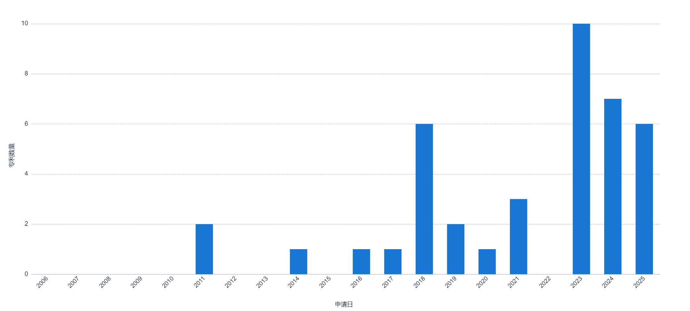
图2.2-1 聊城市相关专利申请趋势
共检索到聊城市石油化工领域相关专利文献40件，总体数量是较少的。从专利年申请量来看，在2010年以前，聊城市在石油化工（石油树脂和烷基磺酸苯脂）领域没有专利申请，近些年，在该领域逐渐开始申请专利，2023年，聊城市在石油化工领域（石油树脂和烷基磺酸苯脂）的年专利申请数量达到了历史最大值10件。
2.专利类型
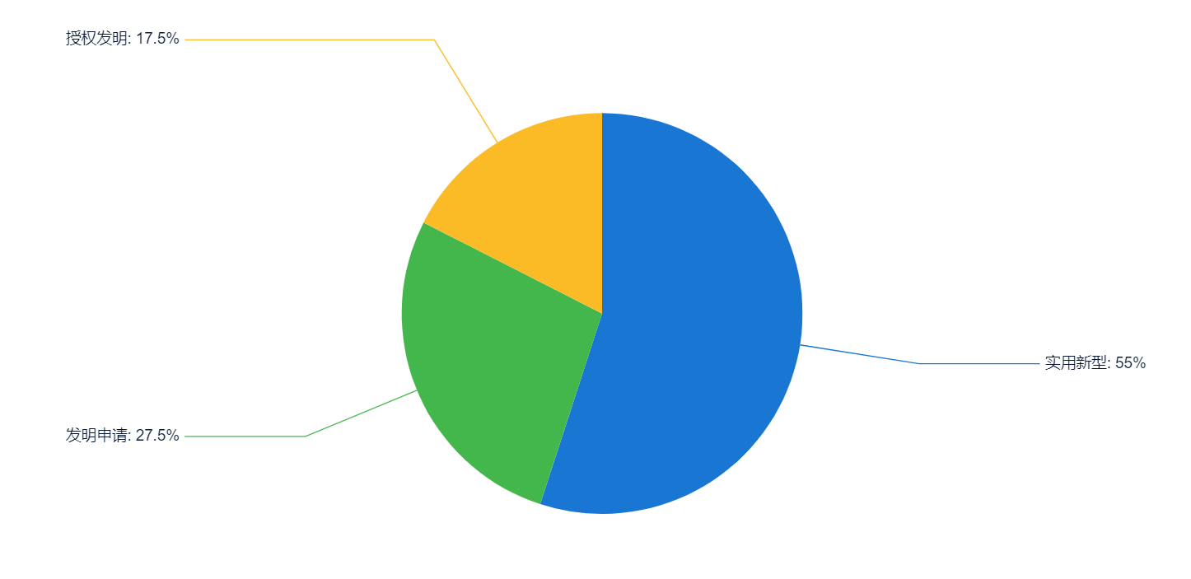
图2.2-2 聊城市石油化工领域相关专利类型占比
由图2.2-2可以看出，目前聊城市在石油化工领域（石油树脂和烷基磺酸苯脂）专利申请类型为发明专利和实用新型专利，其中发明专利占比为45%，实用新型专利占比为55%。通常来说，专利申请人为了获得专利授权证书，会将创新性较低的技术申请实用新型专利，而将创新性较高的专利申请发明专利，所以相对而言，发明专利的创新性或者说技术先进性要明显高于实用新型专利。聊城市当前在石油化工领域的专利技术先进性还有一定的提升空间。
3.专利法律状态
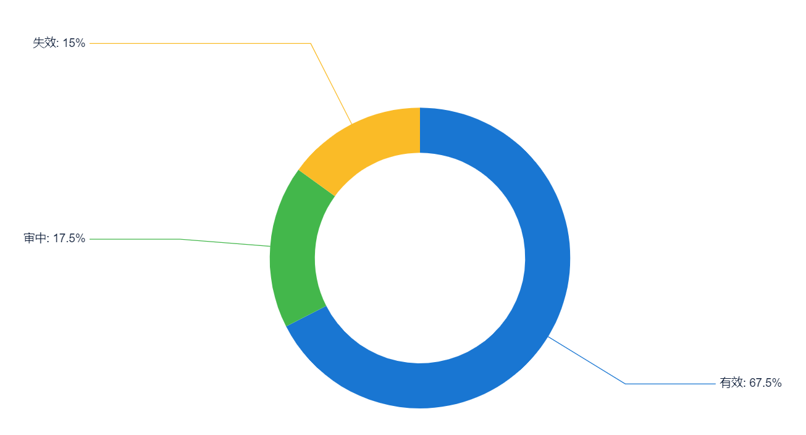
图2.2-3 聊城市石油化工领域相关专利法律状态
通过分析当前专利法律状态的分布情况，可以了解分析目标中专利的权利状态及失效原因，以作为专利价值或管理能力评估、风险分析、技术引进或专利运营等决策行动的参考依据。从图2.2-3可以看出，聊城市目前专利健康状态较好，67.5%的专利处于有效状态，仅有15%的专利失效，审中专利占比17.5%。

2.3 产业重点布局区域知识产权竞争态势

2.3.1 日本
1.专利申请趋势
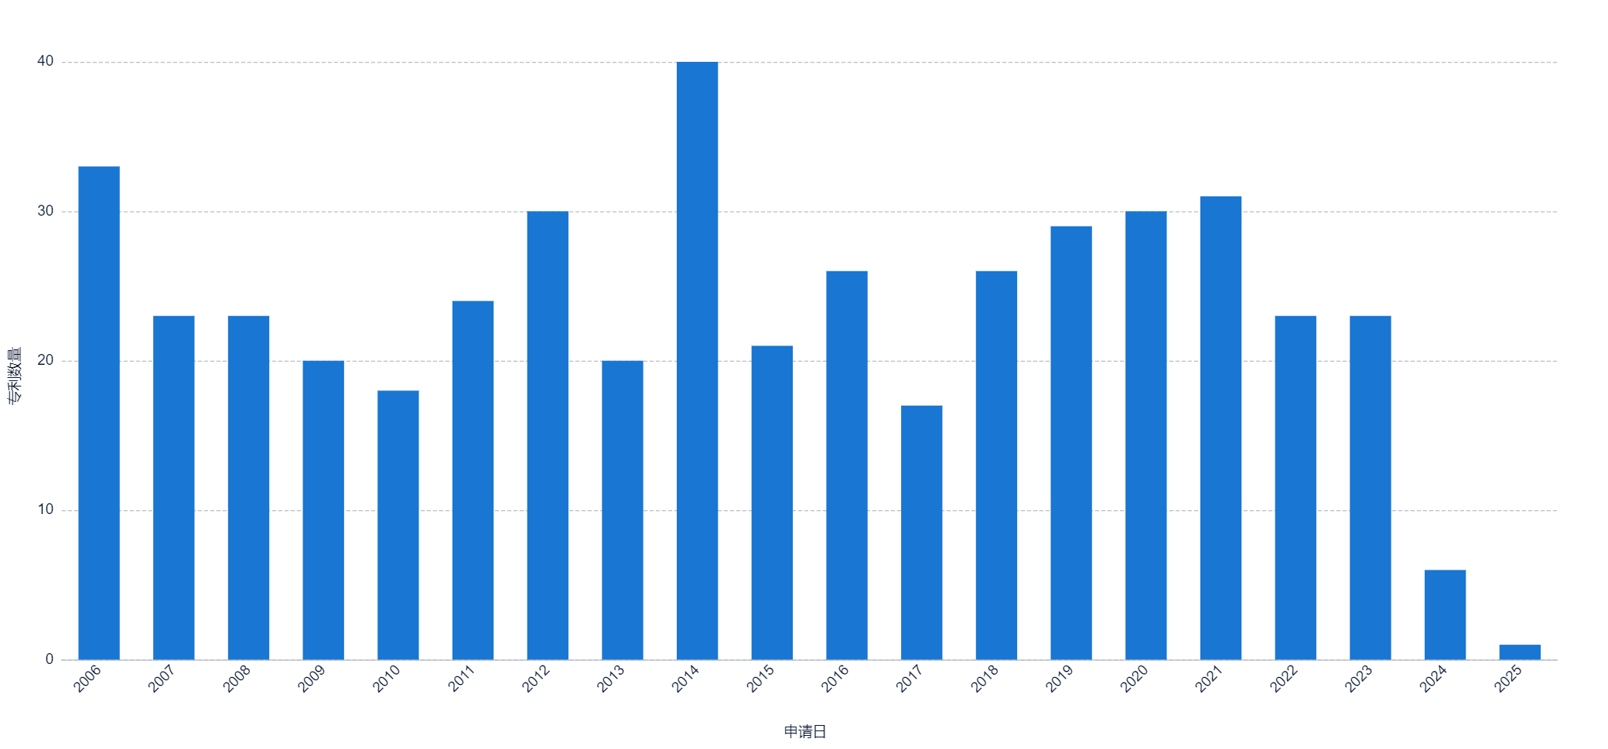
图2.3-1日本石油化工领域相关专利申请趋势
共检索到日本石油化工领域（石油树脂和烷基磺酸苯脂）相关专利文献1491件。日本石油化工产业发展较早，在20世纪就在该领域申请了较多的专利。近二十年来，日本石油化工领域年专利申请数量基本维持25件左右，近三年,受审查周期的影响，部分专利未公开，日本在石油化工领域的年专利申请数量出现了一定的下降。
2.专利类型
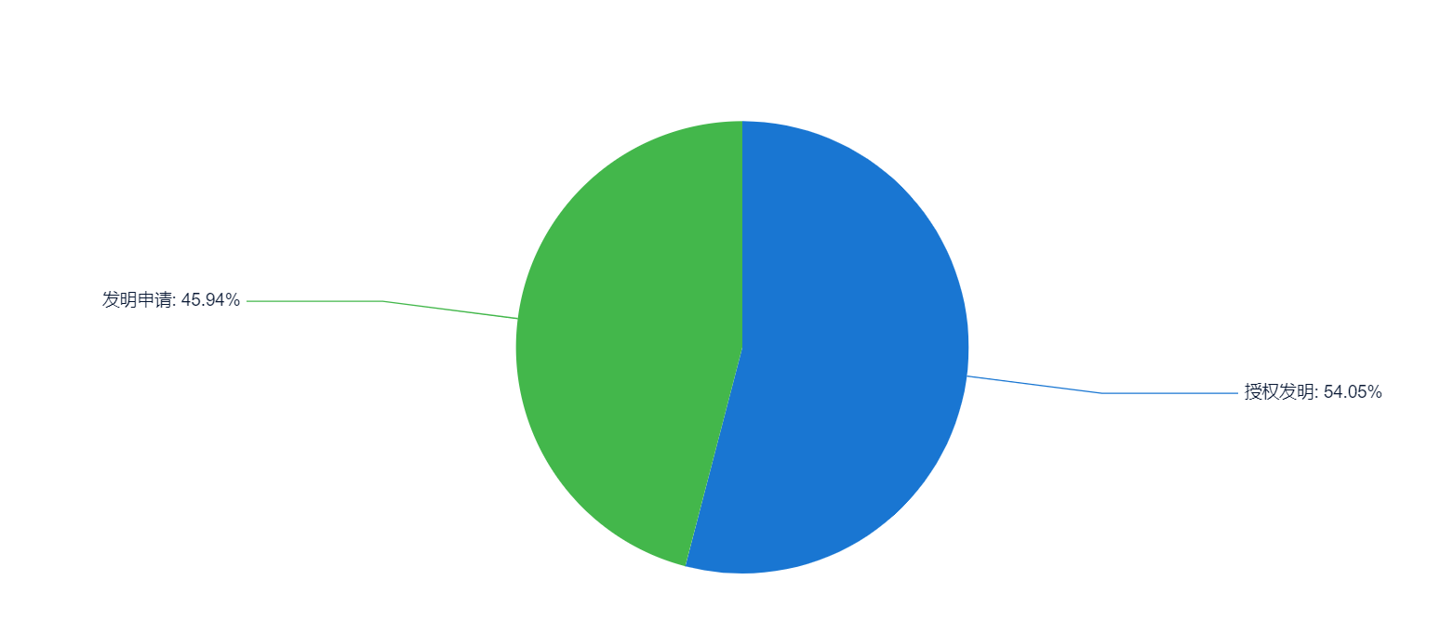
图2.3-2日本石油化工领域相关专利申请类型
由图2.3-2可以看出，目前日本在石油化工领域的专利申请均为发明专利。其中授权发明专利占比为54.05%，发明申请占比为45.94%。可见，日本在石油化工领域的专利申请技术创新性非常高。
3.专利法律状态
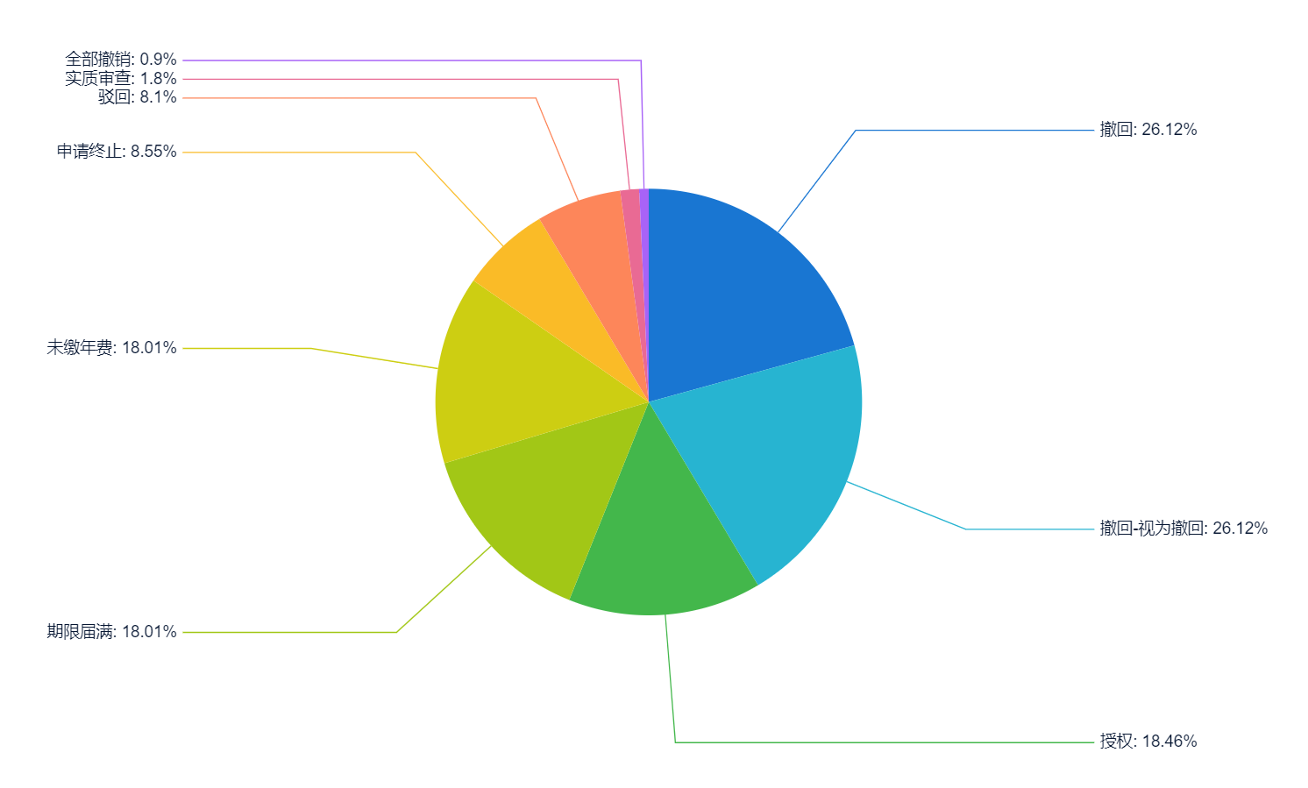
图2.3-3日本石油化工领域相关专利法律状态
从图2.3-3可以看出，日本石油化工领域的专利申请中，有26.12%的专利撤回，有18.01%的专利未缴年费，有18.01%的专利期限届满，授权专利仅占18.46%，审查中专利1.8%。可见日本近些年在石油化工领域的专利大多已经失效，且在石油化工领域技术创新活跃度较低。

2.3.2 美国
1.专利申请趋势
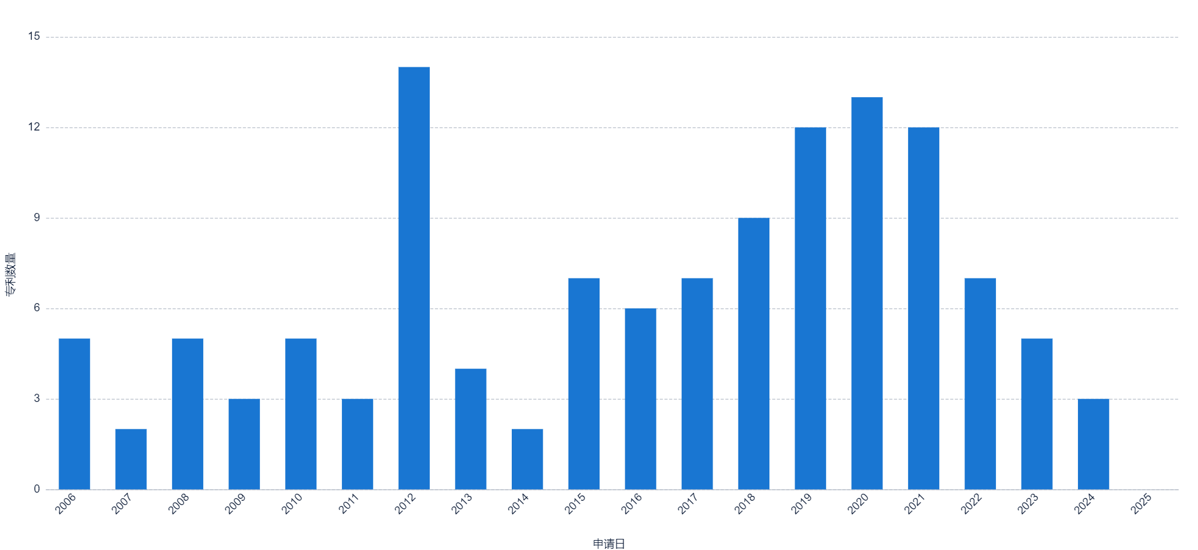
图2.3-4 美国石油化工领域相关专利申请趋势
共检索到美国石油化工领域（石油树脂和烷基磺酸苯脂）相关专利文献361件，2015年之前，美国在石油树脂和烷基磺酸苯脂领域的年专利申请数量是相对较少的，维持在4件左右，2015年开始，美国在石油树脂和烷基磺酸苯脂领域的年专利申请数量逐渐增加，2020年达到最大值13件。近三年,受审查周期的影响，部分专利未公开，美国在石油化工领域的年专利申请数量出现了一定的下降。
2.专利类型
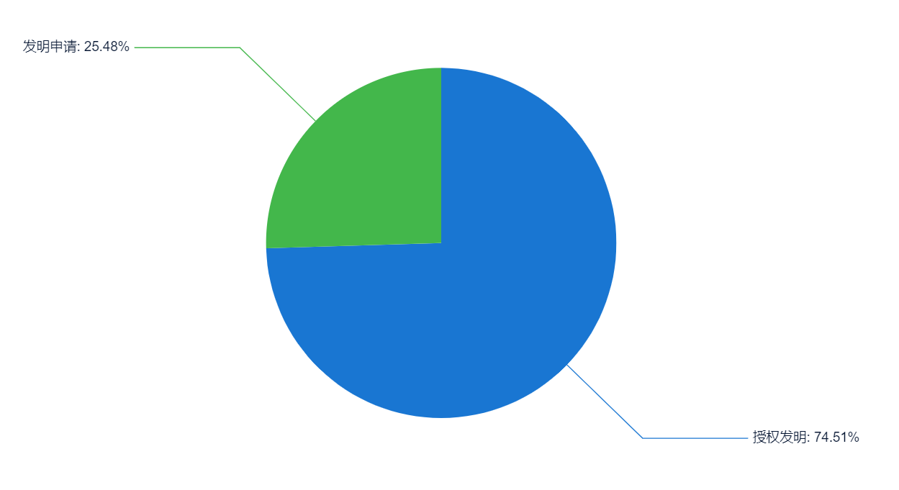
图2.3-5 美国石油化工领域相关专利申请类型
由图2.3-5可以看出，目前，美国在石油化工领域的专利申请均为发明专利，其中授权发明专利占比为74.51%，发明申请占比为25.48%。可见，美国在石油化工领域专利申请的技术先进性是比较高的。
3.专利法律状态
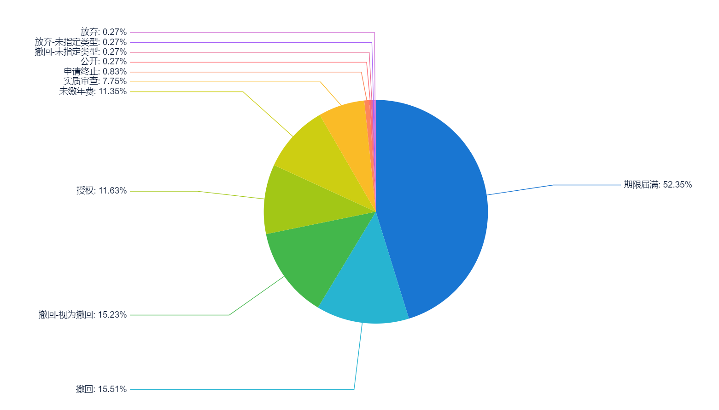
图2.3-6 美国石油化工领域相关专利法律状态
从图2.3-6可以看出，美国石油化工领域的专利申请中，有52.35%的专利期限届满，有15.51%的专利撤回，有11.63%的专利授权，有11.35%的专利申请未缴年费。可见，美国在石油化工领域的专利大多都已经失效，失效的原因主要是期限届满、撤回、未缴年费等。

2.3.3 韩国
1.专利申请趋势
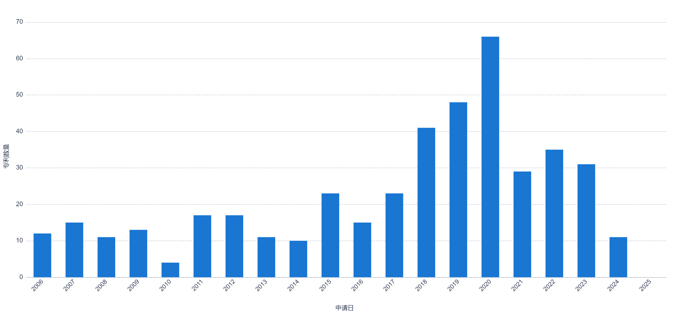
图2.3-7 韩国石油化工领域相关专利申请趋势
共检索到韩国石油化工领域相关专利文献543篇，韩国在石油化工领域的专利申请开始较早，在21世纪初就在该领域申请了较多的专利。近些年，韩国在石油化工领域的年专利申请数量呈现出先增加后减少的趋势，年专利申请数量维持在40件左右。
2.专利类型
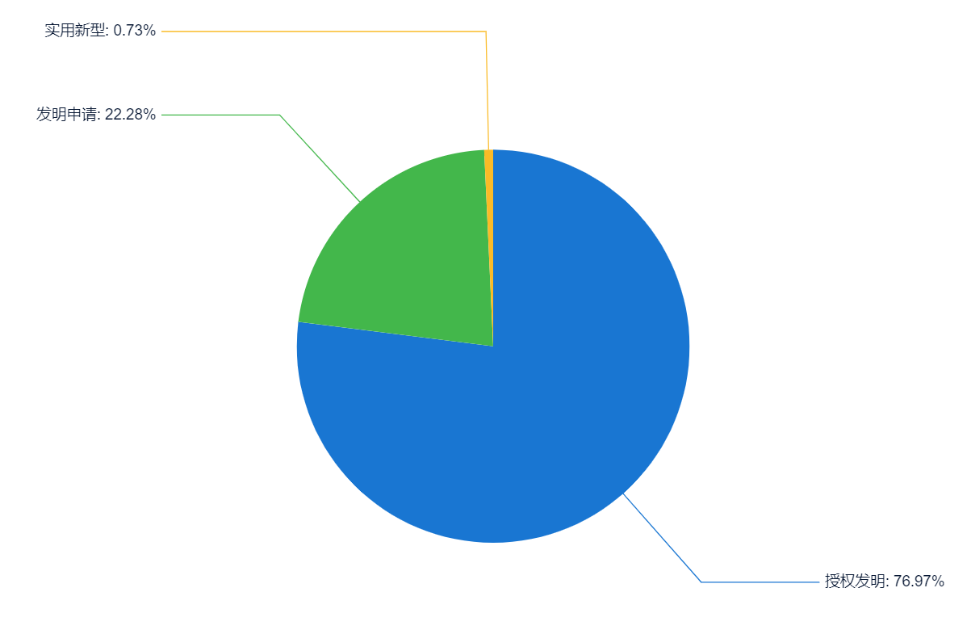
图2.3-8 韩国石油化工领域相关专利申请类型
由图2.3-8可以看出，目前韩国在石油化工领域的专利申请类型主要以发明专利为主，其中授权发明专利占比为76.97%，发明申请占比为22.28%。
3.专利法律状态
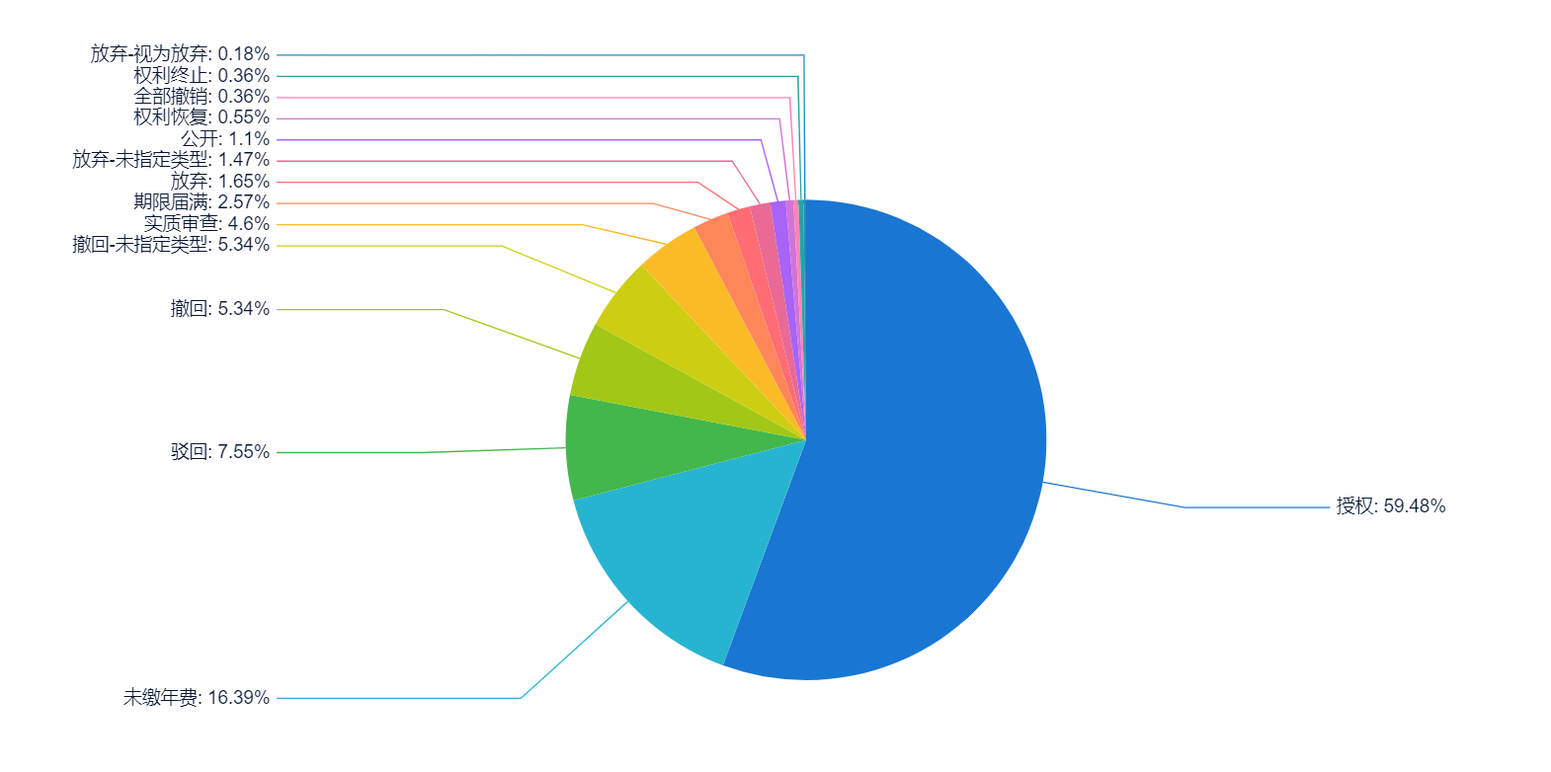
图2.3-9 韩国石油化工领域相关专利法律状态
从图2.3-9可以看出，韩国石油化工领域的专利申请中，有59.48%的专利授权，有16.39%的专利未缴年费，有7.55%的专利驳回，5.34%的专利撤回。可见，韩国在石油化工领域的专利大多处于有效状态。

2.3.4 德国
1.专利申请趋势
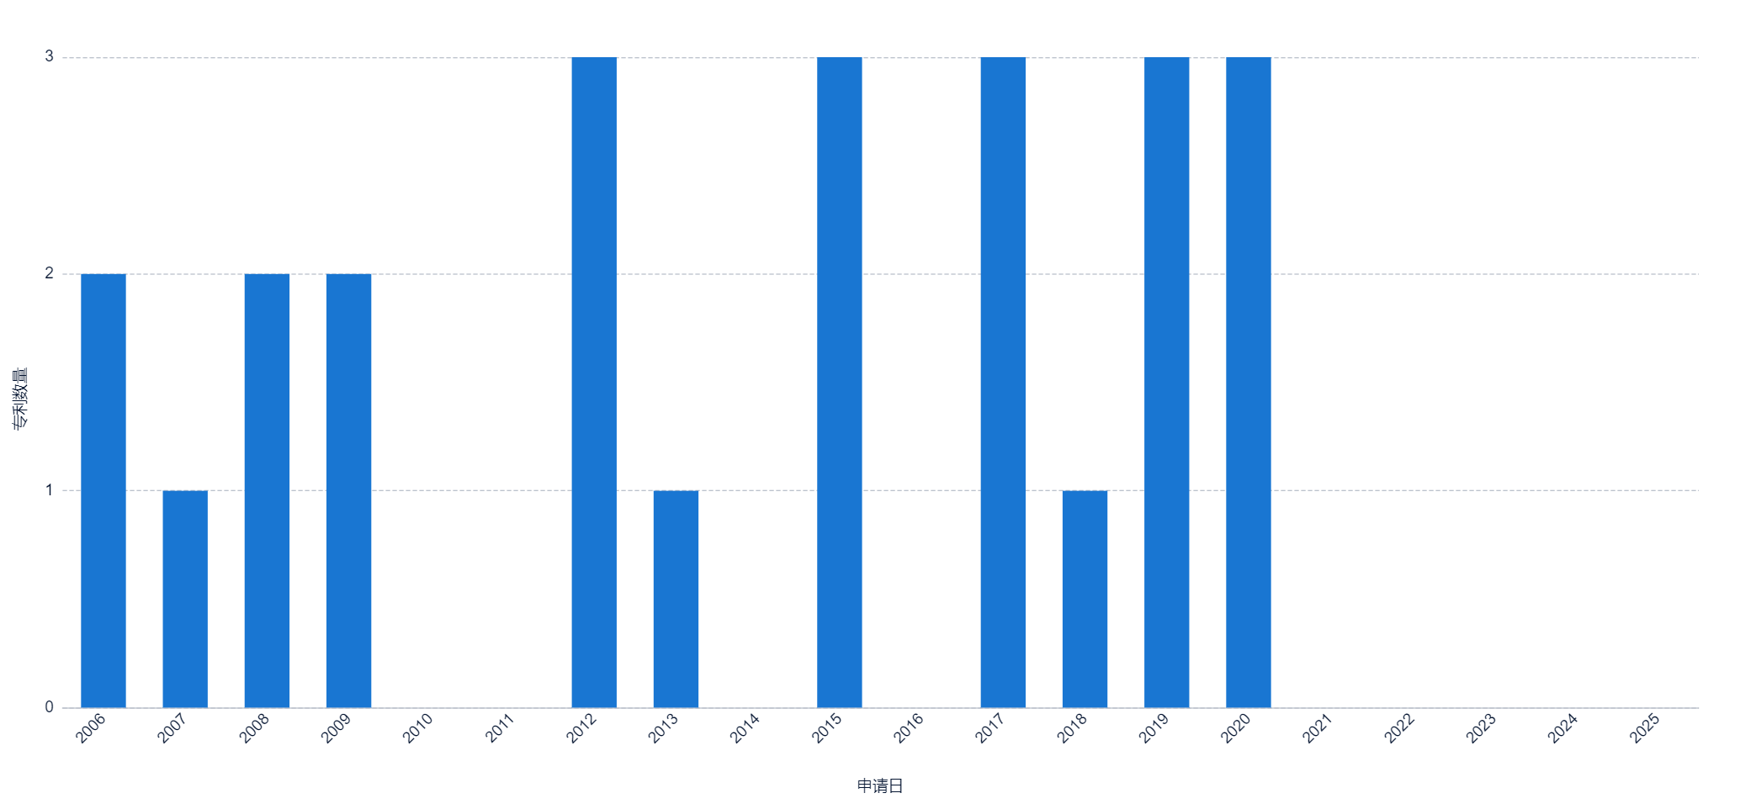
图2.3-10 德国石油化工领域相关专利申请趋势
共检索到德国石油化工领域相关专利文献136篇，由图2.3-10可以看出，德国石油化工产业发展较早，近些年，德国在石油化工领域的年专利申请数量较少，年专利申请数量不足5件。
2.专利类型
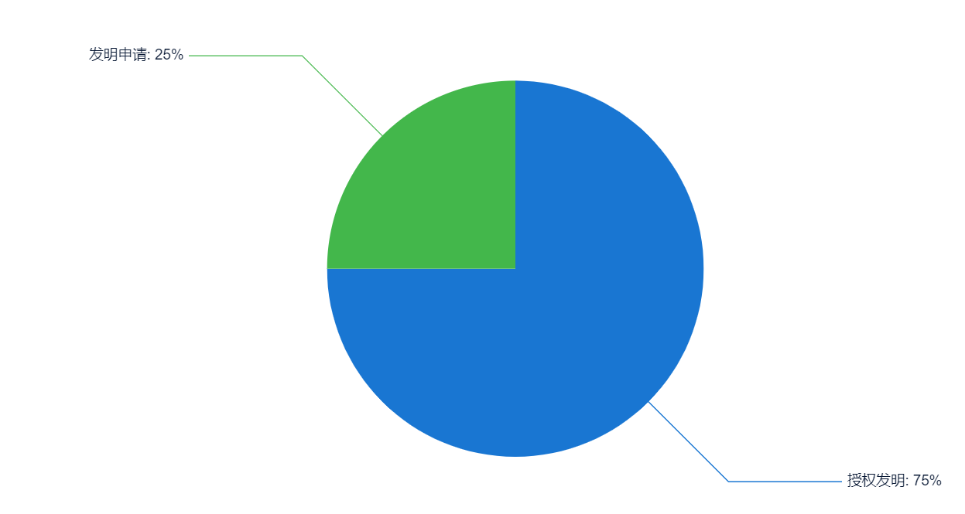
图2.3-11 德国石油化工领域相关专利申请类型
由图2.3-11可以看出，目前德国在石油化工领域的专利申请均为发明专利，其中授权发明专利占比为75%，发明申请占比为25%。可以看出，德国在石油化工领域专利的技术先进性是相对较高的。
3.专利法律状态
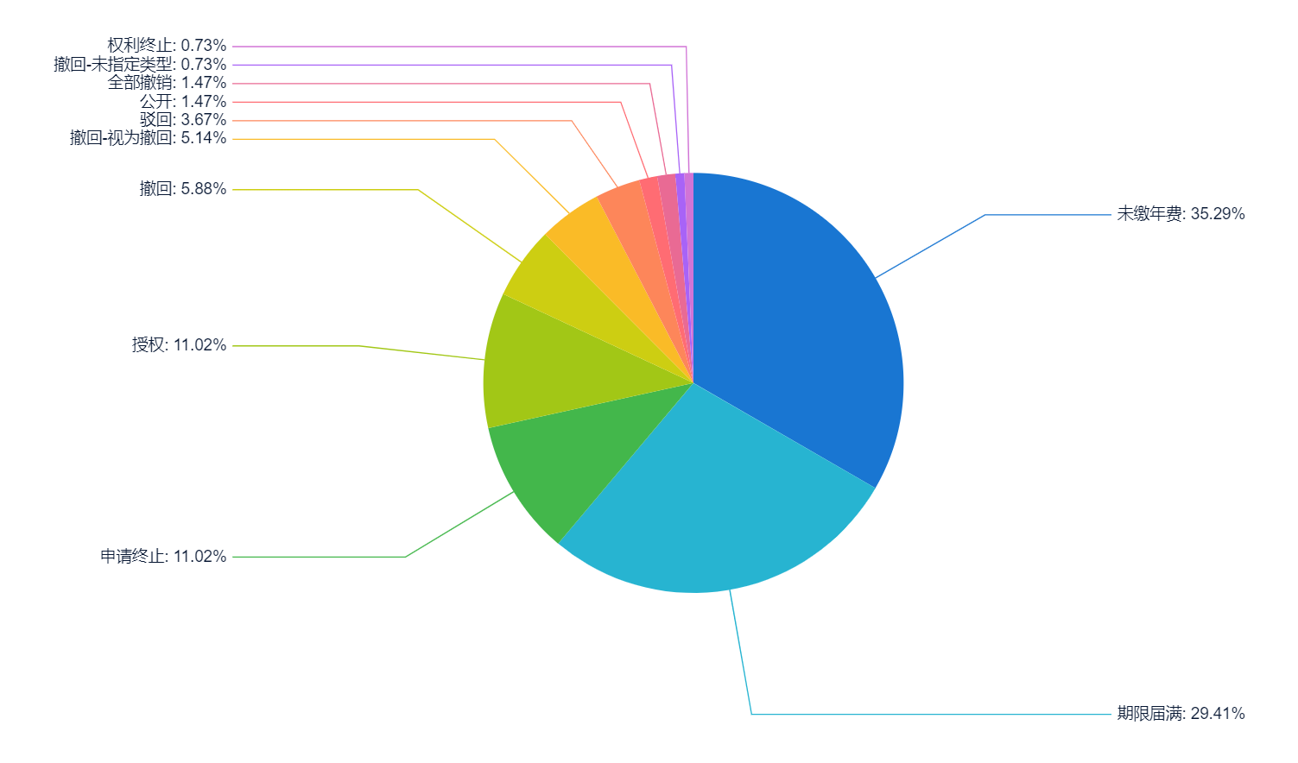
图2.3-12 德国石油化工领域相关专利法律状态
从图2.3-12可以看出，德国石油化工领域的专利申请中，有35.29%的专利未缴年费，有29.41%的专利期限届满，有11.02%的专利申请终止，仅有11.02%的专利处于授权状态。可以看出得到德国在石油化工领域的大部分专利都已失效。

2.4 重点企业知识产权竞争态势
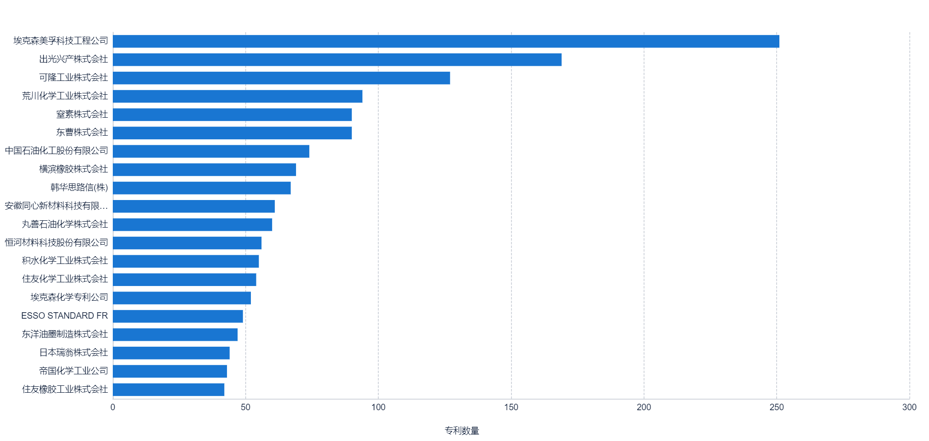
图2.4-1 全球石油化工领域主要专利申请人
排在前十位的专利申请人依次为埃克森美孚科技工程公司、出光兴产株式会社、可隆工业株式会社、荒川化学工业株式会社、窒素株式会社、东曹株式会社、中国石油化工股份有限公司、横滨橡胶株式会社、韩华思路信(株)、安徽同心新材料科技有限公司。可以看到，石油化工领域专利申请数量排名前十的专利申请人主要为国外企业。
下面对部分石油化工企业做简单介绍。
一、埃克森美孚科技工程公司
埃克森美孚科技工程公司是埃克森美孚旗下专注于技术研发与工程应用的重要机构。公司历史较为悠久，可追溯到 1964 年。其致力于通过技术和创新满足全球不断增长的能源需求，在石油天然气领域以及化工领域开展了广泛的研究活动。公司拥有先进的实验设备和完备的测试数据，汇聚了众多经验丰富的专家，连接着强大的全球技术网络，在燃油和润滑油产品研发方面成果显著，不断推出创新的润滑解决方案，在合成润滑油技术领域处于领先地位。
此外，公司还积极参与能源转型相关技术研发，涉及碳捕集与封存、氢能、液化天然气和低排放燃料等项目，旨在实现 2050 年运营资产净零排放的目标。其在全球范围内为埃克森美孚的业务提供技术支持与工程保障，助力公司保持在全球石油化工行业的领先地位。
埃克森美孚目前在石油化工领域专利申请251件，主要布局国家为英国、美国、加拿大、法国等。埃克森美孚在石油化工领域所有专利均为发明专利，技术创新能力较强，但是其所有专利均因过期、未缴年费等原因而失效。
二、出光兴产株式会社
出光兴产株式会社是日本最大的石油化工企业之一，也是世界500强企业。公司成立于1940年，但其历史可追溯至1911年，最初以销售润滑油产品起家，后业务范围不断拓展。
公司总部位于东京都千代田区，主要经营石油化学工业、石油及其他矿物资源的勘探及开发、医药品、农药品等业务，是一家从石油开发、运输，到冶炼精制，并销售各种石油制品的综合石油集团。其在日本国内有多家制油所和20余家分支机构，海外也设有20多个事务所，全球员工总人数14000余人。
出光兴产的润滑油业务尤为突出，曾连续43年保持日本销售量第一，在世界润滑油销售量排行榜上也曾位居第九。其热处理油产品知名度高，在日本和中国台湾市场占有率超过50%。此外，公司还从1993年开始进行OLED材料的研究与开发，现已成为世界上主要的OLED材料供应厂家之一。
在中国，出光兴产是较早进入的日企之一，投资涉及能源、化工、润滑油、高机能材料、电子材料等领域。2018年，出光兴产中国总部基地落地成都高新区，致力于建立从研发到生产再到销售的一体化业务体系。
出光兴产目前在石油化工领域专利申请169件，主要布局国家为日本、美国、中国、欧洲等；出光兴产在石油化工领域所有专利均为发明专利，技术创新能力较强。目前，有效专利占比为35.7%，失效专利占比为46.28%，审中专利占比为18.02%，出光兴产在石油化工领域具有较强的市场竞争力。
三、可隆工业株式会社
可隆工业株式会社是韩国极具代表性的综合性企业。公司创立于1957年，前身为韩国尼龙株式会社，最初以纺织业务起家，是韩国最早生产尼龙原纱的企业。
此后，可隆工业不断拓展业务，逐渐涉足化工、高性能材料和环保技术等领域。如今，它已成为全球领先的高性能材料供应商，产品广泛应用于汽车、电子、航空航天等行业。其在高性能材料领域优势显著，生产的芳纶纤维、碳纤维等产品性能优异；纺织业务作为起家业务，也通过技术创新，推出了众多环保纤维材料产品；在化工领域则专注于环保型化工产品研发，如生物降解塑料等。
可隆工业在韩国国内拥有多个生产基地和研究中心，海外业务遍布美国、英国、中国等国家和地区。在中国，其投资设立了可隆（南京）特种纺织品有限公司、可隆化工（苏州）有限公司等多家企业，生产轮胎帘子布、酚醛树脂等产品。公司旗下还有户外品牌KOLON SPORT，凭借“韩式时尚和户外功能”的定位，在全球户外市场占据一席之地。
可隆工业目前在石油化工领域专利申请127件，主要布局国家为韩国、欧洲、日本、美国、中国等；可隆工业在石油化工领域所有专利均为发明专利，技术创新能力较强；目前，有效专利占比为48.21%，失效专利占比为26.38%，审中专利占比为25.41%。可隆工业在石油化工领域具有较强的市场竞争力。
四、中国石油化工股份有限公司
中国石油化工股份有限公司简称“中国石化”，成立于2000年2月25日，是国家独资设立的中国石油化工集团下属公司。中国石化是一家上中下游一体化、石油石化主业突出、拥有比较完备销售网络、境内外上市的股份制企业。其H股于2000年10月在香港、纽约、伦敦三地交易所上市，A股于2001年8月在上海证券交易所上市。
公司业务涵盖石油与天然气勘探开采、石油炼制、石油化工产品生产与销售等，是中国最大的成品油和石化产品供应商、第二大油气生产商，也是世界第一大炼油公司、第二大化工公司。其经营资产和主要市场集中在中国经济发达的东部、南部和中部地区，现有全资子公司、控股和参股子公司、分公司等共100余家。
在《财富》世界500强企业排名中，中国石化长期位居前列，2024年位列全球第5名，中国第2名。
中国石化目前在石油化工领域专利申请74件，主要布局国家为中国；中国石化在石油化工领域所有专利均为发明专利，技术创新能力较强；目前，中国石化在石油化工领域有效专利占比为44.59%，失效专利占比为42.91%，审中专利占比为12.5%。中国石化是中国石油化工领域技术创新实力最强的企业。
五、安徽同心新材料科技有限公司
安徽同心新材料科技有限公司成立于2013年5月3日，位于马鞍山市和县乌江镇安徽省精细化工产业基地。公司注册资本2亿元，是北方矿业（股票代码：00433）子公司。
公司专注于碳氢石油树脂制造与销售，主打产品为C5和C9加氢，同时经营高性能膜材料研发，以及壬烷及异构体、戊烷、双环戊二烯等多种化工产品的生产、研发与销售。公司计划总投资10.3亿元，占地面积200亩，建设有石油树脂、碳九精分等多条生产线。
公司依托自身技术和管理经验，与安徽工业大学等高校合作成立高性能石油树脂重点实验室。2025年4月，公司获得“一种低软化点、高分子量C9冷聚树脂产品及其制备方法”专利，拥有78条专利和3条商标信息，创新能力较强。其产品畅销国内外，在行业内具有一定的竞争力。
同心新材料目前在石油化工领域专利申请61件，主要布局国家为中国；同心新材料在石油化工领域的专利，发明专利占比为27.86%，实用新型专利占比72.14%；目前，有效专利占比为85.24%，失效专利占比为13.11%。同心新材料在石油化工领域的专利大多都处于有效状态，技术实力较强。

2.5 风险区域识别
1.产业专利侵权纠纷区域分布
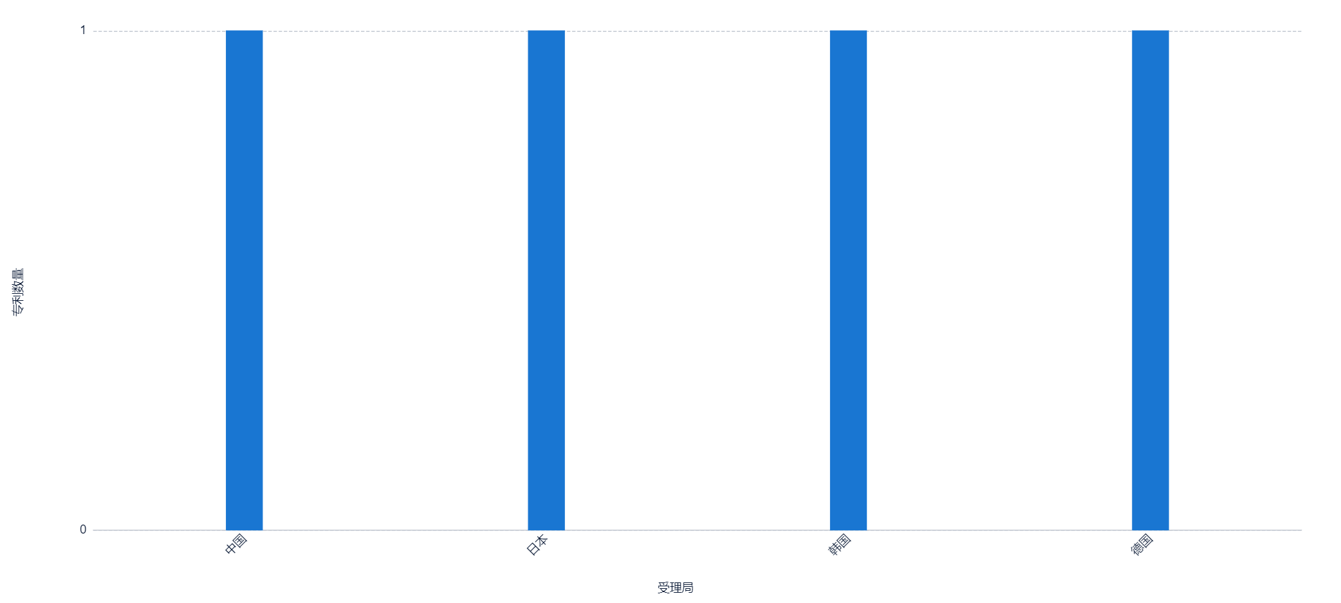
图2.5-1 全球石油化工产业专利侵权纠纷区域分布
近年来，全球石油化工产业专利侵权纠纷区域主要集中在中国、日本、韩国、德国等国家或地区，其他国家侵权事件相对较少。
中国石油化工是中国国民经济的基础性、支柱性产业，行业资本技术双密集、科技创新迭代快，随着技术创新加速，创新成果不断涌现，企业知识产权意识增强，知识产权纠纷数量也日渐增长。同时，中国是全球最大的三聚氰胺等化工产品生产国，产业规模大、企业多，市场竞争激烈，容易引发知识产权方面的矛盾。另外，随着中国企业“走出去”步伐加快，出海企业遭遇海外知识产权纠纷和诉讼也明显增多。
日本是石油化工强国，在该领域拥有大量先进技术和众多知识产权，其国内企业的专利持有量位居世界前列。过去，日本企业因文化传统等因素不太倾向于诉讼，但近年来，受经济形势影响，企业意识到维护知识产权可获取丰厚利润，同时政府也鼓励企业积极维权，通过改革专利办公室、设立专门法庭等举措，缩短了专利侵权审判时间，提高了赔偿金额，促使企业更积极地通过诉讼保护知识产权。
韩国石油化工产业发展迅速，在合成橡胶、化纤等领域具有较强竞争力。韩国企业注重技术研发和创新，拥有不少自主知识产权，为保护自身创新成果和市场利益，会积极通过法律手段解决知识产权纠纷。此外，韩国企业在国际市场上与其他国家企业竞争激烈，知识产权诉讼也成为其应对竞争、抢占市场份额的一种手段，所以韩国知识产权诉讼较多。
德国是接收欧洲专利侵权诉讼案件较多的国家，原因在于其专利诉讼程序采用确权与侵权分离原则，诉讼费用较低，法官口碑较好，审理时间相对较短，且可发布临时禁令，维权成本低、见效快，这使得专利权人更倾向于在德国提起诉讼。同时，德国知识产权保护制度严格，企业自主创新意识和品牌意识强，对专利侵权和仿冒产品零容忍，也促使企业积极维护自身知识产权，不过德国国内企业之间大多通过调解、仲裁等非诉讼方式解决纠纷。
2.产业专利无效纠纷区域分布
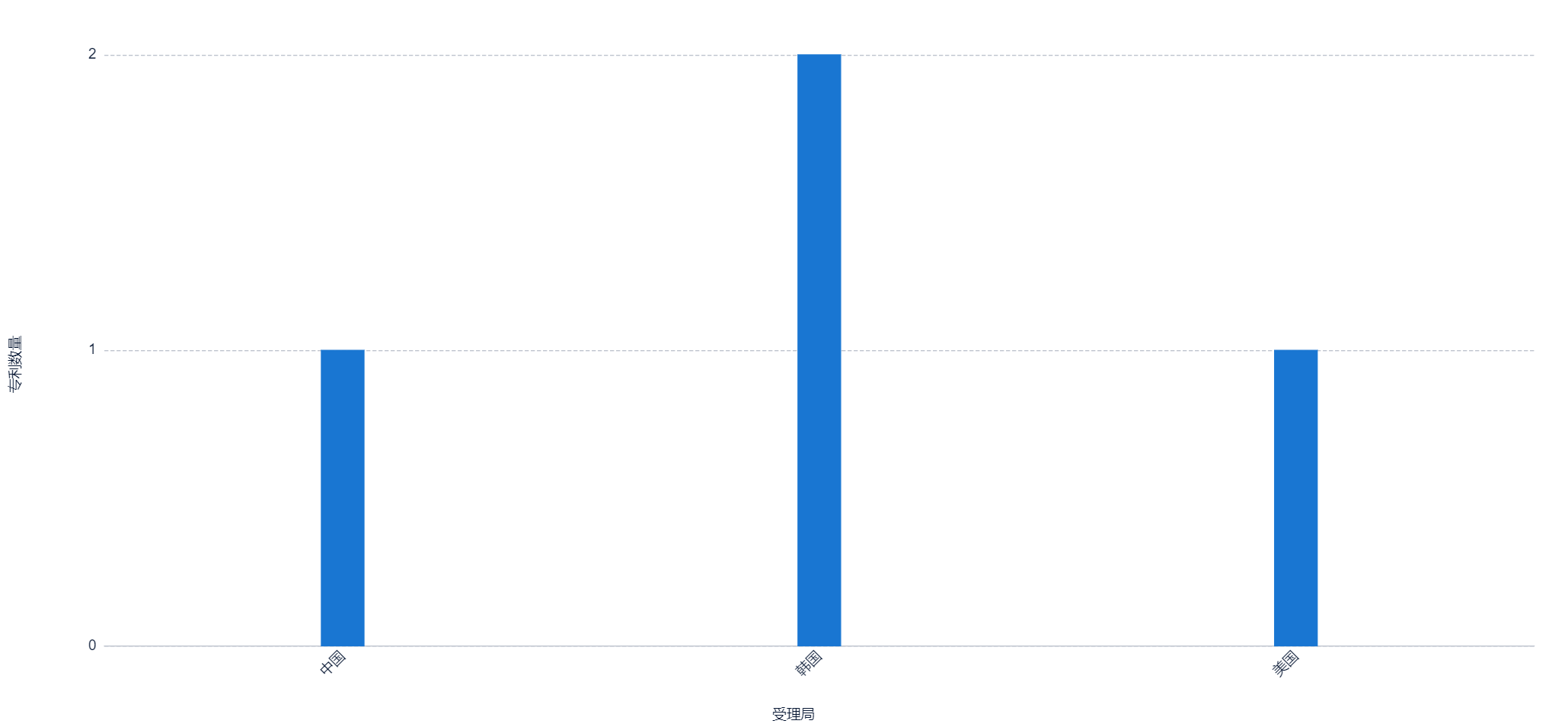
图2.5-2 全球石油化工产业专利无效纠纷区域分布
近年来，全球石油化工产业专利无效纠纷主要发生地集中在中国、韩国以及美国，其他地区相对较少。无效抗辩对于企业来说，是一种攻守兼备的运营手段。专利无效的实施成本相较于侵权诉讼来说相对较低，流程相对简单，因此企业运用较为广泛。聊城市相关企业也需要持续关注，避免专利被无效，顺利完成海外布局。

2.6 风险企业识别
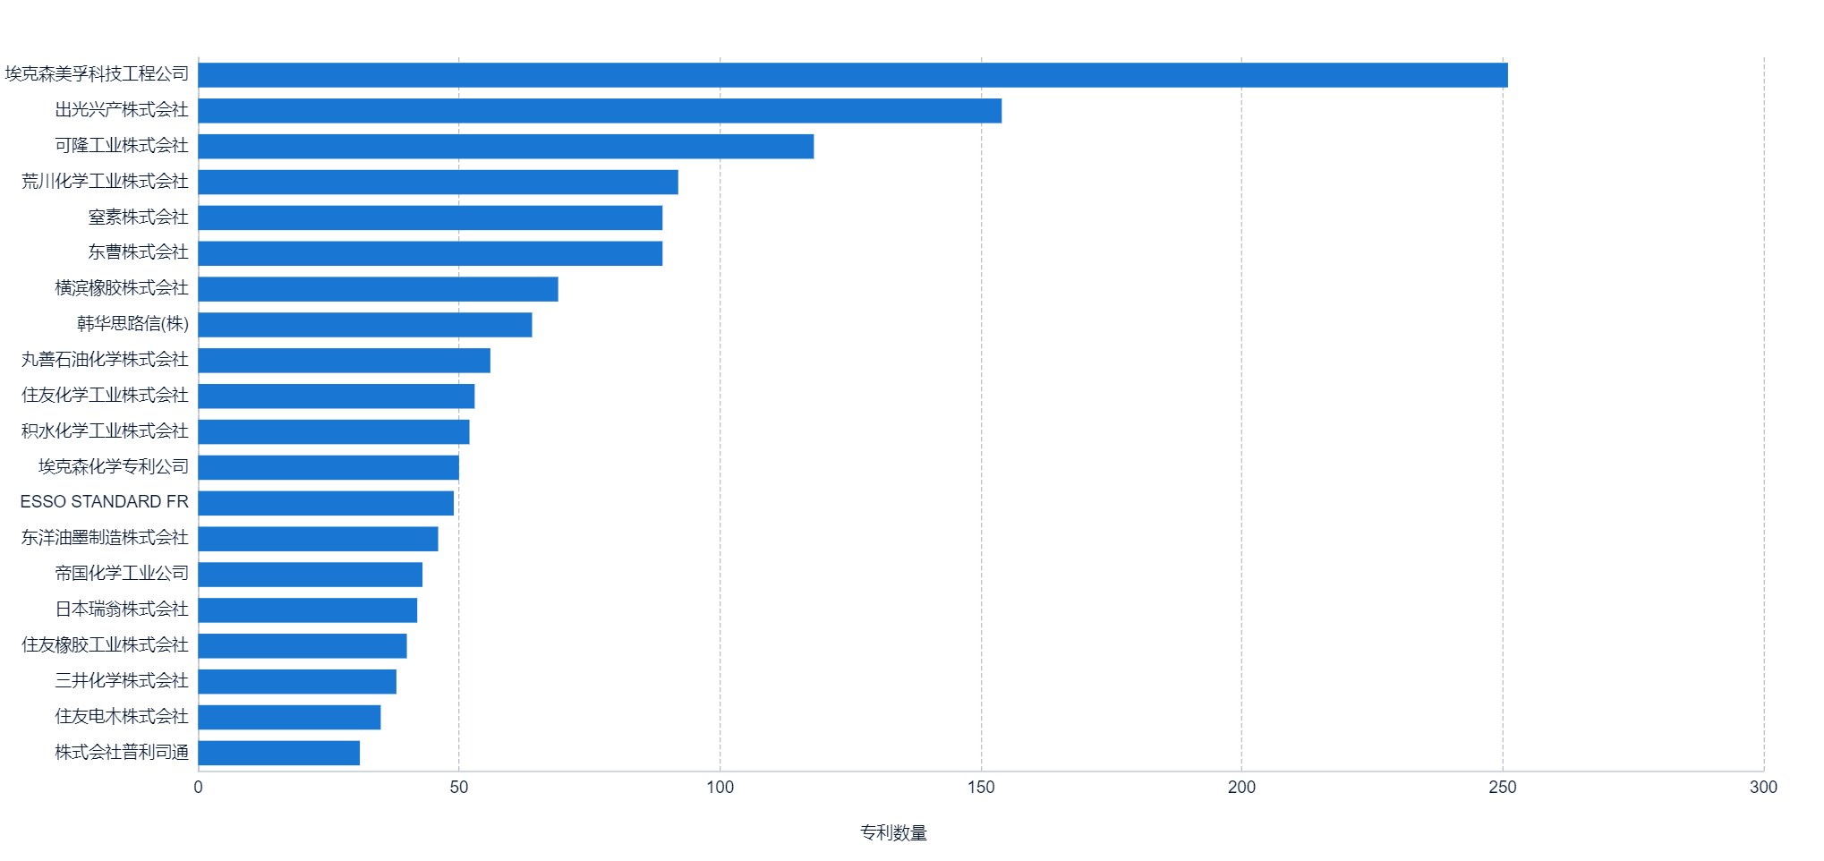
图2.6-1 海外石油化工领域主要专利申请人
通过以上分析可以看出，海外石油化工领域主要的专利申请人包括埃克森美孚科技工程公司、出光兴产株式会社、可隆工业株式会社、荒川化学工业株式会社、窒素株式会社、东曹株式会社、横滨橡胶株式会社、韩华思路信(株)、丸善石油化学株式会社、住友化学工业株式会社。上述申请人在石油化工领域社申请了较多的专利，聊城市石油化工企业在产品出海销售时，需要对上述企业的知识产权情况进行调研分析，避免出现知识产权纠纷。

2.7 风险技术方向识别
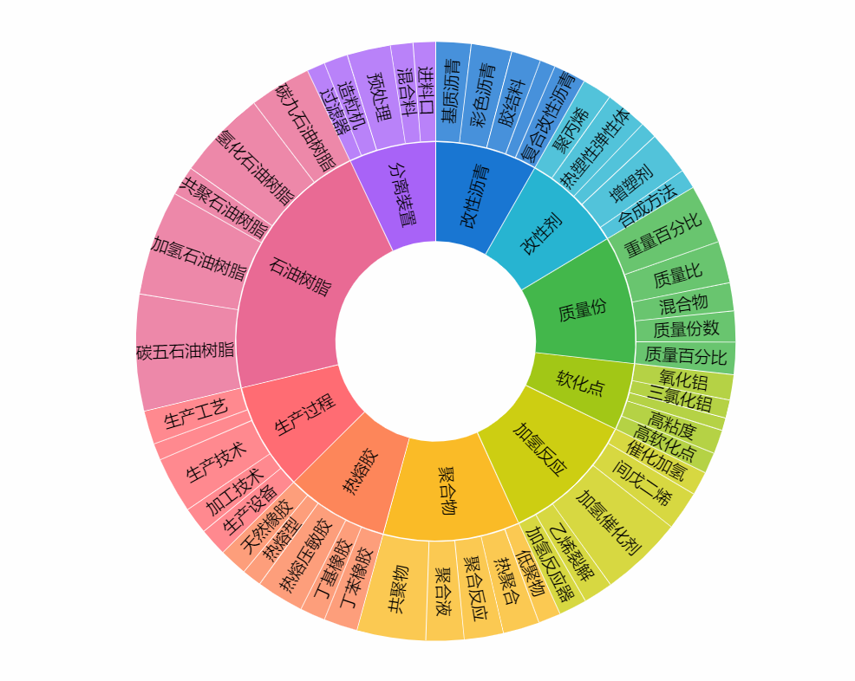
图2.7-1 全球石油化工产业专利侵权纠纷技术分布
图2.7-1展示的是全球石油化工领域发生专利侵权纠纷的技术的主要分布情况。结合图2.7-1展示的内容，以及相关专利的具体内容，综合分析得到以下内容：石油树脂领域易发生知识产权纠纷的技术主要集中在制备工艺、催化剂技术、改性技术及生产设备等方面，具体如下：
制备工艺技术：石油树脂的聚合工艺是关键技术点，如阳离子催化低温聚合法（冷聚法）和加热引发自由基聚合法（热聚法）。冷聚法工艺成熟但存在环保问题，热聚法虽环保但存在产品色号高、副反应多等缺陷，针对这些问题的改进工艺，易引发知识产权纠纷。
催化剂技术：催化剂在石油树脂生产中起着重要作用，可影响反应速率、产品质量等。石油树脂氢化用催化剂，以及生产POE树脂所需的催化剂等，相关催化剂的制备技术、配方是企业重点保护的知识产权，是纠纷易发点。
改性技术：为改善石油树脂的性能，使其具有更好的粘附性、耐热性等，会采用各种改性技术，如苯乙烯副产物改性、硅烷改性、烷基酚醛改性等，这些改性技术及其相关工艺容易产生知识产权纠纷。
加氢技术：加氢技术可提高石油树脂的质量和性能，使其应用范围更广，部分先进的加氢技术，因打破国外技术垄断，具有显著经济与社会效益，此类技术是知识产权保护重点，易引发纠纷。
生产设备技术：石油树脂生产过程中的相关设备技术也可能引发知识产权纠纷。

第三章 产业知识产权司法实践

3.1 商标
商标侵权（Trademark Infringement）即商标侵权行为，是指行为人未经商标权人许可，在相同或类似商品上使用与其注册商标相同或近似的商标，或者其他干涉、妨碍商标权人使用其注册商标，损害商标权人合法权益的其他行为。
随着经济的进一步发展，市场竞争进一步加剧，加之地方保护、对侵权获利的疯狂追逐等因素，商标侵权行为不时发生。但商标权被人为划定成“禁”（禁用权）与“行”（专用权）的不一致。在“行”的方面，权利的效力仅及于核准注册的商标和核定使用的商品或服务（商标法第五十一条），但在“禁”的方面，商标权人有权禁止他人未经许可在类似的商品或服务上使用近似的商标（商标法第五十二条第一项）。这样就造成了商标权侵权行为认定的任务十分复杂和艰巨。
商标侵权行为的种类
根据《中华人民共和国商标法》第五十七条，规定了七种侵犯注册商标专用权的行为：
1．未经商标注册人的许可，在同一种商品上使用与其注册商标相同的商标的；
2．未经商标注册人的许可，在同一种商品上使用与其注册商标近似的商标，或者在类似商品上使用与其注册商标相同或近似的商标，容易导致混淆的；
3．销售侵犯注册商标专用权的商品的；
4．伪造、擅自制造他人注册商标标识或者销售伪造、擅自制造的注册商标标识的；
5．未经商标注册人同意，更换其注册商标并将该更换商标的商品又投入市场的；
6．故意为侵犯他人商标专用权行为提供便利条件，帮助他人实施侵犯商标专用权行为的；
7．给他人的注册商标专用权造成其他损害的；
对侵犯注册商标权行为认定的过程
对侵犯注册商标权行为认定的过程，有以下三个基本步骤：
1．确定注册商标专用权的权利范围。注册商标专用权的权利范围是认定商标侵权的基本依据。判断商标侵权行为能否认定或称是否构成所考虑的一切因素都是围绕注册商标专用权的权利范围来进行的。根据中国商标法第五十一条的规定：“注册商标的专用权，以核准注册的商标和核定使用的商品为限。”显然，从这条规定看，注册商标专用权的权利范围只限于核准注册的商标和该注册商标所核定使用的商品。该范围由两个方面因素来确定，一是核准注册的商标；二是该注册商标所核定使用的商品。二者的结合，构成注册商标专用权的权利范围，也就为认定商标权侵权行为确定了与被控侵权对象进行比较的标准，以便得出是否构成侵权的结论。
2．确定被控侵权的具体对象。被控侵权对象的确定由两个方面的因素所决定，一是被控侵权的商标，二是被控侵权的商标所使用的商品。确定被控侵权具体对象的意义，在于确定和固化被控侵权行为的载体，为下一步与商标权的保护范围的比对打下坚实基础。它与确定注册商标专用权的权利范围同样重要，它是认定商标侵权行为的另一比较对象。
3．将被控侵权对象与注册商标和该注册商标所核定使用的商品进行比较，认定被控侵权的商标与注册商标是否相同或者近似，以及被控侵权商标所使用的商品与该注册商标所核定使用的商品是否属于同一种类或者相类似。通过认定侵权行为的三个基本步骤，特别是经过将被控侵权对象与注册商标和该注册商标所核定使用的商品进行比较后，就能认定是否构成商标侵权。
案例：知名管道品牌“亚通”商标侵权纠纷案
案情简介：原告福建亚通新材料科技股份有限公司（以下简称福建亚通公司）是一家生产、销售非金属管道、非塑料的水管阀等建筑材料的企业，原告依法享有的“亚通”及“亚通ATON”等系列注册商标，具有较高的知名度。被告浙江亚通管业有限公司（以下简称浙江亚通公司）作为原告的同业竞争者，分别在第17类和第19类商品上注册了与原告注册商标相近似的“恒亚通HENGATONG”和“恒亚通HOYAT”商标，原告随即提出异议，经过商评委复审以及行政诉讼，最终确定被告已获得注册的“恒亚通HENGATONG”和“恒亚通HOYAT”商标不予核准注册。后原告发现被告浙江亚通公司仍旧在其生产、销售的非金属管道等产品上印制有“恒亚通HOYAT”商标，遂通过公证购买了被告浙江亚通公司销售给被告张大琪的涉案被诉侵权产品，并诉至法院，要求两被告停止侵权行为并承担赔偿损失等法律责任。
法院认为：原告系涉案“亚通”及“亚通ATON”系列注册商标专用权人，其合法权益应受我国商标法的保护。被告浙江亚通公司在其注册的与原告近似的商标不予核准注册后，依旧在类似商品上使用与原告注册商标相近似的“恒亚通HOYAT”商标，其行为属于未经权利人许可，擅自生产、销售容易引起相关消费者混淆的商品，侵害了原告对涉案商标享有的专用权,应依法承担停止侵权、赔偿损失的民事法律责任。被告张大琪不知其所销售的系侵害商标权的产品，且已向法院提供被控侵权产品的合法来源和提供者，其依法不承担赔偿损失的民事法律责任，但应立即停止销售侵权产品。据此，判决两被告停止侵权行为；被告浙江亚通公司赔偿原告经济损失和合理费用共计70万元；驳回原告的其他诉讼请求。宣判后，双方均未在法定期限内提起上诉，判决发生法律效力。
案件点评：商标作为一种重要的商业标记，日益成为市场主体参与市场竞争的重要工具，而知名商标因其重要性和价值性，更容易成为侵权人仿冒的对象，在相同或类似商品上使用近似商标成为商标侵权的重要形式，如何准确进行商标近似判断成为司法实践的一个重要问题。根据相关司法解释的规定，认定商标是否近似应以相关公众的一般注意力为标准，既要对商标的整体进行比对，又要对商标的主要部分进行比对，同时需要考虑请求保护注册商标的显著性和知名度。就本案而言，原告作为一家老牌的管道生产企业，其享有的“亚通”系列商标获得过著名商标、名牌产品等称号，并曾被认定为驰名商标，在市场上具有较高的知名度，其“亚通”系列管道产品亦占有较高的市场份额。被告作为同行业竞争者理应对原告的商标知名度和市场占有率有较为深刻的认识，被告使用“恒亚通HOYAT”商标，“恒”字用来修饰“亚通”，其显著性较弱，在一般公众看来，容易产生“恒亚通HOYAT”与“亚通”的关联性联想，误认为被告浙江亚通公司生产、销售的产品来源于原告。况且，被告浙江亚通公司注册的“恒亚通HOYAT”商标经过商评委复审和行政诉讼后不予核准注册，这进一步加强了该商标与原告商标构成近似的判断。故被告浙江亚通公司生产、销售涉案产品的行为构成了对原告商标权的侵害，应承担停止侵权和赔偿损失的责任。本案对仿冒他人知名商标的行为具有警示和教育作用。

3.2 不正当竞争
我国在竞争法立法过程中，就条件比较成熟的反不正当竞争先行立法，但在制定《反不正当竞争法》时，考虑到有些垄断行为已相当普遍，危害了公平竞争秩序，该法也对相关垄断行为作了规定。2017年《反不正当竞争法》修订，才将原先规定的5种垄断行为予以废止。根据不正当竞争行为的方式和手段，《反不正当竞争法》第二章将其归纳为7种类型。
（一）混淆行为
混淆行为是假借和冒充其他经营者或其商品的名称、商标、质量和产地标志等，以使人混淆、产生误解的行为。它包括以下行为：第一，擅自使用与他人有一定影响的商品名称、包装、装潢等相同或者近似的标识；第二，擅自使用他人有一定影响的企业名称（包括简称、字号等）、社会组织名称（包括简称等）、姓名（包括笔名、艺名、译名等）；第三，擅自使用他人有一定影响的域名主体部分、网站名称、网页等；第四，其他足以引人误认为是他人商品或者与他人存在特定联系的混淆行为。
（二）商业贿赂行为
商业贿赂行为是指经营者采用财物或者其他手段进行贿赂以谋取交易机会或者竞争优势。贿赂的对象可以是交易相对方的工作人员，也可以是受交易相对方委托办理相关事务的单位或者个人；贿赂的方法通常是直接或间接给予利益，也可能是利用职权或者影响力影响交易的单位或者个人。《反不正当竞争法》规定，经营者在交易活动中，可以以明示方式给对方折扣，也可以给中间人佣金，但必须如实入账；接受折扣、佣金的经营者也必须如实入账。凡在账外暗中给予对方单位或者个人回扣的，以行贿论处；对方单位或者个人在账外暗中收受回扣的，以受贿论处。
经营者的工作人员进行贿赂的，应当认定为经营者的行为；但是，经营者有证据证明该工作人员的行为与为经营者谋取交易机会或者竞争优势无关的除外。
（三）虚假宣传行为
虚假宣传行为是指经营者利用广告或者其他方法，对商品的性能、功能、质量、销售状况、用户评价、曾获荣誉等作虚假或引人误解的宣传，欺骗、误导消费者的行为。鉴于在网络交易中出现了“刷单”“加粉”等灰色产业链，修订后的《反不正当竞争法》增加规定，经营者不得通过组织虚假交易等方式，帮助其他经营者进行虚假或者引人误解的商业宣传。
（四）侵犯商业秘密行为
侵犯商业秘密行为，是指经营者通过不正当手段，违法获取、披露、使用或者允许他人使用权利人的商业秘密的行为。所谓商业秘密，是指不为公众所知悉，具有商业价值，并经权利人采取相应保密措施的技术信息和经营信息。侵犯商业秘密所采取的不正当手段包括：第一，以盗窃、贿赂、欺诈、胁迫或者其他不正当手段获取权利人的商业秘密；第二，披露、使用或者允许他人使用以前项手段获取的权利人的商业秘密；第三，违反约定或者违反权利人有关保守商业秘密的要求，披露、使用或者允许他人使用其所掌握的商业秘密。此外，第三人明知或者应知商业秘密权利人的员工、前员工或者其他单位、个人实施上述违法行为，仍获取、披露、使用或者允许他人使用该商业秘密的，视为侵犯商业秘密。
（五）不当奖售行为
不当奖售行为，是指经营者不法进行的不正当的有奖销售行为。有奖销售是经营者的一种促销手段，正当的有奖销售，法律是允许的；而不正当的有奖销售，不仅会损害同业竞争者的利益，而且会损害消费者的利益和公序良俗。因此，《反不正当竞争法》第10条规定，经营者从事有奖销售不得存在下列情形：（1）所设奖的种类、兑奖条件、奖金金额或者奖品等有奖销售信息不明确，影响兑奖；（2）采用谎称有奖或者故意让内定人员中奖的欺骗方式进行有奖销售；（3）抽奖式的有奖销售，最高奖的金额超过5万元。
（六）诋毁商誉行为
诋毁商誉行为是指经营者捏造、散布虚假信息或者误导性信息，损害竞争对手的商业信誉和商品声誉的行为。诋毁他人商誉可能形成对他人企业、商品或“老板”的负面评价，削弱竞争对手对顾客的吸引力，从而争夺和扩大自己的市场。该行为违背公认的商业道德和市场竞争规则，是不正当的、违法的。
（七）网络不正当竞争行为
网络不正当竞争行为，是指经营者利用技术手段，通过影响用户选择或者其他方式妨碍、破坏其他经营者合法提供的网络产品或者服务正常运行的行为。互联网经济日益发达，网络上违反诚实信用的商业竞争行为也越来越多，层出不穷。2017年《反不正当竞争法》修订时遂以列举加兜底方式对其作了规定，明确将网络不正当竞争行为纳入反不正当竞争法的调整范围。
《反不正当竞争法》第12条第2款规定了三种具体不正当竞争行为：（1）未经其他经营者同意，在其合法提供的网络产品或者服务中，插入链接、强制进行目标跳转；（2）误导、欺骗、强迫用户修改、关闭、卸载其他经营者合法提供的网络产品或者服务；（3）恶意对其他经营者合法提供的网络产品或者服务实施不兼容。这些行为比较常见，经营者和消费者都能感同身受。而网络技术和商业手段日新月异，对网络不正当竞争行为不可能穷尽列举，因此该款第4项规定,经营者也不得从事其他妨碍、破坏其他经营者合法提供的网络产品或者服务正常运行的行为。
案例：江阴市某钢管有限公司实施混淆行为案
基本案情：江阴市某钢管有限公司主要从事钢管及其他金属制品的销售。为及时供应客户少量急需的“JD”品牌钢管，当事人通过购置喷码机喷标的方式，在其事先备好的相应规格型号的无标无缝钢管上擅自喷标“JD”+CCS(船级社认证标志)+型号规格+炉批号+产品标准代号，使其产品标识与江苏某新材料有限公司产品所特有的企业识别代码“JD”及产品相应标识符号（JD+型号规格+具体产品编号+产品标准号+CCS）一致，让客户误认为该批钢管系由江苏某新材料有限公司所生产。经查，江苏某新材料有限公司生产的“JD”钢管在行业内有一定的知名度和认可度，其产品相关代码有一定识别度。经过计算，该批钢管共46支，总重2.04吨，货值金额10000元。
法律依据及处罚：当事人实施擅自使用他人有一定影响的商品标识的混淆行为违反了《中华人民共和国反不正当竞争法》第六条之规定，根据《中华人民共和国反不正当竞争法》第十八条第一款之规定，江阴市市场监督管理局决定作出没收违法商品、罚款130000元的行政处罚。

3.3 软著
软件著作权界定侵权的相关规定如下：
1．剽窃。剽窃是指将他人依法享有著作权的软件窃为己有并发表或者登记的行为。剽窃的主要表现是采取抄袭或部分抄袭等方式，在他人软件上署自己的名称(或姓名)并发表或者登记。
2．非法复制。非法复制是指未经软件著作权人许可，擅自将他人软件制作一份或者多份的行为的行为。非法复制的主要表现形式是盗版，这种侵权行为直接掠夺了正版厂商的市场份额和商业利润，是目前最为普遍的软件侵权行为，危害性十分明显，也最为公众熟知。
3．擅自使用。擅自使用是指未经软件著作权人许可，又无法律根据，对他人软件实施演示、修改、翻译、注释、应用的不合法的使用行为。
4．擅自许可他人使用。擅自许可他人使用是指未经软件著作权人许可，又无法律根据，未经授权许可第三人使用他人软件的行为。
《中华人民共和国著作权法》第四十八条
有下列侵权行为的，应当根据情况，承担停止侵害、消除影响、赔礼道歉、赔偿损失等民事责任;同时损害公共利益的，可以由著作权行政管理部门责令停止侵权行为，没收违法所得，没收、销毁侵权复制品，并可处以罚款;情节严重的，著作权行政管理部门还可以没收主要用于制作侵权复制品的材料、工具、设备等;构成犯罪的，依法追究刑事责任：
(一)未经著作权人许可，复制、发行、表演、放映、广播、汇编、通过信息网络向公众传播其作品的，本法另有规定的除外;
(二)出版他人享有专有出版权的图书的;
(三)未经表演者许可，复制、发行录有其表演的录音录像制品，或者通过信息网络向公众传播其表演的，本法另有规定的除外;
(四)未经录音录像制作者许可，复制、发行、通过信息网络向公众传播其制作的录音录像制品的，本法另有规定的除外;
(五)未经许可，播放或者复制广播、电视的，本法另有规定的除外;
(六)未经著作权人或者与著作权有关的权利人许可，故意避开或者破坏权利人为其作品、录音录像制品等采取的保护著作权或者与著作权有关的权利的技术措施的，法律、行政法规另有规定的除外;
(七)未经著作权人或者与著作权有关的权利人许可，故意删除或者改变作品、录音录像制品等的权利管理电子信息的，法律、行政法规另有规定的除外;
(八)制作、出售假冒他人署名的作品的。
案例：达索公司计算机软件著作权案
达索公司是全球领先的3D设计软件开发及销售商，系SOLIDWORKS系列计算机软件作品的著作权人。应达索公司申请，法院于2020年8月19日到海天公司进行诉前证据保全。在证据保全过程中，海天公司阻挠技术专家查看电脑，并且拆除电脑主机。经释明后，海天公司仍无正当理由拒绝配合取证工作。经法院现场清点，海天公司办公室共有77台电脑，其中有33台电脑的主机被拆除。法院从现场未被拆除的44台电脑中随机抽查了4台，发现有1台电脑安装了涉案软件。达索公司以海天公司侵害涉案软件著作权为由诉至法院。
海天公司未经许可，复制了达索公司享有著作权的计算机软件，构成侵权。海天公司擅自将33台电脑的主机拆除，致使法院无法保全证据，故应当认定这33台电脑中均安装了涉案软件。对未被拆除的44台电脑，可以按照1/4的比例确定安装侵权软件的电脑数量为11台。法院按照安装侵权软件电脑的数量44台，判决海天公司赔偿186万元。

3.4 专利
根据行为人有无直接实施侵犯他人专利权的行为及被控侵权产品或方法落入保护范围的形式，学理上可将专利侵权作出以下分类：
1.直接侵权与间接侵权
直接侵权。直接侵权是指行为人直接实施了专利法所禁止的侵犯他人专利权的行为，如制造、使用或销售受保护专利产品。
间接侵权。间接侵权是指行为人虽然没有直接实施了侵害他人专利权的行为，但是却教唆诱使了直接侵权行为的实施，或帮助了他人实施直接侵权行为。
2.相同侵权与等同侵权
相同侵权。相同侵权又被称为字面侵权，顾名思义，是指被控侵权产品或方法的技术方案直接落入受保护专利权利要求的字面描述的范围的侵权行为。
等同侵权。等同侵权是指被控侵权产品或方法的技术方案虽然没有直接落入权利要求的字面描述的范围，但却与权利要求的技术方案并无本质上的区别，据此被认定为实际上落入保护范围的侵权行为。
案例：“蜜胺”发明专利及技术秘密侵权两案
基本案情：金象公司、烨晶公司系专利号为201110108644.9、名称为“节能节资型气相淬冷法蜜胺生产系统及其工艺”的发明专利权利人，金象公司亦为采用加压气相淬冷法生产蜜胺的方法及使用该方法的生产系统相关技术秘密权利人。金象公司、烨晶公司针对华鲁恒升公司等四被告侵害涉案专利权的行为向广州知识产权法院提起诉讼。金象公司亦针对上述四被告侵害技术秘密的行为向四川省成都市中级人民法院提起诉讼。两法院一审分别认定，四被告共同实施了专利侵权行为、技术秘密侵权行为，均判决停止侵害，并分别部分支持了有关损害赔偿请求。双方当事人对两案均不服，均提起上诉。最高人民法院二审认为，各被诉侵权人具有侵权的意思联络，主观上彼此明知，先后实施相应侵权行为构成完整的侵权行为链，客观上分工协作，属共同故意实施侵权行为，应当对全部侵权损害承担连带责任。遂改判支持权利人的全部诉讼请求，判令侵权人以包括但不限于拆除的方式销毁侵权生产系统及有关技术秘密载体，共同连带赔偿权利人经济损失合计2.18亿元（其中，发明专利侵权案赔偿1.2亿元，技术秘密侵权案赔偿9800万元）
典型意义：这是目前人民法院针对同一工程项目判赔额最高的知识产权侵权案件。权利人金象公司为中外合资企业，烨晶公司为高新技术民营企业，侵权人之一华鲁恒升公司系国有上市企业。两案裁判不仅彰显人民法院切实加强知识产权司法保护的坚定态度，也充分体现对内资和外资企业、国有和民营企业等各类企业的一体对待、平等保护。本案有关共同故意侵权及全部连带责任的认定、赔偿额计算的考量因素、停止侵害责任中销毁侵权载体的处理方式等，对于类似案件的处理具有参考意义。

第四章 重点国家或地区知识产权相关法律法规汇总分析

4.1 日本知识产权风险防控分析

4.1.1 日本专利侵权行为
一、专利侵权的定义
专利侵权，又称侵害专利权，是指行为人未经专利权人许可又无法律依据，以营利为目的，针对专利权人依法受保护的专利在保护期内所享有的人身权或财产权的侵害行为。日本专利法第101条规定下述行为，视为侵害专利权或专用实施权的行为∶一是针对专利产品，以生产经营为目的，制造、使用、许诺销售、销售、进口专利产品的行为；二是针对专利方法，以生产经营为目的，使用专利方法及使用、许诺销售、销售、进口依照该方法直接获得的产品的行为。
二、专利侵权行为
专利侵权行为分为直接侵权行为和间接侵权行为两类。
（一）直接侵权行为
直接侵权行为是指直接由行为人实施的侵犯他人专利权的行为，其表现形式包括∶
（1）制造专利产品的行为。专利产品是指专利权人在权利要求书中描述的产品。无论制造者是否知道是专利产品，也不论是用什么方法制造的，只要未经专利权人许可，以营利目的制造，就构成侵权行为。
（2）使用专利产品的行为。此种行为在主观上必须有故意的过错才能成立。故意，是指使用人明知产品是未经专利权人许可而制造的，仍购买使用的。
（3）许诺销售专利产品的行为。
（4）销售专利产品的行为。和使用专利产品的行为一样，此行为由主观故意而构成，即明知属于侵权产品仍予以销售。
（5）进口专利产品的行为。进口专利产品或进口依照专利方法直接获得的产品。
（6）使用专利方法以及使用、许诺销售、销售、进口依照该专利方法直接获得的产品的行为。
（7）假冒他人专利的行为。此种行为是指非专利权人未经专利权人许可，在产品或产品包装上标示专利权人的专利标志或专利号，仿冒专利权人的专利产品。
为生产经营目的使用或者销售不知道是未经专利权人许可而制造并售出的专利产品或者依照专利方法直接获得的产品，能证明其产品合法来源的，仍然属于侵犯专利权的行为，需要停止侵害但不承担赔偿责任。
（二）间接侵权行为
根据日本专利法第102条的规定，为侵权做准备或者帮助侵权且诱发直接侵权的概率非常高的行为也被视为侵害专利权或专用实施权的行为，这就是所谓的间接侵权。间接侵权行为是指行为人本身的行为并不直接构成对专利权的侵害，但实施了诱导、怂恿、教唆、帮助他人侵害专利权的行为。间接侵权行为表现在∶出售专利产品或者用于使用专利方法的设备的主要零件；提供实施专利方法的条件的行为；制造出售只能生产专利产品或者实施专利方法的设备的行为；修理和改造行为等。
三、专利侵权的例外
1.专利权的用尽
专利权人自己或许可他人制造的专利产品被合法投入市场后，任何人对该产品进行使用或销售，不再需要经过专利权人的许可，不构成侵犯专利权。
专利权用尽有很多种方式，平行进口中的专利权问题属于其中一种，日本对于平行进口中的权利问题争议颇多。
2．善意实施行为
日本专利法第69条规定，专利权的效力不适用于为试验或研究而实施的专利发明。所以为科学研究和实验目的，使用专利产品或专利方法的，属于善意使用行为，不构成侵权。该条第2款在规定在专利申请时，在日本国内已存在的物品为专利产品或是专利方法制造的产品，其专利权的效力不适用。
根据日本专利法第79条的规定，行为人因不知属于他人已申请专利的发明内容而完成自己的发明，以及同样不知他人拟申请专利的发明内容，而从该发明人处了解到的情况下提出自己的专利申请时[根据日本专利法第44条及第53条第（4）项的规定]，实际已经在日本国内实施该发明的生产项目和准备完成该项目行为，并且该行为的实施在原有范围内，不视为对专利权的侵犯。故在专利申请日以前已经制造相同产品、使用相同方法或已经做好制造、使用的必要准备，并且在原有范围内继续制造、使用的，不视为侵犯专利权。
3．临时过境
日本专利法第69条第2款规定，专利权的效力不适用于仅在日本过境的船舶或飞机，或供其使用的机械、器具、装置及其他物品。所以临时通过日本国领域、领水或领空的外国运输工具，依照其所属国同日本签订的协议或共同参加的国际条约，或依照互惠原则，为其自身需要而使用在日本享有专利权的机械装置和零部件的，无须得到专利权人的许可，不构成侵权。
4．特别实施
日本专利法第93条规定，为了公众利益而实施的专利行为，属于专利不侵权行为。但该专利的实施是有前提条件的，首先是专利实施行为确系公众利益的需要，其次是专利发明的拟实施者，必须与专利权所有人或独占实施权所有人达成一致协议，如果协议不成则通过通商产业大臣裁决。

4.1.2 日本专利侵权诉讼的反诉及抗辩
被控专利权侵权的人可提出某种所谓的反论以进行抗辩。就此而言，例如，证明专利权人主张的被追诉者的技术为公知技术，是属于相应公知技术的实施行为，从而基于所谓的公知技术进行抗辩，或者进行连带禁止反言的抗辩，即，可以考虑以专利权不能企及在申请过程中有意识排除的事项这一理论为依据，对专利权人主张的事实在申请当时属于申请人（发明人）有意识排除的事项进行的有意识排除主张。
而且，还可以考虑在专利发明整体上其专利权存在无效理由时提出无效这样的抗辩。这是基于在存在专利无效审判请求的场合中，针对专利权侵权手续法院能够中止诉讼手续这样的规定。在这种场合下，专利无效审判在日本的制度中是于专利局中进行的，而专利权侵权是在法院进行的。两者由于各自履行各自的手续，至于何者为先抑或联合进行这在法律上不是原则性问题。但是，针对专利权侵权而被法院临时禁令的专利而言，由于专利局在后下达专利无效判决事务相当复杂，所以，最好考虑尽量先裁决专利无效审判，根据该结果再决定履行专利权侵权手续。
在日本“专利审查基准”（以下简称为“审查基准”）第Ⅱ部分第2章新颖性创造性1.2.4中指出∶技术常识指本领域普通技术人员普遍知道的技术（包含公知技术、惯用技术）或根据经验法则而容易得出的事项。在审查基准第I部分第1章说明书和权利要求的记载要素2.2第36条第6项第2号中给出了“技术常识”、“公知技术”、“惯用技术”的定义。“技术常识”指根据本领域普通技术人员普遍知道的技术或经验法则而容易得出的事项。于是，只要技术常识是本领域普通技术人员普遍知道，则其还包括实验、分析、制造的方法等。本领域普通技术人员是否普遍知道不仅应根据记载该技术的文献的数量来判断，而且还考虑本领域普通技术人员对该技术的关注程度来判断。另外，技术常识为含义比公知惯用技术的概念广的术语。“公知技术”指本技术领域普遍知道的技术，比如，具有与其有关的相当多的公开文献，或在本行业已知，或者不必列举而熟知的技术。另外"惯用技术"为公知技术，并且指常用的技术。
日本专利侵权诉讼中进行抗辩主要依据专利法规定的先用权、现有技术、禁止反悔等原则。此外还包括诸如自己专利抗辩、专利权丧失又恢复时他人的使用权、同一申请人重复申请专利、专利内容公开前实施不侵权、权利用尽、平行进口、科研实践、临时过境、经授权使用、默许使用、搭售等反垄断行为，鉴于篇幅关系，下面将择要介绍。
一、在先权抗辩
两项或者两项以上权利，分别归属于不同主体，可能导致相互矛盾或抵触，不免发生权利冲突。当冲突发生时，如果当事人之间不能自行协商解决，难免形成诉讼。对于专利领域，日本专利法第72条规定解决此类诉讼的重要原则之一是保护在先权利原则。该原则的含义有二∶其一，在先权利人指控在后权利人侵权时，在先权利应受到保护，在后权利人不能对抗在先权利人。其二，在后权利人指控在先权利人侵权时，在先权利人可以对抗在后权利人。
从日本的专利权利冲突案件看，既有在先权利人指控在后权利人侵权的案件，也有在后权利人指控在先权利人侵权的案件，涉及专利权与专利权纠纷、专利权与著作权纠纷以及专利权与商品的包装装潢纠纷等。初期，由于缺乏明确的法律依据，日本各地法院的审理思路不统一，做法不尽相同。有的法院以上述纠纷涉及行政管理为由，不予受理，或驳回起诉；有的法院则中止诉讼，等待相关处理结果；有的法院则依据相关法理，保护在先权利；有的法院则以冲突权利均合法为由，驳回当事人诉讼请求。后期，各地做法逐渐统一。按照日本专利法的精神将保护在先权利确立为审理知识产权权利冲突纠纷案件的一项最基本的原则。在适用该原则时，主要有以下做法∶首先，审查在先权利和在后权利的合法性。在先权利和在后权利从形式到内容均应具有合法性，均能够成为一项独立、完整的权利。如果其中一项不合法，则不再从权利冲突角度审查，而径行从权利人与侵权人之间的侵权纠纷方面审理。其次，严格审查不同权利的形成时间，根据“谁主张，谁举证”原则，权利人应对其主张权利和赖以抗辩权利的形成时间负举证责任，并达到优势证据程度。再次，在先权利的效力范围应当覆盖在后权利，如此，在先权利抗辩成立。否则，仍需结合具体案情做进一步分析。
二、先用权抗辩
日本专利法第69条第2款第（2）项规定，专利权的效力在专利申请时，对于用申请专利的方法制造的产品或者申请专利的产品在国内已经存在的物品不适用。这是对先用权的规定。
在专利侵权诉讼中正确适用先用权的关键在于把握先用权成立的条件∶
（1）时间条件∶在先使用行为必须是在该项专利的申请日或优先权日以前已经制造相同产品、使用相同方法。
（2）独立性条件∶先使用人所使用的发明创造必须是独立完成或者合法获得的且应与专利权人无关，以非法途径得到的发明创造不能产生优先权。
（3）使用性条件∶先使用人必须在他人专利申请日前至少已经做好了制造或者使用的必要准备。
（4）使用范围条件∶先用权的制造或使用行为，只限于原有的范围之内，不得扩大使用范围。
无论将先用权理解为独立的权利，还是抗辩权，均不影响其对专利权的限制。实践中，当被控侵权人提出先用权抗辩的，日本的做法是∶首先将权利要求记载的全部必要技术特征与被控侵权物的相应技术特征进行对比，判断二者是否相同或等同，如果既不相同也不等同，直接驳回原告的诉讼请求；如果相同或等同成立，便接着审查先用权抗辩是否成立。
判定先用权抗辩是否成立的关键在于，如何准确地理解先用权抗辩人是否“已经制造相同产品、使用相同方法”、“已经做好制造、使用的必要准备”以及“仅在原有范围内继续制造、使用”。是否“已经制造相同产品、使用相同方法”比较容易把握，可以审查先用权抗辩人的相关生产记录、仓储情况等。
三、现有技术抗辩
日本专利法规定，未作出宣告专利无效的决定，即便专利存在某些瑕疵，法院也必须将该专利视为有效。在该背景的下，日本法院积极探讨现有技术抗辩的法律适用，在专利侵权诉讼中积极参考公知技术，建立了非常完整的判例理论，如公知技术排外论、公共财产论、权利滥用论等，旨在平衡专利权人和社会公众的利益。2000年日本最高法院的Kilby案判决之前，日本法院在侵权诉讼中一概不涉及专利无效的问题，严格遵循职权分离原则。如1962年12月7日，日本最高法院判决指出，"与专利无效审判不同，确认权利要求范围的审判是以专利权有效为前提的，因此，在这样的诉讼中不能讨论专利的内容是否为现有技术的问题"。需要指出的是，该阶段还存在现有技术排除说和自由技术抗辩说。如1964年8月4日，日本最高法院判决指出，"如果实用新型包含有申请时已经公开的技术，应将上述现有技术排除在具有新颖性的方案之外"。也就是说，将现有技术作为限制权利要求保护范围的方式。再如1970年4月17日，日本东京地方法院判决指出，“申请时现有的技术属于公众共有的财产，根据私权应当服从公共利益的原则，即使对公众共有的财产加上实用新型的名义，也没有禁止他人实施而由特定申请人独占行使的理由”。该学说认为，如果被控侵权人实施的技术是现有技术，不管该技术是否属于专利权利要求的保护范围，都不构成侵权。2000年，日本最高法院在“无限折动用滚珠花键轴承”案中，提出了适用等同原则的五个要素∶非本质部分、置换可能性、置换容易性、非公知技术和特别事由（禁止反悔）。其中，“非公知技术”这一要素就是现有技术抗辩。也就是说，被控侵权技术与专利申请时的公知技术或者本领域普通技术人员在专利申请日容易从公知技术中推导得出的技术并不相同。可见，在日本的现有技术抗辩中，采用的对比方式是被控侵权技术与现有技术之间的单独对比。
就对比标准而言，日本法院曾经存在争议。1980年5月9日，日本东京地方法院在“生检针”案中指出，只有与公知技术完全相同的技术，才能成立现有技术抗辩。1990年日本大阪地方法院在“模具装卸工具”案中持有相同观点。另外一种观点认为，被控侵权技术与公知技术之间的对比应当是创造性标准。1981年日本东京地方法院在“包装容器”案中使用了根据两件从公知技术中容易推知的技术进行判断。日本最高法院在“无限折动用滚珠花键轴承”案中肯定了第二种观点，将其范围扩大到与公知技术相同的技术以及本领域普通技术人员在专利申请日容易从公知技术中推导得出的技术。其中，“从公知技术中容易推导得出”的判断标准，与专利法有关创造性的标准是相当的。可见，在日本的现有技术抗辩中，采用的对比标准包括新颖性和创造性。
四、禁止反悔原则抗辩
1．禁止反悔原则
权利要求界定了专利权保护范围的边界，社会公众（特别是专利权人的竞争对手）根据权利要求的记载评估自己行为是否会构成专利侵权。由于等同侵权将专利权的保护范围延伸到权利要求字面含义之外，社会公众根据权利要求的记载评估自己行为是否会构成专利侵权的确定性就会降低，权利要求的公众告示功能就会受到一定的影响。禁止反悔原则的作用就在于将等同侵权的适用限定在一个恰当的范围，以确保权利要求的公众告示功能。
本质上，禁止反悔原则寻求的是要实现权利要求的公众告示功能。禁止反悔原则限制根据等同原则主张侵权的权利要求的等同特征范围，排除在专利审查过程中为了获得专利权而放弃了的等同特征。等同特征的放弃发生于申请人在专利审查过程中进行的限制性修改或者限定性地陈述。通常地，法律允许公众依赖审查过程中明显放弃的内容进行其行为。关于修改导致禁止反悔的公众告示功能，美国最高法院解释说，当专利权人针对专利局的驳回理由缩小其权利要求时，禁止反悔原则禁止专利权人后来主张由原来宽范围权利要求覆盖的内容只不过是获得授权的窄范围权利要求的等同物。竞争者可以依赖禁止反悔原则确信他们自己的行为不会因为等同而被认定侵权。禁止反悔原则确保等同原则符合其本质目的，阻止等同原则的扩大使用。
2．原则的具体适用
在前述的“无限折动用滚珠花键轴承”案中，日本最高法院第一次确认专利侵权可以适用等同原则。在该案中，日本最高法院认为，即使被控侵权物与权利要求记载的技术特征存在差异，在满足五个要素的情况下，被控侵权物作为权利要求范围记载构成的等同物，仍属于专利发明的技术范围。日本法院关于等同侵权认定的第一至第三要素，相当于美国认定等同侵权的条件；第四要素是从公知技术方面对等同侵权的认定进行限制；第五要素相当于从禁止反悔原则方面对等同侵权的认定进行限制。
虽然第一至第三要素是认定等同侵权的关键，但相当于禁止反悔原则的第五要素仍对等同侵权作了更严格的限制。在上述案件中，日本最高法院对第五要素的解释是，在专利申请过程中，申请人从权利要求范围中有意识地排除的内容等，一旦专利权人承认它不属于专利发明的技术范围，或者从表面上看专利权人的行为可以被认为具有上述意思，专利权人其后再提出与此不同的主张，按照禁止反悔原则是不能被允许的。
日本法院认为，根据回应专利局的拒绝理由通知以及撤销理由通知等，为了避免专利申请被拒绝或者专利被撤销或者无效，专利权人对权利要求的范围进行了减缩性补正的情况，通常要对权利要求的范围进行限定解释，如果权利要求的文字字面含义不包括被控侵权物，就应当认为被控侵权物属于专利申请过程中从权利要求的范围中有意识地排除的。这时，应当认定不符合等同原则的第五要素。对于专利权人非为回避拒绝理由而对权利要求进行的补正，主流意见的看法与为回避拒绝理由而进行的补正一样。另外，日本法院认为，如果对于本领域普通技术人员来说，在专利申请时将包含某变换技术特征的技术包括在权利要求中是容易做到的，专利申请人没有这样做，则属于专利申请人的意识限定，按不符合等同原则的第五要素处理。
由此可见，日本法院判决中禁止反悔对等同侵权认定的限制作用比美国法院判决中对等同侵权认定的限制作用还要大，限定的范围还要宽。在日本法院没有认定等同侵权的168件判决中，以不满足第五要素而没有认定等同侵权的为55件，主要体现为禁止反悔原则的第五要素仅次于第一要素是认定等同的第二大障碍。
五、合理使用抗辩
日本专利法第69条规定了专利权效力例外的情况，该条规定专利权的效力不适用于为试验或研究而实施的发明专利。具体不适用的范围一是仅在日本过境的船舶或飞机，或供其使用的机械、器具、装置及其他物品；二是在专利申请时，在日本国内已存在的物品。同时还专门对药物制造作出进一步的规定，由两种以上药物（指供人类疾病的诊断、治疗、手术及预防用的药物）混合配制的医药发明以及属于两种以上医药混合的制药方法的专利权效力，不适用于医师和牙医处方的调剂行为和按医师及牙医处方调剂的药物。
六、专利滥用（无效）抗辩
在日本，“滥用专利”也是专利侵权抗辩的依据。滥用专利的抗辩通常与在先技术抗辩以及专利权的无效联系在一起。运用专利无效来抵制专利滥用在日本有个发展认识的过程，这个过程凸显出专利侵权与确权相互间的冲突，这个冲突将专利无效和专利滥用紧密联系在一起。
现行日本专利法规定，侵犯专利权或专用实施权的诉讼中，认定该专利经专利无效审判应当无效时，专利权人或独占实施许可人不得向对方当事人行使其权利（日本专利法第104条第3款）。这个条款已经涵盖了所有的无效宣告理由，在专利侵权诉讼中，被告可以依据原告所主张的专利权中存在无效事由为理由，要求（抗辩）撤销相关诉讼。按照该条款的第（2）项的规定，专利无效，不但可以作为侵权诉讼被告人的抗辩方法，而且可以作为侵权诉讼中被告人攻击专利权人的方法，但是不管是作为攻击还是防御方法，如果被告具有以此为手段，以达到不当延迟侵权诉讼审理的目的，则法院可以直接驳回被告人提起专利无效准司法程序的申请。这种规定明显是为了平衡专利权人和侵权行为人的利益关系而作出的设计。既然专利权人可能因为法院运用权力不得滥用的法理禁止其使用权利，侵权行为也不能滥用诉权延迟审判，以达到毁灭证据等不正当目的。其实质是对侵权行为人滥用专利无效抗辩程序采取的防御措施。

4.2 美国知识产权风险防控分析

4.2.1 美国专利侵权行为的认定
在美国，对专利侵权的制裁来源于美国专利法第271条的规定。构成专利侵权的基本要求是被主张侵权的装置、组合物、方法等包含争议权利要求的全部技术特征。美国专利法除了规定直接侵权之外，也规定了间接侵权。
一、直接侵权
直接侵权是指在专利权的有效期间内，他人未经授权而行使了专利权人排他性的权利。确定侵权，首先要解释权利要求和确定专利权保护范围，然后将权利要求的范围与侵权产品或方法进行比较。在美国前者是一个法律问题，由法官解决；后者是一个事实问题，由陪审团解决。
如果权利要求中的每一个技术特征都清楚而具体地见于侵权产品或方法之中，就属于“字面侵权”或者“不折不扣的侵权”。所谓“字面侵权”是就权利要求书的文字来说的；所谓“不折不扣的侵权”是说侵权产品或方法清楚而具体的落入专利权的保护范围。就字面侵权来说，并非要求专利权利要求中的技术特征与侵权产品或方法所使用的技术方案完全一致，而是说相关权利要求中的每一项技术特征都在侵权产品或方法中得到了体现。举例来说，原告权利要求中的技术特征有三项 a、b、c，而被告侵权产品所使用的技术方案涉及a、b、c、d。此时被告的产品对原告专利来说仍然属于“字面侵权”，即使被告在产品中加入的技术特征d对原专利来说是一项重大改进也不能改变其侵犯了原告专利的事实。相反，如果被告产品或方法使用的技术方案相对于原告专利来说并没有包含其权利要求中的全部技术特征，则这种实施方式不能被判断为专利侵权。
在现实生活中，完全使用专利权利要求中的全部技术特征是非常少见的，更多的情况是侵权人所生产的产品或在生产制造过程中所使用的方法对专利权利要求中的技术特征作出了少许的改进。判断这种情况是否侵权就需要应用前文在讨论专利权利的保护范围时所提到的等同原则，如果按照等同原则的观点，被控侵权产品或方法是实质性地使用了专利权利要求中的全部技术特征，实现了相同的功能并达到了实质等同的技术效果，则仍然属于侵权行为，这种侵权被称为"等同侵权"。
二、间接侵权
在美国专利法上，间接侵权是指第三人的行为诱导或者促成了他人的直接侵权。在这里第三人虽然没有直接侵犯专利权，但他的行为却诱导或促成了他人的直接侵权行为。
1．间接侵权的种类和概念
在美国专利法上，间接侵权主要有两种∶引诱侵权和帮助侵权。美国专利法第271条b款规定∶“积极引诱侵犯专利权的人将作为侵权者承担责任。”引诱侵权是指侵权人故意或有意诱导或协助他人直接侵犯专利权的行为。在这里，首先是引诱侵权者故意实施了某种行为，其次是直接侵权人在引诱侵权者的行为诱导下实施了直接侵权行为。
帮助侵权是指侵权人故意销售、许诺销售或进口他人专利中的重要组成部分，而购买者也确实实施了侵犯他人专利的行为。构成帮助侵权需要满足两个重要条件∶一是侵权人明知他所销售、许诺销售或进口的产品是他人发明专利中的特有组成部分，而且除了用于实施他人的专利之外没有其他明显的用途；二是购买者确实实施了直接侵犯他人专利的行为。
关于专利直接侵权和间接侵权的关系，美国联邦巡回上诉法院在190年的“惠普公司”案中有过详细的叙述∶在1952年美国专利法颁布之前，法律中没有界定侵权构成的条文。但是侵权在司法中被分为两类∶"直接侵权”，即未经侵权而制造、使用或销售发明专利权覆盖的产品；“共同侵权”，即所有的虽然没有技术上的制造、使用或销售，但被告显示了足够的过错性的其他活动，以至于可以认定被告为侵权者并应当承担责任。这种责任是基于共同侵权行为理论。根据这一理论，某人故意促使、帮助和教唆他人实施侵权行为，则应当与主要侵权者负共同的和单独的责任。1952年颁布了美国专利法，不仅在法典上规定了直接侵权，而且把“共同侵权”分成了“引诱侵权”和“帮助侵权”。直接侵权与间接侵权的区别在于，前者存在技术层面上的制造、使用或销售有关专利产品的行为，而后者不存在技术层面上的制造、使用或销售有关专利产品的行为。
2．间接侵权的认定
间接侵权与直接侵权在认定方面最大的不同在于，侵权者的主观意图是间接侵权的必要条件。在认定直接侵权方面，无论侵权者主观上是否知道自己的行为侵犯了他人的专利权，也不论他是否有可能知道自己的行为侵犯了他人的专利权，只要有客观的侵权事实存在，就可以判定为侵权。然而在专利侵权的间接侵权认定上，行为人的主观意图却成为侵权成立的要件之一。在引诱侵权中，是行为人故意诱导或者协助他人侵犯专利权，在帮助侵权场合，则是行为人故意销售、许诺销售或进口他人发明专利的重要组成部分，并由此而帮助实现了对专利权的侵犯。美国专利法第271条使用了“积极引诱”、“知道”等字眼。如果没有这种积极的主观意图，则不存在间接侵权。
在认定间接侵权方面，除了需要侵权者具有积极的主观意图之外，直接侵权行为的发生也是一个必要条件。如果不存在直接侵权行为，无论相关当事人的主观意图如何均不得认定间接侵权的存在。在前述“爱若”案中，被告同时向通用公司和福特公司的用户出售了可供更换的纺织物。美国最高法院裁定，通用公司获得了制造和销售可折叠汽车顶部的专利授权，通用汽车的用户更换顶部纺织物的行为属于“修理”而非“制造”，没有发生直接侵权，因此间接侵权行为也没有发生。而福特公司没有获得制造和销售该可折叠汽车顶部的授权，福特公司的用户更换顶部纺织物的行为属于"制造"，直接侵犯了原告的专利权。与此相应，被告向福特汽车所有人出售可更换纺织物的行为也构成间接侵权。可以说，此案非常鲜明地说明了直接侵权和间接侵权的联系，也具体的说明了认定间接侵权的所有要件。

4.2.2 “337调查”及常规应对策略
“337调查”制度：根据美国《1930年关税法》第337节（现被汇编在《美国法典》第19卷第337节）的规定，如果任何进口贸易中存在侵犯知识产权或其他不正当竞争的行为，美国国际贸易委员会（ITC）都可以进行行政调查。如果ITC认定某项进口产品侵犯了美国国内知识产权，或虽未侵犯知识产权但其效果却破坏或实质上损害美国某一产业，或阻碍该产业的建立，或对美国商业或贸易造成限制或垄断，则ITC有权采取制裁措施。
一、“337调查”的主要特点
（1）立案容易，发起“337调查”的申请人只需证明在美国存在与申请人主张的知识产权相关的产业，不需证明有损害；
（2）处罚严厉，一旦被认定侵权，非但被申请人的相关产品，其他同类的产品也有可能被禁止进入美国；
（3）周期短，大多数情况下，ITC的调查期限为12-16个月，复杂案件可能会延长至18个月（而联邦地区法院的专利诉讼案件审理周期长达两年甚至更长）。
二、“337调查”可能的处罚结果
（1）普遍排除令:不仅针对被申请人的产品，还禁止所有同类侵权产品进入美国市场；
（2）有限排除令:禁止被申请人的侵权产品进入美国，可适用于被申请人现在和今后生产的、存在侵权行为的所有类型的产品，效力可扩大到包含侵权物品的上游零部件产品，以及下游或下级产品；
（3）禁止令:禁止令是为了禁止继续销售、库存、宣传、广告等已经进口到美国的侵权产品;
（4）扣押和没收令:如果ITC曾就某一产品签发过排除令，而有关企业试图再次将其出口到美国市场，ITC可以签发扣押和没收令;
（5）罚款:在签发排除令和禁止令后，有关当事人如果违反ITC的命令，将面临10万美元/日的罚款或相当于其每日违令输入美国产品的美国国内价值2倍的民事处罚，两者中取高者。
三、“337调查”程序
“337调查”时间程序表如下图5.1-1所示。
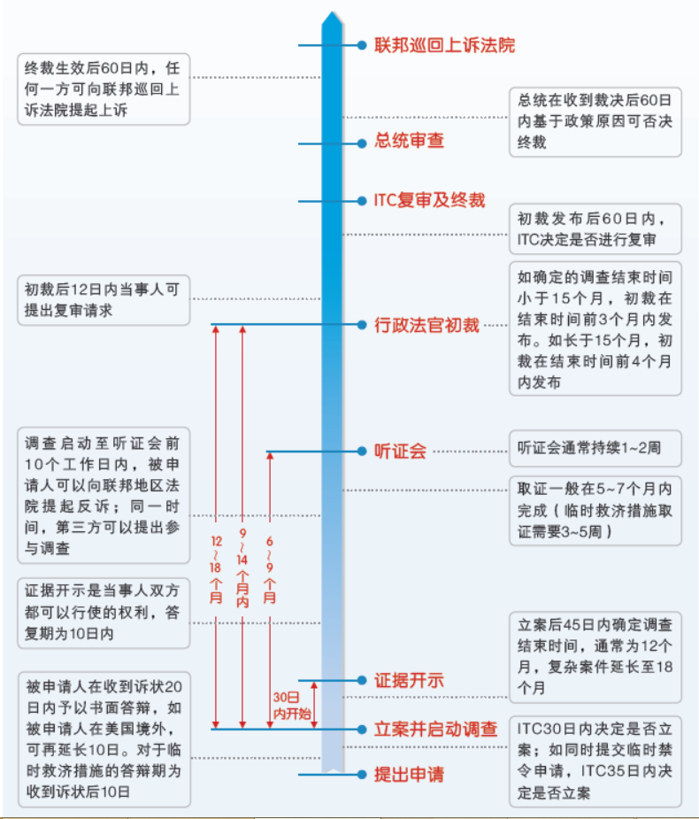
图4.2-1 “337调查”时间程序表
四、“337调查”的应对策略：
事前：
（1）针对可能的侵权，及时对产品进行规避设计；
（2）对于无法规避而又必须使用的核心专利技术（如液晶膜），可以积极准备谈判，探索采取支付许可费、购买专利或合资、合作等措施的可行性，尽量避免因“337调查”而失去美国市场；
（3）尝试主动在美进行合理知识产权布局，拥有一定数量的美国专利权，对申请人也是一种对抗和威慑，同时设计可能的替代方案，减少侵权可能性；
（4）委托律师出具出口产品不构成知识产权侵权的法律意见书，避免在“337调查”中被判故意侵权，并承担3倍赔偿金的处罚。
事中：
若发生337调查，可以采取如下措施加以应对：
（1）权衡是否应诉：“337调查”的应诉费用根据情况不同通常为几万至上百万美元不等，企业要从成本收益的角度考虑应诉是否值得；
（2）应诉团队：企业决定应诉“337调查”后，应立即着手组建应诉团队，包括内部团队与律师团队，企业内部团队：领导人员+技术人员+市场人员+行政人员，律师团队：中美关于知识产权保护的立法规定存在差异，聘请既懂得“337调查”程序，又熟悉中美知识产权差异的专业律师代理企业参与案件应诉工作，可以帮助确定有效的应诉策略，全面保护企业的合法权益；
（3）证据收集与保全过程：收集相关不侵权证据、现有技术证据等；
（4）抗辩理由：被申请人一般可从涉案产品不侵权、对方专利无效、专利不可实施等三方面抗辩，其中专利不可实施是美国专利法中的特殊制度，被判定为不可实施的专利继续有效但不能实施，权利人无法据此专利行使权利，可以从授权过程中存在不正当行为或专利权的滥用角度证明相应的专利不具备可实施性；
（5）联合应诉：多家涉案企业选择联合应诉，可以整合资源、共享信息、分担应诉工作，一定程度上分摊应诉费用，降低单个企业的应诉负担；
（6）和解：双方当事人可以通过签订和解协议解决争议，终止“337调查”。和解协议一般可包括：被申请人停止进口或销售侵权产品；申请人放弃对被申请人的指控；允许被申请人在一定时间内处理库存的侵权产品；申请人授权被申请人使用专利或者进口涉案产品等。
（7）规避设计，如果被申请人侵权可能性比较大，可以通过研究设计不同于涉案产品的新产品来规避申请人的专利权。在行政法官作出初裁和委员会作出终裁前，将规避设计后的产品提交其审阅，一旦获得ITC的认可，将不受ITC最终签发的排除令等救济措施的影响。
事后
如果经过分析，被申请人可能败诉，或是经过抗辩被认定侵权而败诉，应迅速采取相应措施以减少损失，可以采取如下措施：
（1）规避设计：企业即使在应诉中错过了规避设计的最佳时机，也可以在签发排除令后，采取措施重新获得进口资格。“337调查”的排除令由美国海关执行，由其判断相关进口产品是否落入ITC裁决中的侵权产品范围。如果企业的产品被ITC签发了排除令，企业或其进口商可以就经过规避设计的产品请求美国海关发表意见。如果海关认为规避设计产品不落入ITC裁决侵权产品的范围，则相关产品可以进入美国市场。企业也可以请求ITC启动咨询意见程序，由其对规避设计产品是否侵权发表意见。
（2）专利许可：被申请人可以与申请人谈判获得使用专利的许可，并交纳合理的许可费。专利许可费可以用被许可方的利润为基数，从利润中支付。如果专利权人坚持要用销售额为基数，被许可方应当通过谈判，争取不以整个产品，而仅以涉及专利的零部件的价值为基数，尽量降低专利许可费。
（3）战略合作：被申请人可以与申请人商讨开展战略合作。例如，谈判探讨成立合资企业等。

4.2.3 美国专利诉讼及常规应对策略
美国专利诉讼的司法体系：美国联邦地区法院是专利侵权纠纷的初审管辖法院，受理案件的第一审法院为被告居住地、被告公司主要营业机构所在地或侵权行为发生地的联邦地区法院（涉及到外贸的专利侵权纠纷，也可以向美国准司法机构国际贸易委员会提起“337调查”）。美国共有94个联邦地区法院。对联邦地区法院裁决不服的任何一方当事人可以上诉至美国联邦巡回上诉法院。当事人对联邦巡回上诉法院裁决不服的，可以向美国最高法院提出复审请求。
一、美国专利诉讼特点及风险
（1）时间长，诉讼时间一般在2~6年间；
（2）侵权赔偿，美国对专利侵权以强救济著称，侵权赔偿数额往往较大，另外，如果被裁定故意侵权，企业可能面临高达三倍的侵权赔偿，以及在特定情节下负担对方律师费用的代价；
（3）丧失市场，如果法院还发出了永久禁令，则被告将被禁止在美国生产或销售被诉侵权产品，这将极大影响企业的市场与长期发展；
（4）诉讼成本，除了损害赔偿金外，潜在的诉讼成本十分昂贵，其中包括律师费用（几十万到几百万美元），以及聘用专家、差旅等费用（一般为律师费用的25%）等，近年来更有逐年增高之势；
（5）企业形象与业务机会损失，专利诉讼还会耗费企业主要管理、技术、财务人员的大量时间，影响企业的正常经营，伤害企业商誉而流失客户，造成业务机会损失等。
美国专利诉讼的基本程序
美国专利诉讼主要包括诉前警告、提起诉讼请求、调查取证、马克曼听证（权利要求解释听证）、审前动议、审理等主要程序，如下图5.1-2所示。
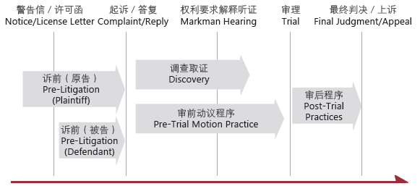
图4.2-2 美国专利诉讼程序
二、美国专利诉讼的应对策略
（1）重视警告信，评估侵权风险
美国专利权人发出的警告信是诉讼风险的强烈信号，当收到警告信后，不能不理不睬。急于答复对方往往会在谈判中处于不利地位，但迟迟不答复，可能使企业面临因故意侵权处以2~3倍的惩罚性赔偿。对产品是否侵权及专利权是否有效做出分析评议；如需要，聘请具有技术背景和执业经验的美国专利律师出具法律意见书。
（2）挑战专利权有效性
在美国司法/行政体系，挑战专利权的有效性有两个途径：可以向美国专利商标局提起专利无效请求，也可以向法院提起诉讼。企业可结合现实情况、证据类型以及需求，选择合适的方式。
（3）提交诉状及应答诉状
在美国打专利侵权官司耗时耗钱，被告的企业可从成本利益和自身发展战略的角度综合考虑是否应诉。如果被告的企业决定应诉，可以选择和委托美国专业律师事务所，分析诉状，研究抗辩理由，考虑可以采取的应对措施，积极应诉。被告在应答诉状中可以考虑的抗辩理由主要包括：1）主张没有侵犯专利权，主要包括与专利客体不相同和提出专利权无效两个方面，2）不视为侵犯专利权的行为，以不承担侵权责任进行抗辩，包括：已得到专利权人授权，如专利权用尽、明示或默示许可等情况；在先使用（先用权）；科学试验目的的使用；超过损害赔偿主张时效；懈怠和禁止反悔的情形等；3）主张专利权不可实施，包括专利权的获取不公正以及专利权滥用和垄断等情况。
（4）和解策略
企业在选择和解前，需要明确自己的商业目标，当和解条件能够实现商业目标时，可以考虑达成和解。企业需考虑的因素包括：分析产品是否侵权、专利权是否可能被无效，法院发出禁令的可能性，侵权赔偿额度，权利人的诉讼能力，诉讼成本，双方市场份额，可以制约对方的知识产权，是否拥有与对方相同产品线或互补性产品的技术，产品赢利性，有无第三方的侵权补偿义务，有无商业替代方案及技术替代方案，技术更新的可能性，权利人的商业目的或需求等。企业需要构建和解战略，确定可接受的许可使用费，制定谈判计划，选择谈判团队和地点。

4.2.4 美国侵权诉讼中的反诉及抗辩
在受到专利侵权的指控时，被告也可以依据法律的规定，采取一系列的反诉或者抗辩手段，以证明自身的行为实质不侵权或者尽管侵权但可以不承担或者少承担法律责任。
1．反诉专利权无效
专利权无效是指有关专利不符合新颖性、非显而易见性、实用性或者未能充分披露技术方案等法定要件，而导致专利权被判定为无效。根据美国的法律，美国专利商标局的专利授权只是初步假定专利为有效，而其最终的效力由法院来决定。在专利侵权诉讼中，反诉专利权人专利无效是最常见的未侵权抗辩手段。几乎所有的被告在面临侵权指控时首先考虑和提出的辩解就是专利权无效。
在美国除了被指控侵权者之外，任何人都可以挑战专利权的有效性，但其中是否包括与专利权人签订许可协议的被许可人则是一个需要仔细讨论的问题。是否允许被许可人挑战专利权的效力，实际上涉及两种法律传统的冲突，即合同法上的不得反悔理论和专利法上不保护公有领域发明创造的传统。传统上，合同法上的禁止反悔原则曾经占据上风，专利的被许可人不得对有关专利权的效力提出挑战，尤其禁止为了逃避专利许可费而挑战专利权的有效性。但在著名的“利尔”案中，美国联邦最高法院以美国专利法不保护公有领域的发明这一基本原则为出发点，详细讨论了以两种不同的观点来判断是否允许被许可人挑战专利权有效性对专利制度以及市场竞争的影响，认为所有在公众中流传的思想观念应当由公众自由享有，如果不允许被许可人挑战专利权的效力，可能产生公众向可能的垄断者支付不必要的代价等不利于竞争的后果。
2．反诉专利权不可实施
专利权不可实施通常是由专利权人在获得专利授权时采取了不正当手段而导致的。专利权不可实施理论和实践由衡平法中的“不干净之手”发展而来。按照美国专利法的规定，在申请获得专利授权时，申请人应当向专利局如实提供有关申请案的新颖性、非显而易见性和实用性的信息，包括完全披露有关发明。如果申请人在专利审批过程中提供了虚假信息，尤其是在答复专利审查员的询问时提供了虚假的证明，则很可能在未来的诉讼中导致专利权不可实施。
在侵权诉讼中，如果被告需要证明对方专利系不可实施，需要提供清楚而且具有说服力的证据，说明申请人确实在申请专利的过程中向专利审查员作出过误导性陈述或者隐瞒了某些重要信息。这些情况均会导致相关的专利不可实施。即使申请人的错误仅仅与专利权的一项权利要求相关，也会导致整个专利权的不可实施。而且，权利人在申请专利过程中在某一项专利申请上的不正当行为，有时甚至会导致与这项专利相关的其他专利的不可实施。
3.反诉专利权人滥用专利权
滥用专利权是指专利权人超出法律允许的范围利用专利权限制市场竞争的行为。传统上，竞争被认为既是经济人的本性也是资本主义自由经济的基石，同时也被认为是经济繁荣的重要保证。但过度竞争与垄断之间常常是一个问题的两个方面，自由放任竞争的结果往往导致垄断的产生。因此世界各国少有从正面鼓励、促进竞争的法律，而把对影响正常竞争的行为进行限制和控制作为维护竞争的主要途径。
在美国滥用是被指控侵权者常用的抗辩手段之一，如果专利权人被裁定滥用专利权，则被告的侵权责任不但得以免除，而且专利权人可能会因为其滥用专利权的行为受到反垄断法的处罚。但由于专利保护涉及促进创新、为社会公众提供更高水平的福利等价值目标，其与反垄断的政策目标和价值取向之间的平衡，常常根据经济形式和市场竞争状态的发展而不断地进行修正。这一点在美国专利法的修订过程中能够鲜明地体现出来。1952年美国大幅修订美国专利法时增加了第271条d款，规定了3种不属于滥用专利权的行为，1988年再次重修美国专利法时，增加了2种不属于滥用专利权的行为。
在美国司法实践中，专利侵权诉讼中的专利权滥用与非滥用，主要是就搭售与发明专利有关的，而又不为专利权所覆盖的产品而言。专利权的滥用多与帮助侵权有关。当法律允许专利权人以搭售的方式行使自己的权利时，他人如果销售专用于实施专利的设备、零部件时即构成帮助侵权，即使该设备、零部件并非专利权保护范围所覆盖；当法律不允许专利权人以搭售的方式行使专利权时，他人销售相关设备很难构成帮助侵权。
4．权利用尽的抗辩
权利用尽是指如果专利权人不对专利产品进行限制且将专利产品自行销售或者授权他人销售至市场，则购买人得对产品进行使用或者予以再次销售。购买人的使用或者销售行为不构成对专利的侵权。然而，尽管产品是由专利权人自行销售或者授权销售，通过在专利产品的首次销售契约上所记载的排他性文字也可以对其进行限制。
由销售导致的权利用尽也有例外情况。进口者从专利权人以外的销售者手中于外国购入专利产品，将其于国内进行销售的行为构成侵权。这种自国外合法销售商手中获得专利产品并进口到美国的行为被称为“平行进口”。美国专利法第271条a款和第271条g款将这种平行进口认定为作为侵权行为，但是需要专利权人明确保留该专利权。专利权人可以在销售许可协议中设定地域限制而实现前述所谓权利保留。
5．实施许可或者默示实施许可
实施许可是被指控侵权者的一项积极的抗辩形式。如果获得了明确的实施许可，专利权人即应受此约束，被许可人有在协议范围内使用专利权利的自由。实施许可通常通过明示的协议而成立，但也存在默示的情况。
默示实施许诺也是对专利侵权的抗辩。默示实施许诺意味着专利权人放弃了排他权。被指控侵权人具有证明存在默认实施许诺的责任。默示实施许诺通常可以通过默认、行为、基于平衡法或者法定禁止反悔原则而形成。根据美国判例法，由禁止反悔原则而形成的默示实施许诺通常需要满足的条件为专利权人的某种行为使得被指控侵权者产生了专利权人放弃权利或者默示许可其行使侵权行为的误解，并且被指控侵权人对这种误解有着较高程度的信赖。这种行为包括，权利人在得知被指控侵权者销售专利产品但并没有采取维护自身权益的行为等。
6．研究实验目的的抗辩和bolar例外
研究实验的抗辩是指为了科学研究和满足个人兴趣而使用他人专利，此类行为不构成专利侵权。在美国法上，为研究实验而使用是一个非常狭窄的概念，仅仅针对科学研究和满足个人兴趣。如果被告是为了商业目的而使用，包括为了开发新产品或作出新发明而使用，即不属于为研究实验的目的。即使被指控侵权者为个人方便而使用专利技术，也不属于为研究实验目的使用。
Bolar例外来源于医药的专利保护领域。在美国，药品的上市需要获得美国联邦食品与药品管理局的批准，为获得这种批准，申请人需要提交大量的实验报告。在专利药品即将过期之前，即有仿制药品生产厂商开始对该药品进行实验，并提交实验报告等待食品与药品管理局的审批。如果此时以专利侵权为由禁止仿制药品生产厂商对专利药品进行以商业目的的实验，即有可能导致实质上延长专利药品的20年保护期。因此，1998年美国修订专利法时，在第271条e款中规定，为了向联邦有关机构提供信息而使用专利药品不构成侵权。
7．在先使用的抗辩
美国是先发明制国家，本不存在先申请制国家中所谓先用权问题。但是为了协调商业秘密保护和专利保护制度之间的关系，美国仍然允许以在先使用为条件对专利侵权的指控进行抗辩。根据美国专利法的规定，如果在专利有效申请日至少1年之前，被指控侵权人以诚实的行为自己发明了相关技术方案或者以其他合法方式获得了处于保密状态的技术方案，并且在专利的生效日之前对专利权利要求所述的技术方案进行使用，则不负有侵权的责任。

4.3 韩国知识产权风险防控分析

4.3.1 韩国专利侵权行为
韩国《专利法》第127条规定，有下列行为之一的,视为侵犯专利权或者独占许可:（1）制造、转让、租赁、进口,或者许诺转让或者租赁专用于生产专利产品的物品的行为;（2）制造、转让、租赁、进口,或者许诺转让或者租赁专用于实施专利方法的物品的行为。
韩国虽然没有对专利侵权作出直接定义，但根据韩国《专利法》第94条之规定，“专利权人具有在事业上实施专利发明的独占权利”。同时，根据韩国《专利法》第2条之规定，“实施”是指以下任何一种行为：（1）制造、使用、转让、出租、进口或者许诺转让或者出租(包括为转让或者出租而展示)专利产品的行为；（2）使用专利方法的行为；（3）除第（2）项中规定的行为外，使用、转让、出租、进口或者许诺转让或者出租使用专利方法而制造的产品的行为。
可见，根据韩国专利法的规定，如果第三人没有正当权限而实施韩国《专利法》第2条规定之一种或全部行为，则被认定为对专利权的直接侵害。但根据构成要素完备原则，只有在实施了全部构成要素时，才会构成对专利权的直接侵害。
另一方面，根据韩国《专利法》第127条规定，参与专利侵权的部分行为视为侵权行为。该条规定在韩国1973年修订专利法时作为新设条款被纳入进去，虽然经过了三次修订，但至今并无太大的变动。
该规定最初由美国判例法加以规定，认为参与或协助他人实施侵权行为的人与侵权人共同承担不法行为责任，这作为“参与侵权”的一种形态。这一规定被日本专利法所借鉴，后又被韩国所采用。虽然这并非法律术语，但在韩国该规定被称为“间接侵权规定”，但是，将它称之为“视为侵权”或许更为贴切。而“间接侵权”这一用语的使用是受到了美国的影响，在美国“间接侵权”是作为“直接侵权”的对比概念而存在。但在美国，间接侵权是以直接侵权为前提，但是，虽然没有直接侵害专利权，仍可对间接侵权人追究侵权责任。相反在韩国，间接侵权并不以直接侵权行为为前提，法条上也将其规定为“视为侵权的行为”。所以用“视为侵权的行为”乃至“视为侵权”来概括韩国专利法的有关法条规定应该更为贴切。
无论是间接侵权还是视为侵权，虽然都不是对专利权的直接侵害，但为了更加有效地保护专利权人的权益，法律特别将其规定为专利侵权。在这一点上各国立法都有所体现，尽管具体的构成要件可能有所差异，但有一点却是相同的，那就是如果满足一定条件，即使未对专利权进行直接侵害，法律也要追究侵权责任。

4.3.2 韩国专利侵权的反诉及抗辩
掌握起诉方的相关信息。企业首先要了解起诉方在该领域或该行业的发展、产品以及知识产权情况，尤其是要了解相关涉嫌侵权产品的专利和/或商标的情况，通过仔细分析对方的专利来寻求突破点。与其他一些国家不同，原则上在韩国专利无效不是对专利侵权诉讼的抗辩。但是，中国企业可以在特许审判院通过一个单独的无效审判来挑战专利的有效性。从而，审判侵权诉讼的法院必须进行专利有效的假定，直至或除非专利无效的决定已经成为最终决定。如果法院发现该授权专利缺乏新颖性或创造性，法院无需判决专利权无效，可以直接否定专利权的行使，并驳回侵权诉讼。
中国企业应积极证明自己的产品或方法并不构成侵权，例如，提供具有相关技术背景的辩理士（代理人）或大学教授等专家出具的书面意见可以加强上述论证。因此，在发起侵权诉讼之前或之后，中国企业可以向特许审判院提起权利要求范围确认审判（即，确定特定产品或方法是否属于专利范围），以确定产品或方法不属于专利范围。同时，中国企业可以请求法院暂停侵权诉讼程序，直到特许审判院作出权利范围审判决定。

4.4 德国知识产权风险防控分析

4.4.1 德国专利侵权行为及其例外
德国专利法第9～14条是关于侵权要件的主要来源。其中第9条规定哪些行为构成直接侵权，第10条规定直接侵权的含义，第11～13条规定在不同情形下专利权行使的某些限制，第14条是关于权利要求解释的条款。
一、专利侵权的种类和表现
（一）直接侵权
明确了专利或实用新型的保护范围之后，判断产品或方法是否侵权还需要判断当事人是否实施了侵权行为，即判断当事人是否符合德国专利法或实用新型法关于侵权构成的条件∶（1）当事人行为系以营利为目的或从事公开行为；（2）当事人实施了侵权行为。
1.以营利为目的或者公开行为
当事人行为只要具备“以营利为目的”或者“公开方式”二者之一，就满足本条件，这一点与我国专利法上的“为生产经营目的”有着很大差异。“以营利为目”的是指当事人生产相关产品或使用方法非以自己私人享用为目的。关键是需要理解“私人享用”的范围以及含义，家庭主妇利用公开的专利或实用新型文献制造专为家用的厨房工具当然属于“私人享用”的范畴，但是如果该家庭主妇把厨房工具制造出来之后，赠送给邻居或好友使用则不属于私人享用的范畴。因此，“以营利为目的”并非指生产专利产品或使用专利方法以赚钱为目的，一切超出制造人本人或家庭使用范围的行为均属于“以营利为目的”。“公开行为”一般理解为当事人从事相关行为非私人亲力、亲为。还是以上述家庭主妇根据公开的专利或实用新型文献制造厨房用品为例，当事人仅以自己一人之力或者借助于家庭其他成员或亲友的帮助制造专利产品属于“私人行为”，但如果雇用专业技术人员制造相关产品则属于"公开方式"，具备专利或实用新型侵权的条件。
2.直接实施了侵权行为
实施了侵权行为是指当事人从事了专利或实用新型权人有权禁止的行为。德国专利法和实用新型法均授予权利人禁止他人未经许可从事制造、许诺销售、销售、使用或为上述目的而进口或存储、占有专利或实用新型产品的权利；以及使用专利方法或许诺销售、销售、使用或为上述目的而进口或存储、占有以专利方法直接制造的产品。如果当事人直接实施了上述权利人有权禁止的行为即构成专利或实用新型直接侵权。
（1）对产品专利实施了制造、销售、许诺销售等行为。
制造是指任何再现受专利或实用新型保护的产品的行为，包括大规模机器制造和手工制造等各种方式。受保护产品的制造权受到法律的绝对保护，除不以营利为目的的私人行为之外，任何制造专利或实用新型产品的行为均为德国法律所禁止。但是在判断再现专利或实用新型产品行为是否侵权时，需要对制造和修理行为进行区分。消费者购买专利产品之后，有权购买零配件对损坏的产品进行修理，但修理过程中不得在事实上产生一件新的产品。多次购买多种零部件对同一件产品进行维修与生产一件新的产品并无差异，在德国这种行为是被禁止的。
授予专利或实用新型权人“许诺销售权”，是为了尽可能早地制止专利或实用新型产品的交易，使权利人能够在侵权产品扩散之前就有可能制止对其发明创造的侵权使用。在德国专利法和实用新型法上，此项权利被称为“of-fering”。构成许诺销售行为与行为人采取何种行为方式无关，书面形式、口头形式、电话电传、显示、展示以及广告等行为都可以构成“许诺销售”。也就是说，任何在商业意义上的提供受专利或实用新型保护的意思表示，或者导致被提供者获得或享有某种权利的行为，都构成许诺销售意义上的侵权。此外，构成许诺销售与交易由谁提出、产品由谁提供等也没有关系，产品信息发布人或合同要约提出人并不是实际的产品提供者，但仍然需要承担侵权责任。事实上从展会与知识产权保护的关系来说，许诺销售是最值得参展商注意的一项权利，展示侵权商品本身即构成专利或实用新型侵权。当事人未经许可而实施对专利或实用新型产品的许诺销售行为即构成直接侵权，与产品是否实际销售无关。
与我国专利法中规定相对应的是德国专利法和实用新型法中的禁止未经许可的“putting on the market”权利。但德国法上的“putting on the market”较我国专利法上的销售权含义和范围要宽得多。除了完成交割、权利发生转移的交易行为之外，签订合同、尚未完成产品产权交割的行为也属于"put-ting on the market”行为之列。在德国展会上就侵权商品签订的买卖合同、订单等虽然并未立刻导致侵权商品实际进入市场，但仍然将被认为侵犯了专利或实用新型权利。
德国法上产品的“使用权”（using the product）是指权利人有权禁止他人未经允许利用专利或实用新型产品，使专利或实用新型产品的技术功能得到发挥。一般来说，使用者无论是未经许可自己制造专利或实用新型产品，继而予以利用，还是购买他人未经许可而制造并售出的专利或实用新型产品，继而予以利用，都构成侵权。在法律上，当事人使用产品的方式对判定是否侵权一般没有限制，使用者可以直接利用受保护产品以获得其产生的效果，也可以将受保护产品作为生产工具，制造其他产品，还可以将受保护产品作为零部件，生产其他产品。在把受保护产品作为零部件生产其他制成品时，无论该产品在最终制成品中占有核心地位，还是仅仅起到次要作用，都构成使用受保护产品的行为。
为销售、许诺销售、使用目的而进口受保护产品的行为，是指为把受法律保护的产品投放到德国或欧盟市场上，而从国外制造商、销售商进口产品的行为。此外，德国法规定“为销售等目的而占有、存储或者保存受保护产品的行为”是侵权行为，这点与我国不同。展会上的商品如果确实落入德国专利或实用新型的保护范围，即使参展商并未把该产品放上展台，也没有发布该产品的任何销售信息，参展商拥有该产品的事实本身即可构成侵权。
（2）实施了侵犯方法专利的行为。
对于方法专利而言，实施了直接侵权行为是指当事人在商业活动中使用了受专利保护的生产方法、工艺、流程等。一般来说，权利人很难证明嫌疑人是否确实在生产过程中使用了方法专利。但是现行德国专利法确定了方法专利保护延及依方法直接生产的产品的原则。根据该原则，在德国销售、许诺销售、使用以及为前述目的存储和进口依专利方法直接制造的产品的行为得为权利人所禁止，在德国展会上展示了按照方法专利生产的产品因此也被德国法律所禁止。适用方法专利延伸保护至直接生产产品的原则，需要理解两个问题，以明确方法专利保护的边界∶
一是何谓依方法专利所获得或生产的产品。方法专利从技术内容上划分，至少可以包括三种类型∶第一种是制造方法，通常是指改变原材料物品的结构、形状或者化学性质，产生新产品的方法；第二种是作业方法，如测量、检验、采掘、运输等不以改变物品本身结构、特性或功能为目的的方法；第三种是使用方法，是指对某种已知物品的新的应用方式，其目的是产生某种新的技术效果，不改变物品本身。对于这三种类型的方法来说，第一种方法因为改变了物品的外形结构或化学性质，所以一般会涉及方法专利延伸保护产品的问题；第三种方法则因为仅仅是新的用途，物品本身的物理结构和化学性质均不发生改变，所以一般不会涉及方法专利延伸保护的问题。对于作业方法来说，在德国判例司法实践中，一般认为方法专利延伸保护至作业后，产品需要满足两个条件∶第一，这样的产品应当限于物质产品，能量等不属于延伸保护的范畴；第二，标的物经过专利方法的加工之后，应当在结构或物理化学特性上产生足够大的变化，使之从公众的眼光看来已经成为一种与处理之前的物品不相同的物品。
二是如何理解产品是否“直接”经方法专利获得，也就是说需要明确方法专利延伸保护的范围和程度。德国的司法实践对“直接”的含义采取的是广义的理解方式，即所谓“直接”获得，不仅包括实施方法专利获得的最初产品，而且在满足一定条件的情况下，还包括对最初产品作进一步加工、处理后获得的产品。前述所提到的“一定条件”，按照德国法院的解释，是指最终获得的产品的价值或主要特点，系由专利方法所处理的最初产品所决定。也就是说根据德国经验，一项最终产品经过专利方法处理之后，无论再经过多少项其他方法的处理，只要其主要价值或特点系由最初专利方法处理之后产生的产品所决定，该最终产品即受方法专利所延伸保护。
3．落入了专利或实用新型权利要求的保护范围
判定参展商品是否侵犯德国专利或实用新型权，关键的一点是了解产品以及生产产品的方法是否落入德国专利或实用新型权利要求的保护范围。一般是判断被控侵权的产品或方法中能否找出与专利或实用新型权利要求中记载的每一个技术特征相同或等同的对应技术特征。
（二）其他类型的侵权
1．帮助侵权
德国专利法第10条涉及帮助侵权问题。设置帮助侵权条款的目的在于，如果无权使用专利发明的人使用了专利发明，专利权人可以有效维护自身的利益。根据德国专利法的规定，任何第三人知道或者显然应当知道涉及专利发明基本要素的手段适于并且专门用于实施发明专利，那么该第三人在德国专利法的有效地域范围内向他人提供该手段的行为构成帮助侵权。因而，构成德国法上专利帮助侵权需要满足如下要求∶（1）第三人知道或者应当知道，其向侵权人提供的是适于或者专门用于实施发明专利的技术手段；（2）该技术手段在公开市场上无法得到；（3）在德国国内进行“提出或者提供"，向无权限人提出或者提供。
对于德国专利法上的帮助侵权需要说明的是，第三人向他人提供的技术手段原则上是没有授予专利的技术方案，该技术手段对专利发明的实施是基本的，且位于包括等同范围在内的保护范围之外。无权使用的他人必须知道，或者至少显然应当知道其是以侵权的形式使用上述基本技术手段。需要注意的是，即使实际上不存在最终的直接侵权行为，帮助侵权行为也有可能成立，但是至少必须有要实施发明的意图。
2．诱导侵权
诱导侵权是指向他人提供制造受专利保护的装置的部件，该部件具有专利发明的基本特征，并且起初便打算与其他的（常规）部件组合以生产成品装置。构成诱导侵权必须是提供部件的人在主观上存在故意，且被提供人实施了直接侵权行为。
3．间接侵权
1981年德国专利法第10条规定了对间接使用即间接侵权的禁止。设定间接侵权的目的是给予权利人充分的权利防止他人未经许可的使用行为，禁止购买者对第三者请求和/或提供违法使用专利发明的具有本质意义的技术手段。根据德国法律，构成间接侵权的条件为∶（1）侵权行为的发生与受保护发明的本质要素相关；（2）第三者（间接侵权人）知晓该技术手段可用于专利的实施，并知晓为实施专利而使用该技术手段的意图，或者上述事实是显而易见的。
二、专利侵权的例外
德国专利侵权的例外是指虽然实施了专利，但是因为存在合法的实施理由，则认为这种专利实施行为不属于侵权的范围。
1．获得专利实施的许可证
根据德国专利法第9条的规定，专利的禁止效力仅涉及在未经持有人同意的情况下第三人的行为。因此，如果被告能够证明存在实施专利行为的许可证则可以拒绝权利人的侵权主张。根据德国专利法第24条取得的强制许可，相同的结论也成立。
如果专利权人以书面形式向德国专利局提出声明，表明他人在支付合理的使用费情况下可以使用专利，任何第三人均可以在支付权利人要求的使用费的情况下，使用专利。
2．先用权
先用权是指在专利优先权日之前，第三人已经在德国专利法有效地域内使用相同的技术方案或者已经为这种使用作出了必要的准备，则该第三人享有继续使用的权利。法律承认先用权的意义在于保护首先作出发明但未能递交专利申请的自然人或者法人，使其产业上或者经济上的资产不受专利权人的侵扰。
根据德国专利法的规定，主张优先使用权的人必须"已经使用发明"，判例法对上述法律文字进行了拓展，使其成为拥有优先使用权的权利持有人还必须具备发明的概念。因此，先使用人在优先权（申请）日之时，必须理解发明的概念，必须在现实中使用发明或者至少进行了发明的使用准备工作。例如，为了检查新产品在治疗上的有用性在动物身上对发明进行试验，仅仅表示了产业使用等使用意图，则不满足这一要件。取得先使用权必须满足的另一个必要前提条件是在该专利的申请日或者优先权日之前必须已经正在德国国内使用该专利发明。
先使用权并不局限于对发生先使用权之时的事业必要的范围。先使用人可以继续实施与在申请日前已实施的该发明相同的技术课题有关的发明，对其生产数量没有限制。但是，先使用权应和先使用人的事业相结合。因此，允许进行工厂和设备的扩张和增产。然而，对于与先使用权无直接关系的其他工厂的生产，仅当拥有先使用权的人仍然对该工厂的生产种类和范围负有责任时，才可包含在先使用权的范围中。除此之外，先使用权不能转让。
3．专利权的用尽和平行输入
专利权人无法再对使用受保护发明的第三人主张自己的专利权利，称为专利权利用尽。这是因为专利权人或者得到其许可的第三人已经将专利产品（或者专利保护的过程的直接产品）销售到市场，如果任由专利权人再次对产品进行控制不利于商品市场的流通。这种权利用尽通常仅在一个国家内发生。例如，产品在德国投放市场时，仅在德国国内权利用尽。除此之外，根据某种要件，专利权人（或者得到其许可的第三人）将受保护的产品销售至欧洲联盟加盟国的市场时也会发生权利用尽。
关于专利权利用尽有所谓的国际用尽问题。根据德国的判例法，目前只承认在欧盟市场上的国际用尽，对于其他国家尚不存在这个问题。也就是说，自欧盟以外的其他国家的平行进口仍然构成对德国专利权的侵犯。
直到出现了日本最高法院著名的BBS铝制车轮判决，专利界才开始实际考虑国际用尽的问题。该判决虽然引起了轩然大波，但默默无闻的许可证概念在一些国家长期以来一直存在。
4．实验和临床试验
在医药和植物保护药品的领域内，新的活性成分在得到销售许可之前，必须进行广泛的临床试验和实地试验，并且必须向当局提出请求。这会产生一个问题，即什么试验构成专利侵权，什么试验不构成专利侵权?根据1981 年德国专利法的规定，专利的效力不能涵盖与专利发明主题有关的以实验目的实施的行为。为了判断取得医药专利的活性物质是否适于治疗或者减轻人类疾病，在临床试验中以任何形式使用活性物质，属于围绕发明主题以试验目的实施的行为，因此可以明确地认为是合法行为。德国联邦最高法院还强调，德国专利法第11条第2款规定的实验包括以获得知识为目的的（计划的）所有试验。为了确立这一概念，法律规定要求试验必须符合发明专利的主题。专利效力的这种免除超出了试验的纯粹研究性质，与试验背后是否有销售方面的考虑（无论什么情况下均不会参考这一点）无关。即使进行该试验的目的是获取用于医药合成物的销售许可的数据，也是允许的。试验在商业上的定位和试验所得结果的商业使用意图本身不会使试验行为成为非法的专利侵权。但是，如果此类临床试验的范围过于广泛，以至于超出了正当范围，或者此类试验妨碍了专利权人的产品的销售或者以这种妨碍为意图进行此类试验，则情况会有所不同。
5．专利权的限制
德国专利法第11条记载了一些专利效力无法涵盖的行为。首先，最需要注意的是，该条款规定专利权的效力无法涵盖出于个人的或者非商业的目的而实施的行为（德国专利法第11条第1款）。这里的“非商业的”是指仅在纯粹个人的私人范围内进行使用。同样，对于得到专利授权的装置，只要不是以销售为目的展示装置，在公开展览会上进行演示不被认为是商业性的。
其次，专利的效果无法涵盖与专利发明的主题有关的出于实验目的而实施的行为（德国专利法第11条第2款）。这种情况并不要求以个人或者非商业为目的进行实验。因此，允许对发明进行实验性使用，即使这种实验性使用具有商业目的也是如此，例如工业研究所为了开发发明进行的可用性和可能性试验。
最后，专利无法禁止药房按照处方对个别药品进行实时配方和与该配方医药有关的行为（德国专利法第11条第3款）。

4.4.2 德国侵权诉讼的反诉及抗辩
在侵权诉讼中，针对专利权人的侵权主张，被告也存着着诸多的抗辩手段，比如可以从根本上起诉对方权利无效；主张不侵权或者主张对方权利虽然有效，自己也使用了对方的专利技术方案，但是自己的使用存在合理的理由等等。对对方的侵权损害赔偿也可以提出自己的不同意见。本节仅介绍其中最为重要的几项。
一、诉原告专利无效
根据德国专利法的规定，被告可以基于如下理由诉原告专利权无效∶（1）专利不具有新颖性或者创造性；（2）专利权利要求中记载的技术方案不属于发明的范畴（如属于发现、科学理论、美学上的创作作品等）；（3）专利发明的技术方案属于法律上的禁止范围（例如，违反道德的发明、植物或者动物品种、生产植物或者动物的本质上的生物学过程）；（4）专利缺乏实用性（例如疾病的治疗方法等）；（5）说明书未充分公开发明内容，以至于非经创造性劳动无法实施；（6）专利的内容超出了申请时最初记载的内容；（7）专利的保护范围与登记时的范围相比有所扩大；（8）专利权人不具备行使权利的能力。诉原告专利无效不仅可针对德国专利局签发的德国专利，而且可以就欧洲专利局签发并在德国生效的欧洲专利提出。受理专利无效诉讼的法院是总部设在慕尼黑的德国专利法院，不服专利法院判决书的，当事人可以向德国联邦最高法院提起上诉。与侵权诉讼的上诉不同，联邦最高法院不仅就法律问题进行审查还对该案件的实体内容作出决定。根据德国法律，在超过了专利异议期的任何时间内（包括专利有效期已结束），当事人均可以向德国专利法院提起专利无效的诉讼。
二、诉原告专利不能行使
除了专利无效，被告还可以在侵权诉讼中提出证据证明对方专利不能行使。专利权利不能行使是指专利权虽然在表面具备法律上的效力，但是由于存在法律上障碍，导致该专利权不能对被告产生实质性的禁止使用效力。产生专利权利不能行使的情形有包括∶（1）专利权人未能及时支付专利年费；（2）该专利属于双重专利；（3）专利权人存在滥用专利的行为；（4）由于专利权人的懈怠，导致被告有理由相信其继续使用专利也不会被追诉赔偿。
三、其他抗辩方式
事实上，对专利侵权的抗辩还包括前述侵权例外中的内容。只要属于侵权例外中的实施方式，均属于被告可自由使用的范围。因此，被告当然可以在侵权诉讼中主张先用权、存在实施协议或者默许的实施等。

第五章 应对措施

5.1 产业现状与海外知识产权风险研判
聊城市绿色化工产业作为支柱产业，近年来发展成效显著。2022 年，预计实现利润 90 亿元，占全市规上工业利润的 57%。目前，聊城市形成了以 3 个化工园区（聊城化工产业园、莘县化工产业园、茌平化工产业园）和 4 个重点监控点（如阳谷华泰化工股份有限公司等）为核心的产业布局。其中，聊城化工产业园以煤化工、盐化工为基础，年产各类化工产品 1000 万吨左右；莘县化工产业园主导产业为盐化工、石油化工、精细化工，产品涵盖 50 余种；茌平化工产业园依托信发集团循环经济产业链，具备一定规模的烧碱和电石生产能力。这 3 个园区化工产业产值占全市化工产业产值的 80% 左右，而 4 个重点监控点产值占全市化工产业产值的 15% 左右。
随着经济全球化的深入发展，聊城市石油化工企业积极拓展海外市场，参与国际竞争。然而，在 “走出去” 的过程中，海外知识产权纠纷频发，成为企业国际化进程中的重大阻碍。石油化工产业作为技术密集型产业，知识产权是企业核心竞争力的重要组成部分。面对海外知识产权侵权风险，提出以下具体应付措施供聊城市政府和相关企业参考。

5.2 建立健全知识产权管理体系
设立专门的知识产权管理部门或岗位，配备专业人员，负责企业知识产权的申请、维护、监测和风险管理。制定完善的知识产权管理制度，明确研发、生产、销售等各环节的知识产权管理流程和责任。例如，在产品研发前进行全面的专利检索和分析，避免重复研发和侵权风险；在技术合作、人才引进等过程中，签订严格的知识产权保护协议。

5.3 加强海外知识产权布局
在进入海外市场前，企业应深入研究目标市场的知识产权法律法规，结合自身技术和产品特点，制定合理的知识产权布局策略。及时在目标市场申请专利、商标注册，构建完善的知识产权保护网。对于核心技术，可通过 PCT（专利合作条约）途径进行国际专利申请，争取在多个国家和地区获得专利保护。同时，注重商标国际注册，通过马德里体系等方式，提高商标在海外市场的保护范围。

5.4 提升纠纷应对能力
当遭遇海外知识产权纠纷时，企业应保持冷静，积极应对。立即组建由企业内部法务人员、外部专业律师、技术专家等组成的应对团队，制定合理的应对策略。迅速收集和整理相关证据，包括研发记录、专利文件、产品销售记录、合同协议等，证明自身行为的合法性和不侵权性。必要时，积极寻求和解，在保障自身利益的前提下，通过协商、调解等方式解决纠纷，降低诉讼成本和负面影响。若无法和解，则应坚定应诉，维护企业合法权益。

5.5 加强人才培养和引进
知识产权管理和纠纷应对需要专业的人才队伍。企业应加强内部知识产权培训，提高员工的知识产权意识和风险防范能力，特别是研发人员、销售人员和管理人员。同时，积极引进具有海外知识产权工作经验、熟悉国际知识产权法律法规和诉讼程序的专业人才，充实企业知识产权管理和应对团队。

5.6 完善政策支持体系
政府应出台鼓励企业加强海外知识产权保护的政策措施，如设立海外知识产权维权专项资金，对遭遇知识产权纠纷的企业给予资金支持，包括律师费、诉讼费等费用补贴；对积极进行海外知识产权布局的企业给予税收优惠、财政奖励等政策扶持，降低企业海外维权和布局成本。

5.7 加强公共服务平台建设
进一步发挥国家海外知识产权纠纷应对指导中心聊城分中心的作用，充分利用各级专家和数据资源，为企业提供海外知识产权信息发布、风险监测、纠纷应对方案、国外参展维权指导等服务。搭建海外知识产权交流合作平台，组织企业与国外知识产权服务机构、律师事务所等开展交流活动，帮助企业了解国际知识产权规则和实践经验。加强与驻外使领馆、商务机构等的沟通协作，及时为企业提供海外知识产权纠纷预警信息和法律援助。

5.8 强化知识产权宣传培训
组织开展形式多样的海外知识产权宣传培训活动，面向石油化工企业普及国际知识产权法律法规、海外维权策略和案例分析等知识。定期举办专题讲座、研讨会、培训班等，邀请国内外知识产权专家、律师进行授课和指导，提高企业知识产权管理人员和相关工作人员的业务水平。利用政府网站、微信公众号等媒体平台，发布海外知识产权动态、政策解读和风险提示等信息，营造良好的知识产权保护氛围。

5.9 推动行业协会发挥作用
引导和支持石油化工行业协会在海外知识产权保护方面发挥积极作用。行业协会可组织企业开展联合维权行动，整合行业资源，提高企业应对海外知识产权纠纷的能力和话语权。加强行业自律，规范企业市场行为，避免行业内恶性竞争引发知识产权纠纷。同时，行业协会可代表企业与政府部门、国外相关机构进行沟通协调，反映企业诉求，维护行业整体利益。

附件1：海外知识产权侵权风险防控标准化流程
一、前期调研与风险识别
1.明确目标市场知识产权法律体系
调研内容：
目标国家/地区的知识产权法律类型（如大陆法系、普通法系）、专利/商标/版权的保护范围及期限。
特殊法律要求：例如欧盟对药品专利的补充保护证书（SPC）、美国对外观设计专利的“实质相似”判定标准等。
工具与渠道：
官方数据库：美国专利商标局（USPTO）、欧洲知识产权局（EPO）、世界知识产权组织（WIPO）等。
专业机构：委托当地律所或知识产权代理机构提供法律合规报告。
2.全面排查自身知识产权状态
内部资产盘点：
梳理核心技术、产品设计、品牌标识等，明确是否已在目标市场申请专利、商标或版权登记。
示例：某消费电子企业需确认其产品的外观设计、芯片技术是否在欧盟申请外观专利或发明专利。
权利稳定性审查：
对已获授权的知识产权，核查是否存在权利瑕疵（如专利新颖性缺陷、商标显著性不足），避免因权利不稳定引发侵权指控。
3.竞品与核心技术的侵权预警
FTO（自由实施）调查：
针对核心产品或技术，检索目标市场的现有专利、商标注册信息，分析是否落入他人权利保护范围。
案例：某新能源企业出口电池组件前，通过FTO检索发现其电池热管理技术与美国某公司专利的权利要求高度重叠，及时调整技术路线避免侵权。
商标clearance搜索：
确认企业品牌、产品名称、Logo等是否与目标市场已注册商标构成近似或相同，尤其注意跨类别近似（如服装类商标与箱包类的关联）。
二、风险评估与分级管理
1.建立侵权风险评估模型
评估维度：
风险维度 | 评估标准
法律合规性 | 目标国法律对知识产权的保护强度、司法实践倾向（如美国的“禁令救济”门槛）。
侵权可能性 | 技术特征比对（专利）、商标近似度（商标）、实质性相似（版权）。
商业影响 | 潜在赔偿金额、市场禁售风险、品牌声誉损失。
风险分级：
高风险：直接侵权且无有效抗辩理由，可能面临高额赔偿或禁令（如仿制药企业未获强制许可生产专利药）。
中风险：存在权利冲突或边缘性侵权，需通过法律程序（如专利无效、商标异议）解决。
低风险：非实质性侵权或权利状态不明确，可通过优化设计规避。
2.制定风险应对优先级
高风险事项：立即启动技术规避或获取许可，必要时调整市场进入策略。
中风险事项：在产品上市前完成权利冲突解决（如申请专利无效、提交商标异议）。
低风险事项：持续监控市场动态，保留研发记录以备抗辩。
三、风险控制与合规布局
1.知识产权海外布局策略
专利布局：
通过《专利合作条约》（PCT）或巴黎公约途径申请国际专利，重点布局核心技术和改进技术。
示例：中国车企在欧洲申请电动车电池专利时，同步布局快充技术的系列专利，形成专利壁垒。
商标先行注册：
遵循“注册在先”原则，在产品上市前6-12个月申请商标，覆盖核心类别及关联类别（如第9类电子产品、第35类广告销售）。
防御性注册：在目标市场注册近似商标，防止他人恶意抢注（如“华为”在全球多个国家注册“HUAWEI”及图形商标）。
版权登记：
对软件代码、产品设计图、包装装潢等及时在当地进行版权登记，作为侵权诉讼的初步证据。
2.供应链与合作伙伴合规管理
供应商审查：
要求供应商提供知识产权声明，确保原材料、零部件不侵犯第三方权利（如使用开源软件需遵守GPL协议）。
合同条款设计：
在采购、经销合同中明确知识产权担保条款，约定侵权赔偿责任归属（如“供应商需承担因专利侵权导致的全部损失”）。
跨境电商平台合规：
熟悉亚马逊、eBay等平台的知识产权投诉机制（如TRO临时禁令），建立产品上架前的知识产权筛查流程。
3.技术规避与自由实施（FTO）方案
专利规避设计（DesignAround）：
修改侵权技术特征，如替换专利权利要求中的必要技术特征（如将“螺栓连接”改为“卡扣连接”），确保不落入保护范围。
获取知识产权许可：
通过交叉许可、分许可等方式与权利方合作（如高通与手机厂商的专利许可模式），支付合理许可费降低风险。
利用法律例外条款：
合理使用（版权）、先用权（专利）、权利用尽（商标）等原则，作为侵权抗辩的法律依据。
四、侵权争议应对与救济
1.建立侵权预警响应机制
监测渠道：
定期检索目标市场知识产权数据库，监控竞争对手的新申请动态。
委托第三方机构提供侵权预警报告（如LexisNexis、Questel）。
应急小组：
组建由技术、法务、市场组成的应急团队，制定《侵权争议应对手册》，明确内部沟通流程和外部律师聘用标准。
2.争议解决策略选择
协商与和解：
适用于侵权事实明确但损失较小的案件，通过谈判达成许可协议或赔偿方案，降低诉讼成本。
行政程序：
利用目标国的知识产权行政救济途径，如美国的USPTO专利审判和上诉委员会（PTAB）可申请专利无效，欧盟知识产权局（EUIPO）可申请商标撤销。
司法诉讼：
主动发起确认不侵权之诉（如中国企业在美遭遇337调查时，可在深圳中院提起反请求），或积极应诉并提出抗辩理由（如专利无效、现有技术抗辩）。
仲裁与调解：
在合同中约定仲裁条款（如选择新加坡国际仲裁中心），通过非诉讼方式解决跨境知识产权纠纷。
3.证据保全与抗辩准备
证据收集：
侵权对比证据：技术特征比对表、商标近似度分析报告。
权利稳定性证据：专利检索报告、商标使用证据（如销售合同、广告宣传）。
在先使用证据：研发记录、产品原型、早期销售发票等。
核心抗辩理由：
专利：现有技术/设计抗辩、专利权无效、禁止反悔原则。
商标：非商标性使用、合理使用（如描述性使用）、在先权利抗辩。
版权：独立创作、合理使用（如新闻报道、学术研究）。
五、持续监控与体系优化
1.知识产权动态管理
定期复核：
每年更新知识产权资产清单，评估海外专利/商标的维持成本与商业价值，适时放弃非核心权利。
市场反馈机制：
建立客户投诉渠道，及时收集市场中关于产品侵权的反馈信息（如经销商报告竞争对手的侵权指控）。
2.合规培训与文化建设
内部培训：
定期组织海外知识产权法律培训，重点针对研发、采购、市场部门（如“如何避免在产品宣传中使用他人商标”）。
案例复盘：
分析行业典型侵权案例（如苹果vs三星专利诉讼），总结风险点并纳入企业合规指引。
3.体系迭代与技术赋能
引入AI工具：
使用知识产权大数据分析工具（如PatSnap、OrbitIntelligence）进行侵权预警和FTO分析，提升检索效率。
参与行业联盟：
加入国际知识产权保护联盟（如美国知识产权所有者协会IPO），获取政策动态和行业支持。

